**BỘ CÔNG THƯƠNG**

**TRƯỜNG ĐẠI HỌC CÔNG NGHIỆP TP. HỒ CHÍ MINH**

**KHOA CÔNG NGHỆ THÔNG TIN**

**----🙣🕮🙡----**

**BÁO CÁO BÀI TẬP LỚN MÔN PHÁT TRIỂN ỨNG DỤNG**

**Đề tài:**

**Phát triển ứng dụng quản lý dịch vụ tìm việc làm**

**Nhóm:** 2

**Sinh viên thực hiện**: Nguyễn Thắng Minh Đạt – 22697101

Trương Công Hải – 22692311

Lê Minh Tuấn – 22697621

Lê Huỳnh Công Tiếp - 22692271

**Mục lục**

Chương 1: Giới thiệu tổng quan 1

1.1 Giới thiệu 1

1.2 Lý do chọn đề tài 1

1.3 Công cụ sử dụng 2

Chương 2: Phân tích thiết kế hệ thống 3

2.1 Thu tập yêu cầu 3

2.2 Mô tả bài toán 5

2.3 Xác định yêu cầu chức năng 6

2.4 Xác định yêu cầu phi chức năng 6

2.5 Quy tắc nghiệp vụ 7

2.6 Quy trình nghiệp vụ 7

2.6.1 Quy trình nghiệp vụ tạo hồ sơ cho ứng viên 7

2.6.2 Quy trình nghiệp vụ tìm kiếm việc làm 7

2.6.3 Quy trình nghiệp vụ chức năng ứng tuyển 7

2.6.4 Quy trình nghiệp vụ đăng tin tuyển dụng 7

Chương 3: Mô hình hóa yêu cầu chức năng 9

3.1 Sơ đồ use case 9

3.1.1 Mô hình use case 9

3.1.2 Danh sách các tác nhân 9

3.1.3 Danh sách use case 10

3.2 Đặc tả use case 11

3.2.1 UC001_Tìm kiếm việc làm 11

3.2.2 UC002_Quản lý nhà tuyển dụng 13

3.2.3 UC003_Quản lý hồ sơ ứng tuyển 17

3.2.4 UC004_Quản lý ứng viên 20

3.2.5 UC005_Quản lý tin tuyển dụng 23

3.2.6 UC006_Ứng tuyển việc làm 26

3.2.7 UC007_In hợp đồng 29

3.2.8 UC008_Quản lý nhân viên 30

3.2.9 UC009_Thống kê 34

3.2.10 UC010_Quản lý tài khoản 37

Chương 4: Thiết kế hệ thống 41

4.1 Thiết kế cơ sở dữ liệu 41

4.1.1 Xác định các lớp lưu trữ 41

4.1.2 Mô hình domain 43

4.1.3 Mô hình lớp 43

4.1.4 Mô hình dữ liệu 50

4.2 Thiết kế giao diện 51

# Giới thiệu tổng quan

## Giới thiệu

Hệ thống “Quản lý dịch vụ tìm việc làm” này không chỉ giúp doanh nghiệp quản lý dễ dàng quy trình tuyển dụng từ đăng tin, lọc hồ sơ ứng viên, mà còn cung cấp các công cụ phân tích dữ liệu tuyển dụng nhằm cải thiện hiệu quả tuyển chọn. Vai trò của hệ thống đảm bảo doanh nghiệp có thể tiết kiệm thời gian, chi phí và tối ưu hóa quy trình tuyển dụng thông qua việc tự động hóa và tùy biến theo nhu cầu cụ thể của từng công ty. Nhờ đó, hiệu quả tuyển dụng sẽ được nâng cao, đảm bảo sự phù hợp giữa ứng viên và vị trí công việc, đồng thời tạo ra trải nghiệm thuận lợi và chuyên nghiệp cho cả người tìm việc và nhà tuyển dụng.

Hệ thống có khả năng tích hợp với các nền tảng quản lý nhân sự khác, tạo sự liên kết chặt chẽ giữa tuyển dụng và quản lý nhân lực sau khi ứng viên đã được nhận vào làm việc. Nhờ đó, hiệu quả tuyển dụng sẽ được nâng cao, đảm bảo sự phù hợp giữa ứng viên và vị trí công việc, đồng thời tạo ra trải nghiệm thuận lợi và chuyên nghiệp cho cả người tìm việc và nhà tuyển dụng. Điều này không chỉ giúp tăng cường sự hài lòng của ứng viên mà còn nâng cao uy tín và thương hiệu tuyển dụng của doanh nghiệp trên thị trường lao động.

## Lý do chọn đề tài

Xuất phát từ nhu cầu thực tế hiện nay, việc tìm kiếm và tuyển dụng nhân sự là một lĩnh vực vô cùng quan trọng trong bối cảnh thị trường lao động liên tục biến động. Đồng thời, thói quen và phương thức tìm việc của người lao động đã thay đổi đáng kể. Giờ đây, người tìm việc thường ưu tiên các nền tảng trực tuyến thay vì tìm kiếm thông qua các phương thức truyền thống.

Với sự phát triển mạnh mẽ của công nghệ số, ngày càng nhiều người sử dụng các nền tảng kỹ thuật số để quản lý quá trình tuyển dụng. Những nền tảng này đã giúp giải quyết phần lớn các trở ngại liên quan đến quản lý thủ công trong việc tìm kiếm và tuyển dụng nhân sự. Tuy nhiên, các hệ thống hiện có trên thị trường lại không đáp ứng đầy đủ nhu cầu của tất cả doanh nghiệp vì mỗi doanh nghiệp có quy trình tuyển dụng và yêu cầu khác nhau. Điều này dẫn đến tình trạng hệ thống không đáp ứng đầy đủ nhu cầu đặc thù của các doanh nghiệp, gây ra thiếu linh hoạt và không tối ưu trong việc tìm kiếm ứng viên. Để giải quyết những vấn đề này, cần phát triển một hệ thống quản lý dịch vụ tìm việc làm trực quan, thân thiện, dễ sử dụng, và tối ưu hóa mức độ tự động hóa.

## Công cụ sử dụng

Để phát triển một ứng dụng tìm kiếm việc làm, cần có một số yếu cầu kỹ thuật về phần cứng, phần mềm, và các công cụ hỗ trợ:

* Máy chủ:
* CPU: Tối thiểu 4 luồng để xử lý các yêu cầu người dùng, thao tác cơ sở dữ liệu và phân tích dữ liệu.
* RAM: Tối thiểu 16GB để đảm bảo hiệu suất cao.
* Dung lượng lưu trữ: SSD tối thiểu 512GB để lưu trữ dữ liệu ứng dụng, cơ sở dữ liệu và tệp đính kèm của người dùng. Nếu có nhiều dữ liệu như CV, hình ảnh, video.
* Phần mềm:
* Hệ điều hành: Máy chủ Windows Server được sử dụng do hiệu suất và tính bảo mật cao. Máy phát triển tùy thuộc vào sở thích và công cụ phát triển.
* Ngôn ngữ lập trình: Java.
* Hệ quản trị cơ sở dữ liệu: SQL Server được sử dụng phổ biến cho các ứng dụng có cấu trúc dữ liệu rõ ràng và các mối quan hệ giữa các đối tượng.
* Công cụ phát triển:
* IDE / Code Editor: Eclipse IDE.
* Quản lý dự án và phiên bản mã nguồn: Github.
* Thiết kế giao diện: Figma.

# Phân tích thiết kế hệ thống

## Thu tập yêu cầu

| **STT** | **Câu hỏi (Questions)** | **Trả lời (Answers)** |
| --- | --- | --- |
| 1 | Mục tiêu chính của ứng dụng này là gì | Ứng dụng có mục tiêu tạo ra một nền tảng kết nối các nhà tuyển dụng và các ứng viên tìm việc. |
| 2 | Hệ thống có những chức năng gì? | Quản lý thông tin nhà tuyển dụng, quản lý ứng viên, quản lý hồ sơ ứng tuyển, quản lý các tin tuyển dụng, in hợp đồng, tìm kiếm việc làm, ứng tuyển việc làm, cấp tài khoản cho nhân viên, quản lý nhân viên, thống kê số liệu nhân viên, hồ sơ ứng tuyển, tin tuyển dụng, nhà tuyển dụng, hợp đồng và doanh thu. |
| 3 | Chức năng nào là quan trọng nhất và cần ưu tiên phát triển đầu tiên? | Chức năng đăng tin tuyển dụng và ứng tuyển việc làm. |
| 4 | Ứng dụng có gợi ý việc làm dựa trên tìm kiếm việc làm gần đây của người dùng không? | Không. Nhân viên sẽ nhập hồ sơ của ứng viên vào form tìm việc để tìm được các công việc phù hợp với yêu cầu của ứng viên. |
| 5 | Các tin tuyển dụng có được phân loại không? Nếu có thì được phân loại như thế nào | Các tin tuyển dụng sẽ được phân loại theo các tiêu chí về kĩ năng, mức lương, số năm kinh nghiệm, hình thức làm việc. |
| 6 | Các báo cáo thống kê nào cần được tạo ra từ hệ thống? | Báo cáo thống kê về số liệu nhân viên, hồ sơ ứng tuyển, tin tuyển dụng, nhà tuyển dụng, hợp đồng và doanh thu. |
| 7 | Các báo cáo sẽ thống kê theo các tiêu chí nào? | Thống kê số liệu nhân viên, doanh thu của các hợp đồng, số lượng hồ sơ ứng tuyển, số lượng tin tuyển dụng, số lượng hợp đồng theo các nhà tuyển dụng, số lượng tin tuyển dụng theo công việc và ngành nghề trong một đơn vị thời gian. |
| 8 | Ứng dụng sẽ lưu trữ những loại dữ liệu nào? | Thông tin về ứng viên, thông tin về các nhà tuyển dụng, thông tin về các tin tuyển dụng, thông tin nhân viên, thông tin hợp đồng, thông tin hồ sơ ứng tuyển, thông tin tài khoản nhân viên, thông tin về các công việc và ngành nghề. Thông tin về nhân viên và tài khoản của nhân viên |
| 9 | Thông tin tài khoản của nhân viên được bảo vệ như thế nào? | Thông tin tài khoản của nhân viên sẽ được mã hóa trước khi lưu vào CSDL. |
| 10 | Ứng dụng có tối ưu giao diện trên nhiều thiết bị không? | Không. Vì chỉ sử dụng được trên thiết bị có hệ điều hành Windows. |
| 11 | Có yêu cầu đặc biệt nào về giao diện người dùng không? | Ứng dụng phải có giao diện thân thiện, dễ sử dụng. |
| 12 | Có yêu cầu về bảo mật và quyền truy cập dữ liệu không? | Ứng dụng có tính bảo mật và độ tin cậy cao. |
| 13 | Làm thế nào để đảm bảo chỉ những nhà tuyển dụng hợp lệ mới có thể đăng tin tuyển dụng? | Các công ty nếu muốn đăng tin tuyển dụng trên ứng dụng sẽ phải liên hệ với chúng tôi để hợp tác. |
| 14 | Nhà tuyển dụng có thể đăng tin tuyển dụng qua giao diện nào, hay tất cả thông tin đều phải được nhập thông qua nhân viên của trung tâm dịch vụ? | Tất cả thông tin về các tin tuyển dụng sẽ được nhập bởi nhân viên của trung tâm dịch vụ việc làm. |
| 15 | Quy trình khi nhân viên tìm các tin tuyển dụng phù hợp cho một ứng viên diễn ra như thế nào? Có tự động hay chỉ dựa trên quyết định của nhân viên? | Quy trình tìm các tin tuyển dụng phù hợp cho ứng viên sẽ dựa trên các mô tả phù hợp về yêu cầu việc làm của ứng viên. |
| 16 | Các tin tuyển dụng có được đăng nhiều công việc hay chỉ một công việc trên một tin tuyển dụng? | Chỉ đăng một công việc trên một tin tuyển dụng |
| 17 | Ứng viên có thể tự kiểm tra trạng thái hồ sơ hoặc công việc mà mình đã nộp không? Nếu có, hệ thống hỗ trợ như thế nào (qua email, qua ứng dụng, hoặc giao diện trực tuyến)? | Ứng viên không thể tự kiểm tra. Khi hồ sơ được chấp nhận bởi nhà tuyển dụng. Nhân viên sẽ liên lạc với ứng viên thông qua số điện thoại để thông báo tình hình. |
| 18 | Ứng viên có cần phải trả phí khi tìm việc thông qua trung tâm việc làm không? | Có. Khi tìm được việc làm phù hợp. Trung tâm sẽ lập hợp đồng và tính phí. Ứng viên sẽ cần phải trả khoản phí đó. |
| 19 | Chi phí dịch vụ được tính như thế nào? | Với mức lương dưới 5 triệu thì ứng viên phải trả một chi phí tương đương 2%, mức lương từ 5 – 10 triệu thì chi phí 3%, và mức lương trên 10 triệu thì 5%. |
| 20 | Nhà tuyển dụng có cần phải đóng chi phí nào không ? Nếu có thì các chi phí đó được tính như thế nào ? | Không. Các chi phí liên quan đến bên nhà tuyển dụng sẽ không thuộc hệ thống của ứng dụng này. Hệ thống sẽ chỉ tính chi phí liên quan đến các ứng viên. |
| 21 | Nhà tuyển dụng sẽ nhận hồ sơ của các ứng viên ứng tuyển như thế nào? | Nhà tuyển dụng sẽ đến trung tâm và nhận các hồ sơ của ứng viên đã ứng tuyển khi đủ số lượng hoặc quá thời gian của tin tuyển dụng. |

## Mô tả bài toán

Một ứng dụng quản lý dịch vụ tìm kiếm việc làm được thiết kế với mục tiêu tạo ra một nền tảng kết nối các nhà tuyển dụng và các ứng viên tìm việc. Ứng dụng này dùng cho nhân viên của trung tâm dịch vụ việc làm, hướng đến đối tượng là các nhà tuyển dụng và những người đang tìm việc làm trong nhiều ngành nghề khác nhau.

Ứng dụng hiển thị danh sách công việc theo các tiêu chí như: tên nhà tuyển dụng, địa chỉ làm việc, hình thức làm việc, mức lương, trình độ.

Nhân viên nhập và cập nhật danh mục các công việc từ các nhà tuyển dụng, và các hồ sơ của các ứng viên. Ứng với mỗi hồ sơ, hệ thống sẽ tìm những tin tuyển dụng có công việc phù hợp với mô tả trong hồ sơ và nhân viên đưa ra các gợi ý lựa chọn cho các ứng viên.

Khi một hồ sơ phù hợp với tin tuyển dụng, thì sẽ thực hiện hợp đồng. Hợp đồng có các thông tin về ứng viên, công việc. Sau khi ứng viên kiểm tra hợp đồng, nhân viên sẽ in hợp đồng cho ứng viên và thu phí dịch vụ ứng với công việc. Chi phí dịch vụ được tính như sau: Với mức lương dưới 5 triệu thì chi phí 2% mức lương, mức lương từ 5 – 10 triệu thì chi phí 3% mức lương, và mức lương trên 10 triệu thì 5% mức lương.

Khi tin tuyển dụng có ứng viên ứng tuyển hoặc hết hạn tin tuyển dụng, nhân viên sẽ gửi email cho nhà tuyển dụng. Nhà tuyển dụng sẽ trực tiếp đến gặp nhân viên để được xác định xem có phải là nhà tuyển dụng của công ty không và lấy hồ sơ tìm việc của ứng viên. Đối với tin tuyển dụng hết hạn, nhà tuyển dụng có thể yêu cầu nhân viên thay đổi thời gian tin tuyển dụng. Các nhà tuyển dụng sẽ không phải đóng chi phí nào trong hệ thống. Hệ thống sẽ chỉ tính phí với các ứng viên.

Khi hồ sơ của ứng viên được nhà tuyển dụng lấy đi, nhân viên sẽ liên lạc với ứng viên để thông báo về trạng thái của hồ sơ, đồng thời cập nhật trong hệ thống. Ứng viên cũng có thể liên lạc với nhân viên để biết trạng thái hồ sơ của mình và các công việc đã nộp hồ sơ trước đó.

Khi nhà tuyển dụng xác nhận tin tuyển dụng này đã đủ số lượng hồ sơ, nhân viên sẽ xóa tin tuyển dụng khỏi danh mục các tin tuyển dụng của công ty.

Một công việc có thể có nhiều tin tuyển dụng, mỗi tin tuyển dụng chỉ có một công việc.

Một nhà tuyển dụng có thể yêu cầu đăng nhiều tin tuyển dụng tuyển nhiều công việc, một công việc có thể được tuyển bởi nhiều nhà tuyển dụng.

Một ứng viên có nhiều hồ sơ và có thể ứng tuyển cho nhiều công việc khác nhau.

Một nhân viên có thể tạo nhiều hợp đồng cho một ứng viên.

Người quản trị hệ thống sẽ tạo một tài khoản và cấp cho nhân viên với các quyền hạn khác nhau. Một nhân viên chỉ có một tài khoản duy nhất, từ đó người quản trị hệ thống có thể thống kê nhân viên theo tháng để theo dõi hiệu suất làm việc của nhân viên. Người quản trị hệ thống có thể thống kê các tin tuyển dụng, nhà tuyển dụng, hồ sơ của ứng viên, hợp đồng và thống kê doanh thu.

Ứng dụng còn yêu cầu giao diện thân thiên, dễ sử dụng. Ứng dụng phải có độ tin cậy và bảo mật cao.

## Xác định yêu cầu chức năng

Ứng dụng gồm các actors với các chức năng như sau:

* Nhân viên
* Quản lý thông tin nhà tuyển dụng.
* Quản lý ứng viên
* Quản lý hồ sơ ứng tuyển.
* Quản lý các tin tuyển dụng.
* In hợp đồng.
* Tìm kiếm việc làm.
* Ứng tuyển việc làm.
* Người quản trị
* Cấp tài khoản cho nhân viên.
* Quản lý nhân viên.
* Thống kê số liệu nhân viên, hồ sơ ứng tuyển, tin tuyển dụng, nhà tuyển dụng, hợp đồng và doanh thu.

## Xác định yêu cầu phi chức năng

* Ứng dụng phải có giao diện thân thiện, dễ sử dụng.
* Ứng dụng có tính bảo mật và độ tin cậy cao.
* Ứng dụng dễ dàng bảo trì và cập nhật.

## Quy tắc nghiệp vụ

* Công việc rõ ràng, mô tả yêu cầu, quyền lợi một cách cụ thể và dễ hiểu. Không đăng các công việc lao động trẻ em hoặc các tin tuyển dụng vi phạm các quy định về lao động.
* Mỗi tin tuyển dụng có số lượng tuyển giới hạn, nếu số lượng tuyển hết thì ứng viên không thể nộp hồ sơ và chọn một tin tuyển dụng có công việc phù hợp.
* Ứng viên có thể hủy hợp đồng với nhân viên trong thời gian cho phép và trước khi nhà tuyển dụng đến lấy hồ sơ.

## Quy trình nghiệp vụ

### Quy trình nghiệp vụ tạo hồ sơ cho ứng viên

* Nhân viên tiếp nhận hồ sơ tìm việc của ứng viên, sau đó sử dụng chức năng tạo hồ sơ, nhân viên nhập các thông tin hồ sơ của ứng viên vào các ô.
* Ứng viên kiểm tra thông tin hồ sơ của mình, sau đó nhân viên nhấn nút “Tạo hồ sơ”. Thông tin hồ sơ của ứng viên được lưu vào hệ thống.

### Quy trình nghiệp vụ tìm kiếm việc làm

Nhân viên tiếp nhận yêu cầu của ứng viên, sau đó sử dụng chức năng tìm kiếm công việc bằng cách chọn vị trí, hình thức làm việc ở các ô chọn hoặc nhập các tiêu chí liên quan đến công việc vào thanh tìm kiếm. Hệ thống sẽ hiển thị danh sách các công việc phù hợp với các tiêu chí mà ứng viên yêu cầu.

### Quy trình nghiệp vụ chức năng ứng tuyển

* Sau khi tìm được công việc ứng viên mong muốn, nhân viên có thể thực hiện ứng tuyển theo yêu cầu của ứng viên.
* Khi nhân viên nhấn vào nút “Ứng tuyển” trên trang công việc, ứng dụng sẽ yêu cầu nhân viên chọn hồ sơ của ứng viên đã tạo trước đó. Nếu ứng viên chưa tạo hồ sơ thì hệ thống sẽ tự động chuyển sang chức năng tạo hồ sơ cho ứng viên.
* Sau khi ứng tuyển thành công, hệ thống sẽ tạo hợp đồng ứng tuyển cho ứng viên. Nhân viên in hợp đồng cho ứng viên và thu phí dịch vụ.

### Quy trình nghiệp vụ đăng tin tuyển dụng

Nhân viên chọn chức năng “Đăng tin tuyển dụng” và nhập các thông tin vào form đăng tin bao gồm: tên công việc, vị trí, mô tả công việc, yêu cầu kinh nghiệm, kỹ năng, mức lương, địa điểm, hình thức làm việc, và các quyền lợi của công ty dành cho ứng viên.

# Mô hình hóa yêu cầu chức năng

## Sơ đồ use case

### Mô hình use case

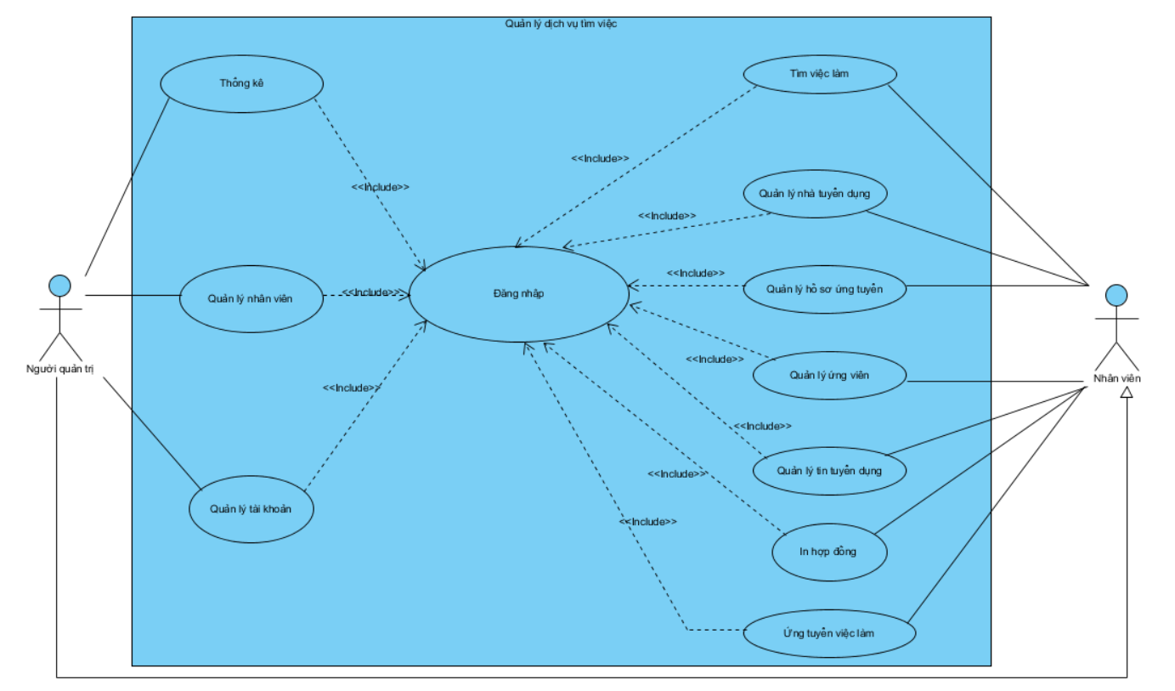

### Danh sách các tác nhân

|  |  |  |
| --- | --- | --- |
| **Tác nhân** | **Mô tả** | **Ghi chú** |
| Nhân viên | Nhân viên là người đăng tin tuyển dụng, nộp hồ sơ ứng viên và quản lý hồ sơ đã nộp |  |
| Người quản trị | Người quản trị là người quản lý nhân viên, toàn bộ hệ thống và thống kê |  |

### Danh sách use case

|  |  |  |  |  |
| --- | --- | --- | --- | --- |
| **ID** | **Tên use case** | **Mô tả** | **Chức năng** | **Ghi chú** |
| UC001 | Tìm kiếm việc làm | Nhân viên tìm kiếm việc làm theo yêu cầu ứng viên | Tìm kiếm |  |
| UC002 | Quản lý nhà tuyển dụng | Nhân viên có thể thêm, sửa, xóa thông tin nhà tuyển dụng | Thêm, sửa, xóa |  |
| UC003 | Quản lý hồ sơ ứng tuyển | Nhân viên thêm, sửa, xóa thông tin hồ sơ ứng viên | Thêm, sửa, xóa |  |
| UC004 | Quản lý ứng viên | Nhân viên thêm, sửa, xóa thông tin ứng viên | Thêm, sửa, xóa |  |
| UC005 | Quản lý tin tuyển dụng | Nhân viên thêm, sửa, xóa thông tin tin tuyển dụng khi nhà tuyển dụng yêu cầu | Thêm, sửa, xóa |  |
| UC006 | Ứng tuyển việc làm | Thực hiện ứng tuyển khi ứng viên tìm thấy việc làm phù hợp | Ứng tuyển |  |
| UC007 | In hợp đồng | Sau khi ứng tuyển thành công, nhân viên có thể in hợp đồng cho ứng viên. | In |  |
| UC008 | Quản lý nhân viên | Người quản trị thêm, sửa, xóa thông tin nhân viên | Thêm, sửa, xóa |  |
| UC009 | Thống kê | Người quản trị thống kê nhân viên, hợp đồng, hồ sơ và doanh thu theo tiêu chí | Thống kê |  |
| UC010 | Quản lý tài khoản | Người quản trị cấp tài khoản cho nhân viên, và xóa tài khoản khi nhân viên không còn | Thêm, xóa |  |

## Đặc tả use case

### UC001_Tìm kiếm việc làm

#### Mô tả

|  |  |
| --- | --- |
| **Use case** | Tìm kiếm việc làm |
| **Mục đích** | Tìm được các công việc phù hợp với yêu cầu của ứng viên trên hệ thống. |
| **Mô tả** | Nhân viên sử dụng chức năng tìm kiếm để tìm được các công việc phù hợp với yêu cầu của ứng viên. |
| **Tác nhân** | Nhân viên |
| **Điều kiện trước** | Nhân viên đăng nhập thành công. |
| **Điều kiện sau** | Tìm được các công việc phù hợp với yêu cầu của ứng viên. |
| **Luồng sự kiện chính** | 1. Nhân viên truy cập trang quản lý tin tuyển dụng.  2. Hệ thống hiển thị form nhập thông tin tìm việc làm.  3. Nhân viên nhập các thông tin theo yêu cầu.  4. Nhân viên nhấn nút “Tìm kiếm”  5. Hệ thống kiểm tra thông tin tìm kiếm.  6. Hệ thống hiển thị danh sách các tin tuyển dụng đúng yêu cầu. |
| **Luồng sự kiện phụ** | 5.1. Thông báo kiểu dữ liệu không chính xác.  5.2. Quay lại bước 2.  6.1. Thông báo không tìm được công việc phù hợp.  6.2. Quay lại bước 2. |

#### Biểu đồ

**Activity Diagram**

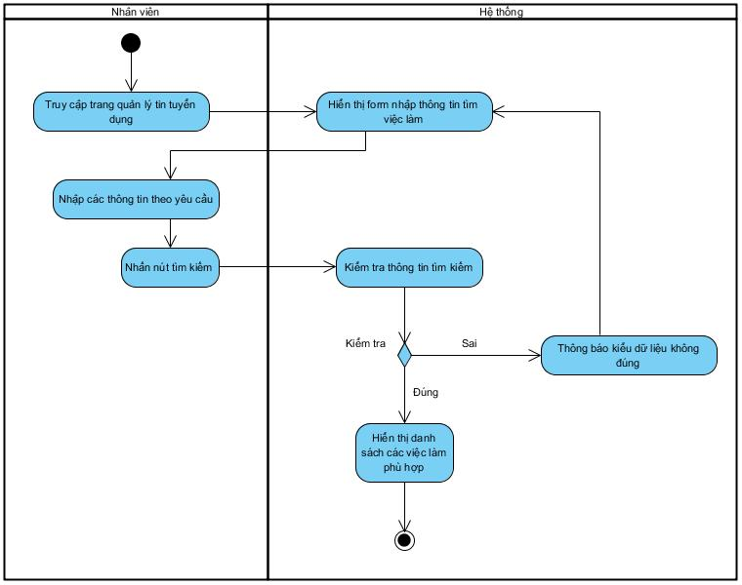

**Sequence Diagram**

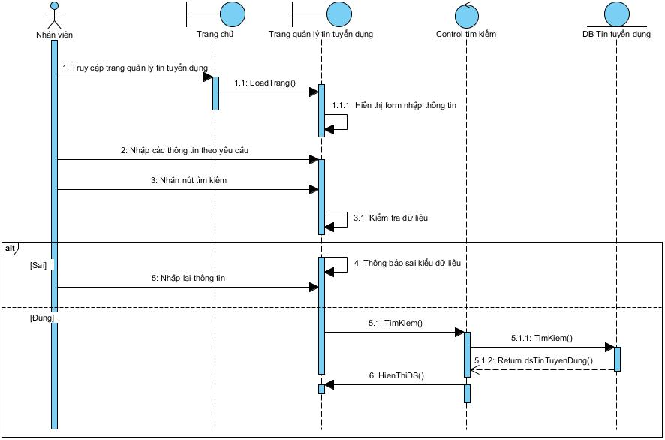

### UC002_Quản lý nhà tuyển dụng

#### Mô tả

|  |  |
| --- | --- |
| **Use case** | Quản lý nhà tuyển dụng |
| **Mục đích** | Quản lý thông tin nhà tuyển dụng trong hệ thống bao gồm việc thêm, sửa, xóa nhà tuyển dụng. |
| **Mô tả** | Nhân viên có thể thêm, sửa, xóa nhà tuyển dụng trong hệ thống |
| **Tác nhân** | Nhân viên |
| **Điều kiện trước** | - Nhân viên đăng nhập thành công.  - Chọn nhà tuyển dụng nếu chọn chức năng "Sửa", "Xóa". |
| **Điều kiện sau** | Thông tin nhà tuyển dụng được cập nhật vào hệ thống. |
| **Luồng sự kiện chính** | 1. Nhân viên chọn chức năng quản lý nhà tuyển dụng. 2. Hệ thống hiển thị danh sách nhà tuyển dụng. 3. Nhân viên chọn một trong các nút "Thêm", "Sửa", "Xóa”. |
| **Luồng sự kiện phụ** | 3.1. Nhân viên thực hiện chức năng “Thêm nhà tuyển dụng”  3.1.1. Hệ thống hiển thị form điền thông tin nhà tuyển dụng.  3.1.1.1. Nhân viên nhấn "Hủy".  3.1.1.2. Hệ thống quay về bước 2.  3.1.2. Nhân viên nhập thông tin nhà tuyển dụng.  3.1.3. Nhân viên nhấn “Thêm nhà tuyển dụng”.  3.1.4. Hệ thống kiểm tra thông tin nhà tuyển dụng.  3.1.4.1. Hệ thống thông báo “Thông tin không hợp lệ”  3.1.4.2. Nhân viên xác nhận và quay về bước 3.1.1  3.1.5. Hệ thống lưu thông tin nhà tuyển dụng và thông báo "Thành công".  3.1.6. Nhân viên xác nhận.  3.2. Nhân viên thực hiện chức năng “Sửa nhà tuyển dụng”  3.2.1. Hệ thống hiển thị form có chứa thông tin nhà tuyển dụng để sửa.  3.2.1.1. Nhân viên nhấn "Hủy".  3.2.1.2. Hệ thống quay về bước 2.  3.2.2. Nhân viên chỉnh sửa thông tin nhà tuyển dụng.  3.2.3. Nhân viên nhấn “Sửa nhà tuyển dụng”.  3.2.4. Hệ thống kiểm tra thông tin đã sửa.  3.2.4.1. Hệ thống thông báo "Thông tin không hợp lệ".  3.2.4.2. Nhân viên xác nhận và quay về bước 3.2.1  3.2.5. Hệ thống cập nhật thông tin và thông báo "Thành công".  3.2.6. Nhân viên xác nhận.  3.3. Nhân viên chọn nút “Xóa”.  3.3.1. Hệ thống thông báo “Xác nhận xóa?”.  3.3.1.1. Nhân viên nhấn “Hủy”.  3.3.1.2. Hệ thống quay về bước 2.  3.3.2. Nhân viên xác nhận xóa.  3.3.3. Hệ thống xóa tài khoản.  3.3.4. Hệ thống thông báo “Thành công”.  3.3.5. Nhân viên xác nhận. |

#### Biểu đồ

**Activity Diagram**

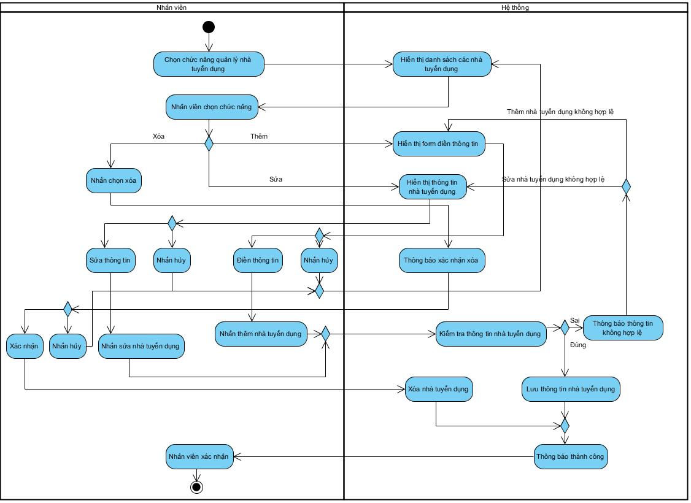

**Sequence Diagram**

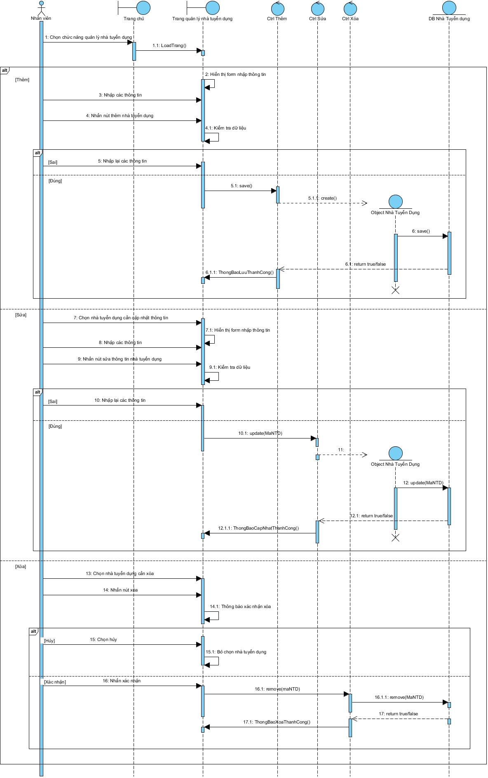

### UC003_Quản lý hồ sơ ứng tuyển

#### Mô tả

|  |  |
| --- | --- |
| **Use case** | Quản lý hồ sơ ứng tuyển |
| **Mục đích** | Theo dõi thông tin ứng viên nhằm tăng hiệu quả trong quy trình tuyển dụng |
| **Mô tả** | Nhân viên có thể thêm, sửa, xóa thông tin hồ sơ ứng tuyển theo yêu cầu của ứng viên |
| **Tác nhân** | Nhân viên |
| **Điều kiện trước** | - Nhân viên đăng nhập thành công  - Chọn hồ sơ ứng tuyển nếu chọn chức năng “Sửa” hoặc “Xóa” |
| **Điều kiện sau** | Thông tin hồ sơ ứng tuyển được lưu vào hệ thống |
| **Luồng sự kiện chính** | 1. Nhân viên chọn chức năng quản lý hồ sơ ứng tuyển  2. Hệ thống hiển thị danh sách các hồ sơ ứng tuyển  3. Nhân viên chọn một trong các nút “Thêm”, “Sửa”, “Xóa” |
| **Luồng sự kiện phụ** | 3.1. Nhân viên thực hiện chức năng “Thêm”  3.1.1. Hệ thống hiển thị form điền thông tin hồ sơ ứng tuyển  3.1.1.1. Nhân viên nhấn “Hủy”  3.1.1.2. Hệ thống quay về bước 2  3.1.2. Nhân viên chọn thông tin ứng viên có sẵn.  3.1.2.1. Thông tin ứng viên không có thì nhân viên nhập thông tin ứng viên  3.1.2.2. Hệ thống kiểm tra thông tin ứng viên  3.1.2.2.1. Hệ thống thông báo “Thông tin ứng viên không hợp lệ”  3.1.2.2.2. Nhân viên xác nhận và quay về bước 3.1.2  3.1.2.3. Thực hiện bước 3.1.3  3.1.3. Nhân viên nhập thông tin về hồ sơ  3.1.4. Nhân viên nhấn “Thêm hồ sơ”  3.1.5. Hệ thống kiểm tra thông tin hồ sơ  3.1.5.1. Hệ thống thông báo “Thông tin hồ sơ không hợp lệ”  3.1.5.2. Nhân viên xác nhận và quay về bước 3.1.3  3.1.6. Hệ thống lưu thông tin hồ sơ ứng tuyển  3.1.6.1. Hệ thống kiểm tra thông tin ứng viên không tồn tại  3.1.6.2. Hệ thống lưu thông tin ứng viên mới  3.1.7. Hệ thống thông báo “Thành công”  3.1.8. Nhân viên xác nhận  3.2. Nhân viên thực hiện chức năng “Sửa”  3.2.1. Hệ thống hiển thị thông tin hồ sơ ứng tuyển  3.2.1.1. Nhân viên nhấn “Hủy”  3.2.1.2. Hệ thống quay về bước 2  3.2.2. Nhân viên sửa thông tin hồ sơ ứng tuyển theo yêu cầu ứng viên  3.2.3. Nhân viên nhấn “Sửa hồ sơ”  3.2.4. Hệ thống kiểm tra thông tin hồ sơ  3.2.4.1. Hệ thống thông báo “Thông tin hồ sơ không hợp lệ”  3.2.4.2. Nhân viên xác nhận và quay về bước 3.2.1  3.2.5. Hệ thống cập nhật lại thông tin hồ sơ  3.2.6. Hệ thống thông báo “Thành công”  3.2.7. Nhân viên xác nhận  3.3. Nhân viên thực hiện chức năng “Xóa”  3.3.1. Hệ thống thông báo “Xác nhận xóa?”  3.3.1.1. Nhân viên nhấn “Hủy”  3.3.1.2. Hệ thống quay về bước 2  3.3.2. Nhân viên xác nhận xóa  3.3.3. Hệ thống xóa thông tin hồ sơ ứng tuyển  3.3.4. Hệ thống thông báo “Thành công”  3.3.5. Nhân viên xác nhận |

#### Biểu đồ

**Activity Diagram**

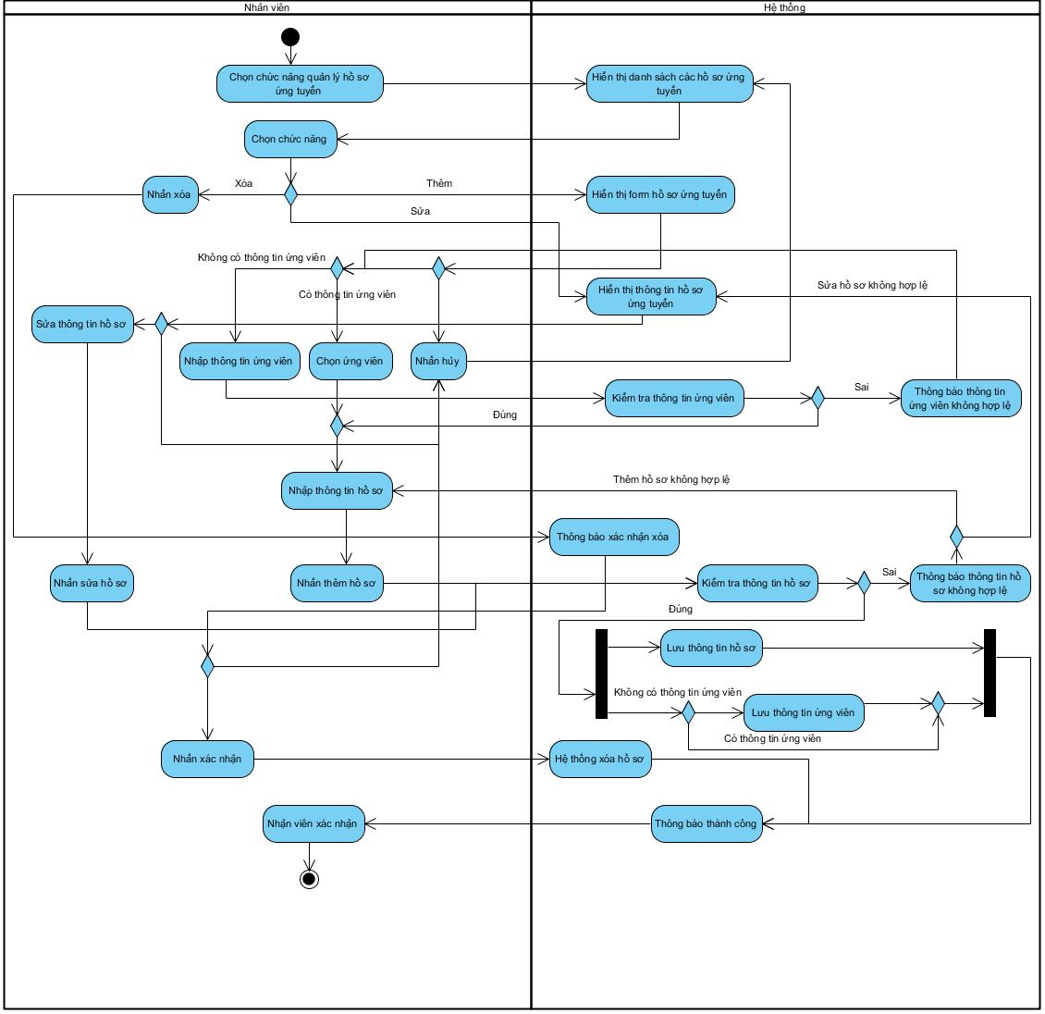

**Sequence Diagram**

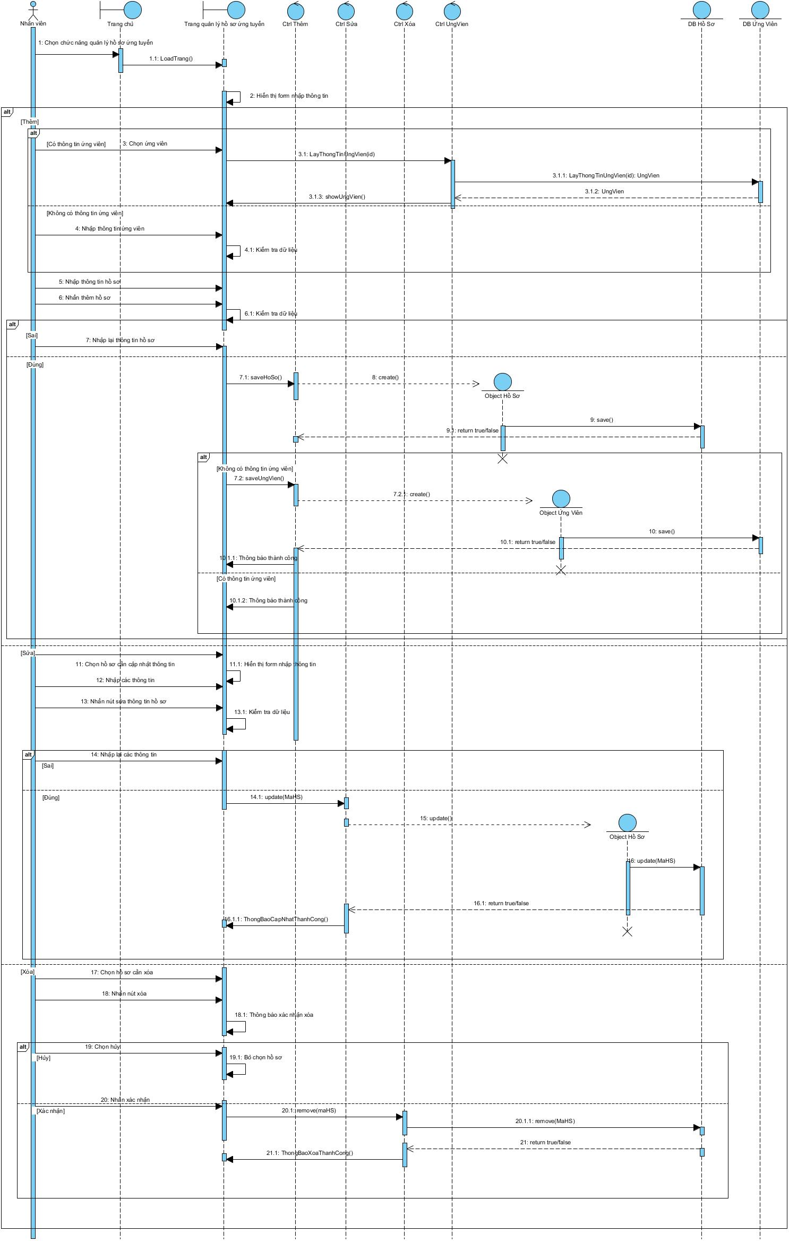

### UC004_Quản lý ứng viên

#### Mô tả

|  |  |
| --- | --- |
| **Use case** | Quản lý ứng viên |
| **Mục đích** | Theo dõi thông tin ứng viên và tạo hồ sơ ứng viên hiệu quả |
| **Mô tả** | Nhân viên có thể thêm, sửa, xóa thông tin ứng viên |
| **Tác nhân** | Nhân viên |
| **Điều kiện trước** | - Nhân viên đăng nhập thành công  - Chọn ứng viên nếu chọn chức năng “Sửa” hoặc “Xóa” |
| **Điều kiện sau** | Thông tin ứng viên được lưu vào hệ thống |
| **Luồng sự kiện chính** | 1. Nhân viên chọn chức năng quản lý ứng viên  2. Hệ thống hiển thị danh sách các ứng viên  3. Nhân viên chọn một trong các nút “Thêm”, “Sửa”, “Xóa” |
| **Luồng sự kiện phụ** | 3.1. Nhân viên thực hiện chức năng “Thêm”  3.1.1. Hệ thống hiển thị form điền thông tin ứng viên  3.1.1.1. Nhân viên nhấn “Hủy”  3.1.1.2. Hệ thống quay về bước 2  3.1.2. Nhân viên nhập thông tin ứng viên  3.1.3. Nhân viên nhấn “Thêm ứng viên”  3.1.4. Hệ thống kiểm tra thông tin ứng viên  3.1.4.1. Hệ thống thông báo “Thông tin ứng viên không hợp lệ”  3.1.4.2. Nhân viên xác nhận và quay về bước 3.1.1  3.1.5. Hệ thống kiểm tra thông tin CCCD của ứng viên  3.1.5.1. Hệ thống thông báo “Ứng viên đã tồn tại”  3.1.5.2. Nhân viên xác nhận và quay về bước 3.1.1  3.1.6. Hệ thống lưu thông tin ứng viên  3.1.7. Hệ thống thông báo “Thành công”  3.1.8. Nhân viên xác nhận  3.2. Nhân viên thực hiện chức năng “Sửa”  3.2.1. Hệ thống hiển thị thông tin ứng viên  3.2.1.1. Nhân viên nhấn “Hủy”  3.2.1.2. Hệ thống quay về bước 2  3.2.2. Nhân viên sửa thông tin ứng viên theo yêu cầu  3.2.3. Nhân viên nhấn “Sửa ứng viên”  3.2.4. Hệ thống kiểm tra thông tin ứng viên  3.2.4.1. Hệ thống thông báo “Thông tin ứng viên không hợp lệ”  3.2.4.1. Nhân viên xác nhận và quay về bước 3.2.1  3.2.5. Hệ thống cập nhật lại thông tin ứng viên  3.2.6. Hệ thống thông báo “Thành công”  3.2.7. Nhân viên xác nhận  3.3. Nhân viên thực hiện chức năng “Xóa”  3.3.1. Hệ thống thông báo “Xác nhận xóa?”  3.3.1.1. Nhân viên nhấn “Hủy”  3.3.1.2. Hệ thống quay về bước 2  3.3.2. Nhân viên xác nhận xóa  3.3.3. Hệ thống xóa thông tin ứng viên  3.3.4. Hệ thống thông báo “Thành công”  3.3.5. Nhân viên xác nhận |

#### Biểu đồ

**Activity Diagram**

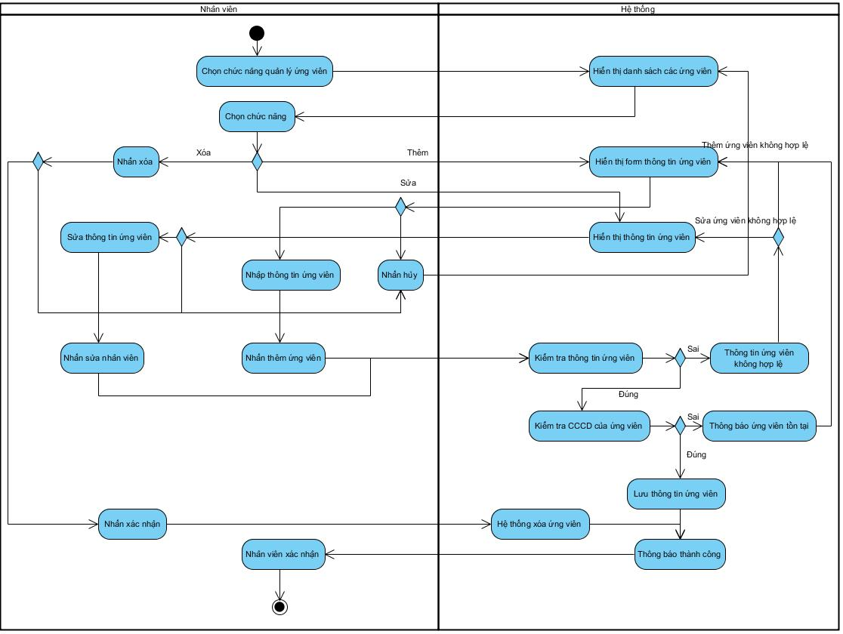

**Sequence Diagram**

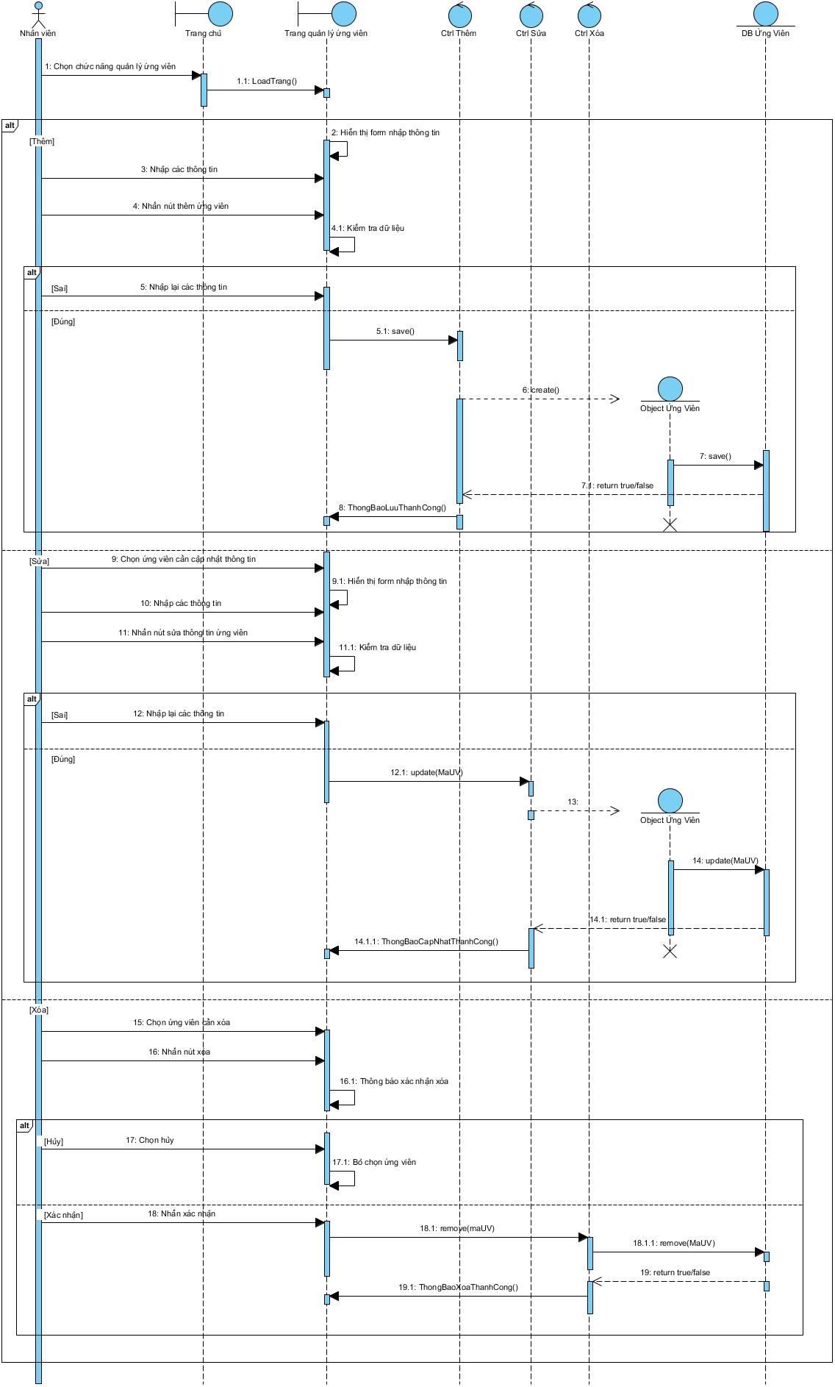

### UC005_Quản lý tin tuyển dụng

#### Mô tả

|  |  |
| --- | --- |
| **Use case** | Quản lý tin tuyển dụng |
| **Mục đích** | Theo dõi các tin tuyển dụng một cách hiệu quả và dễ dàng |
| **Mô tả** | Nhân viên có thể thêm, sửa, xóa các tin tuyển dụng theo yêu cầu của nhà tuyển dụng |
| **Tác nhân** | Nhân viên |
| **Điều kiện trước** | Nhân viên đăng nhập thành công |
| **Điều kiện sau** | Thông tin hồ sơ ứng tuyển được lưu vào hệ thống |
| **Luồng sự kiện chính** | 1. Nhân viên chọn chức năng quản lý tin tuyển dụng  2. Hệ thống hiển thị danh sách các tin tuyển dụng.  3. Nhân viên thực hiện một trong các chức năng “Thêm”, “Sửa”, “Xóa” |
| **Luồng sự kiện phụ** | 3.1. Nhân viên thực hiện thêm tin tuyển dụng  3.1.1. Nhân viên điền thông tin vào form nhập thông tin tin tuyển dụng  3.1.2. Nhân viên chọn nhà tuyển dụng đăng tin.  3.1.3. Nhân viên chọn nút thêm.  3.1.4. Hệ thống kiểm tra thông tin nhập.  3.1.3.1. Hệ thống kiểm tra thông tin không hợp lệ  3.1.3.2. Nhân viên xác nhận và quay về bước 3.1.1  3.1.5. Hệ thống đăng tin tuyển dụng  3.1.6. Hệ thống thông báo đăng tin thành công  3.1.7. Nhân viên xác nhận  3.2. Nhân viên thực hiện chức năng sửa tin tuyển dụng  3.2.1. Nhân viên chọn tin tuyển dụng cần sửa  3.2.2. Hệ thống hiển thị thông tin tuyển dụng trên form nhập thông tin  3.2.3. Nhân viên sửa thông tin tin tuyển dụng theo yêu cầu của nhà tuyển dụng  3.2.4. Nhân viên chọn xác nhận sửa  3.2.5. Hệ thống kiểm tra thông tin nhập  3.2.5.1. Hệ thống kiểm tra thông tin không hợp lệ  3.2.5.2. Nhân viên xác nhận và quay về bước 3.2.2  3.2.6. Hệ thống cập nhật lại thông tin thông tin tuyển dụng  3.2.7. Hệ thống thông báo cập nhật thành công.  3.2.8. Nhân viên xác nhận  3.3. Nhân viên thực hiện chức năng xóa tin  3.3.1. Nhân viên chọn tin tuyển dụng cần xóa  3.3.2. Nhân viên chọn nút xóa  3.3.3. Hệ thống hỏi xác nhận xóa hay không  3.3.3.1 Nhân viên chọn hủy  3.3.3.2 Quay về bước 3.3.1  3.3.4. Nhân viên xác nhận xóa  3.3.5. Hệ thống xóa tin tuyển dụng đã chọn  3.3.6. Hệ thống thông báo xóa thành công  3.3.7. Nhân viên chọn xác nhận |

#### Biểu đồ

**Actiity Diagram**

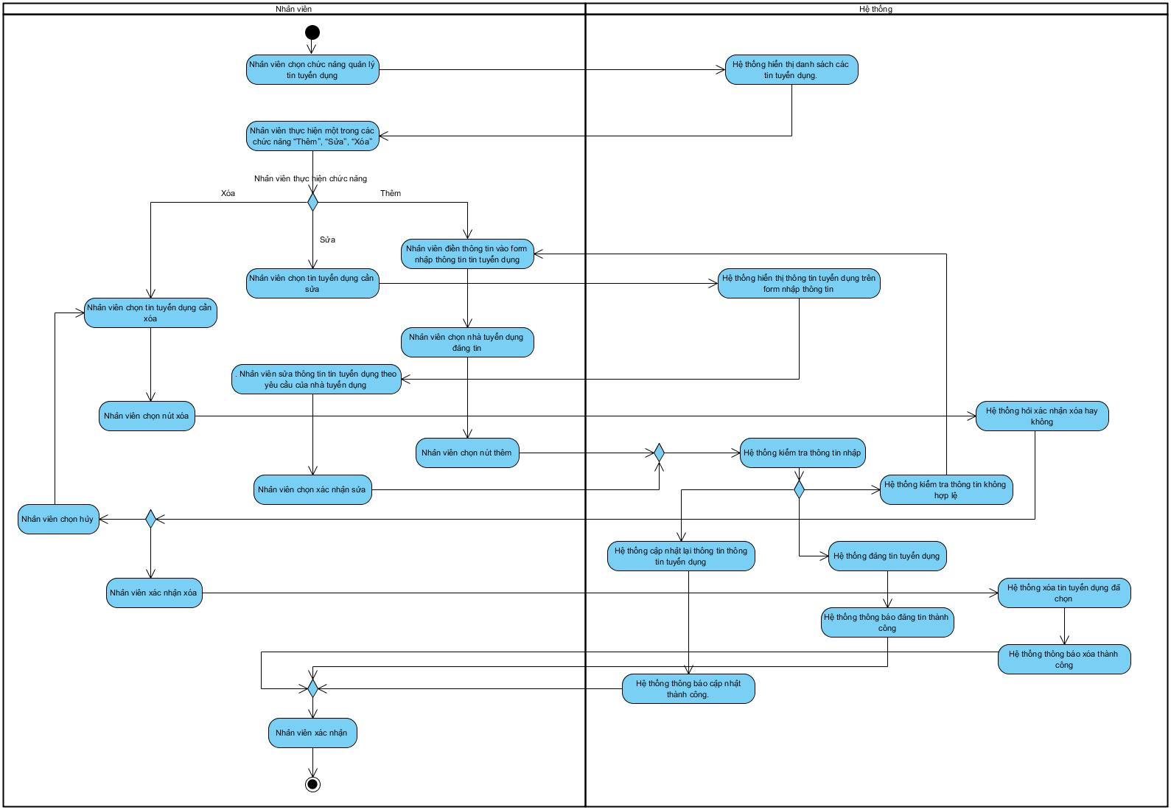

**Sequence Diagram**

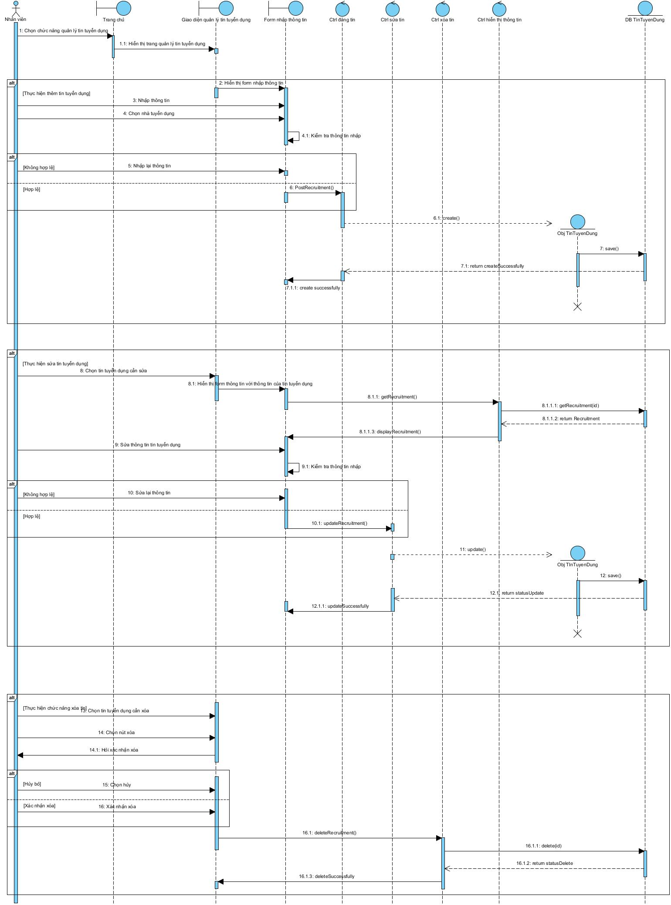

### UC006_Ứng tuyển việc làm

#### Mô tả

|  |  |
| --- | --- |
| **Use case** | Ứng tuyển việc làm |
| **Mục đích** | Cho phép nhân viên thực hiện ứng tuyển hồ sơ của ứng viên vào tin tuyển dụng |
| **Mô tả** | Nhân viên thực hiện nộp hồ sơ của ứng viên vào tin tuyển dụng để ứng tuyển việc làm |
| **Tác nhân** | Nhân viên |
| **Điều kiện trước** | Nhân viên đăng nhập thành công |
| **Điều kiện sau** | Thông tin ứng tuyển được lưu vào hợp đồng |
| **Luồng sự kiện chính** | 1. Nhân viên nhập thông tin hồ sơ ứng viên vào form tìm việc  2. Nhân viên chọn tìm việc  3. Hệ thống kiểm tra thông tin nhập  4. Hệ thống hiển thị danh sách việc làm phù hợp với hồ sơ ứng viên  5. Nhân viên chọn việc làm  6. Nhân viên chọn ứng tuyển  7. Hệ thống hỏi xác nhận ứng tuyển  8. Nhân viên chọn xác nhận  9. Hệ thống lưu thông tin ứng tuyển vào hợp đồng  10. Hệ thống thông báo ứng tuyển thành công  11. Nhân viên chọn kết thúc |
| **Luồng sự kiện phụ** | 3.1 Hệ thống kiểm tra thông tin nhập không hợp lệ  3.2 Quay về bước 1  7.1 Nhân viên chọn hủy  7.2 Quay về bước 4 |

#### Biểu đồ

**Activity Diagram**

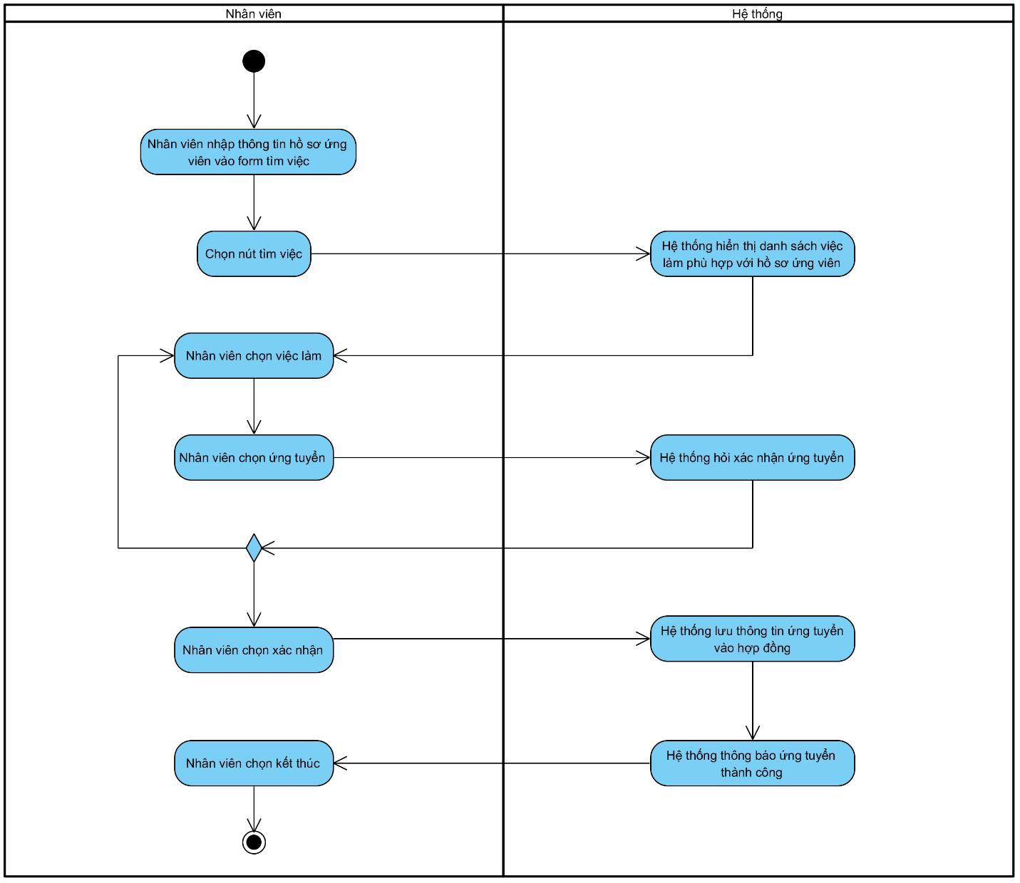

**Sequence Diagram**

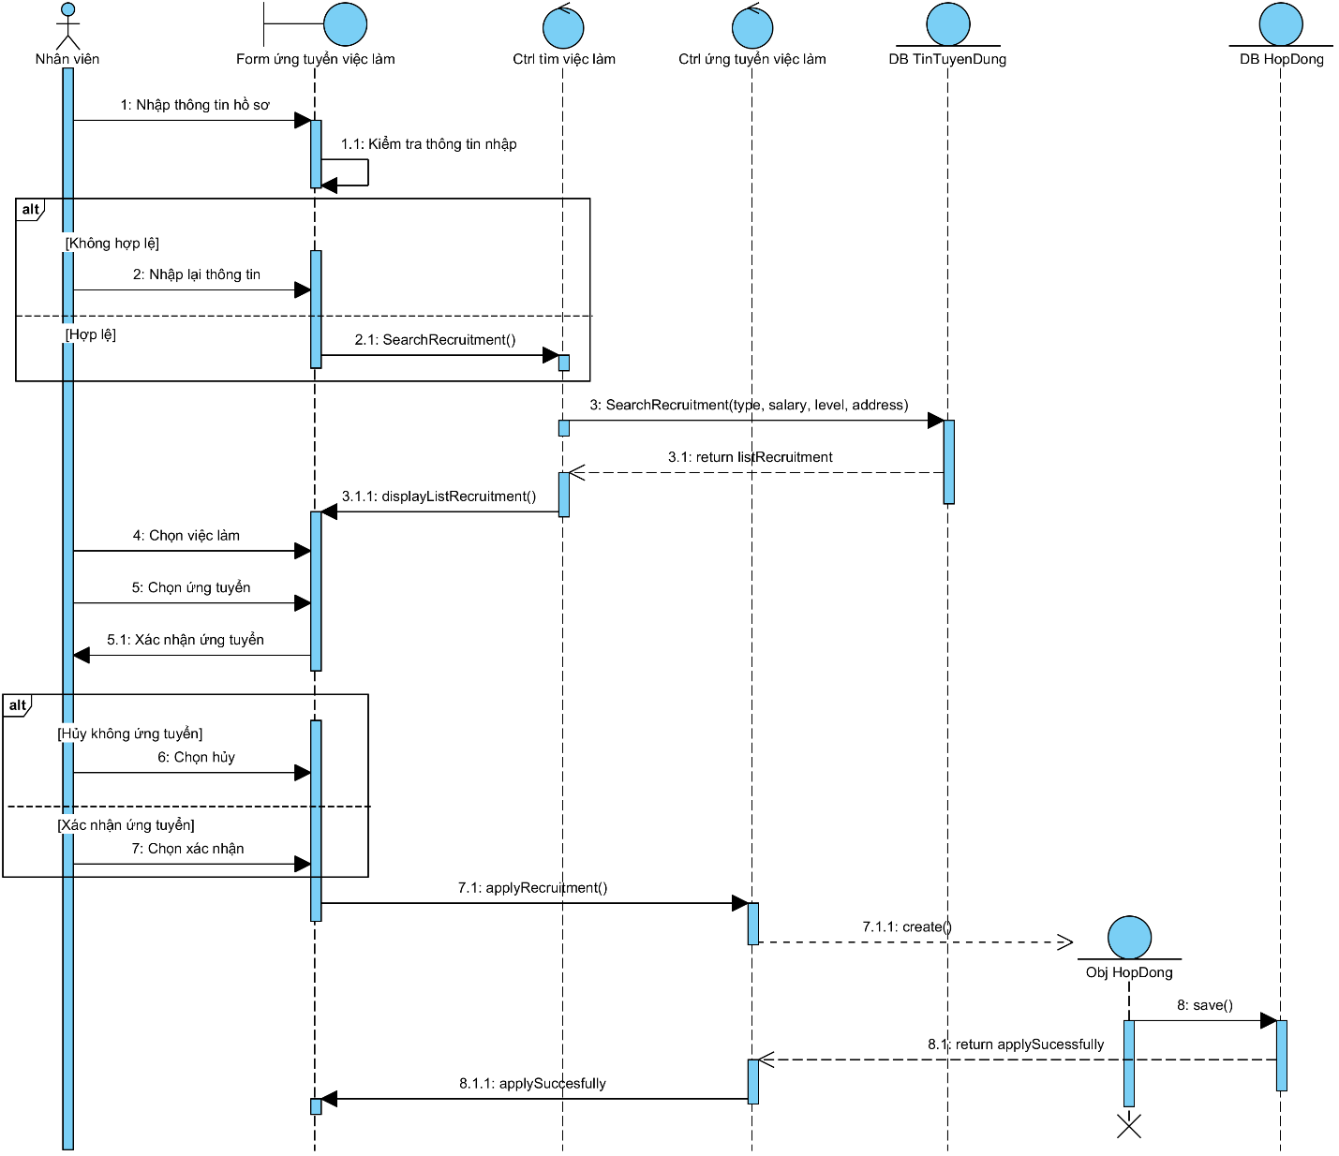

### UC007_In hợp đồng

#### Mô tả

|  |  |
| --- | --- |
| **Use case** | In hợp đồng |
| **Mục đích** | In hợp đồng theo yêu cầu của ứng viên |
| **Mô tả** | Nhân viên có thể in hợp đồng sau khi ứng viên ứng tuyển thành công |
| **Tác nhân** | Nhân viên |
| **Điều kiện trước** | Nhân viên đăng nhập thành công |
| **Điều kiện sau** | Ứng viên có hợp đồng sau khi ứng tuyển |
| **Luồng sự kiện chính** | 1. Nhân viên chọn chức năng hợp đồng  2. Hệ thống hiển thị danh sách các hợp đồng  3. Nhân viên chọn hợp đồng để in  4. Hệ thống thông báo “Xác nhận in?”  5. Nhân viên nhấn xác nhận  6. Hệ thống in hợp đồng  7. Hệ thống thông báo “Thành công”  8. Nhân viên xác nhận và kết thúc |
| **Luồng sự kiện phụ** | 4.1. Nhân viên nhấn “Hủy”  4.2. Hệ thống quay về bước 2  7.1. Hệ thống thông báo “In thất bại”  7.2. Nhân viên xác nhận và quay về bước 2 |

#### Biểu đồ

**Activity Diagram**

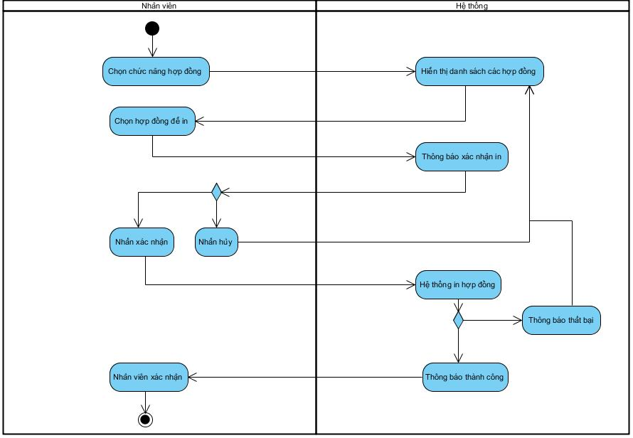

**Sequence Diagram**

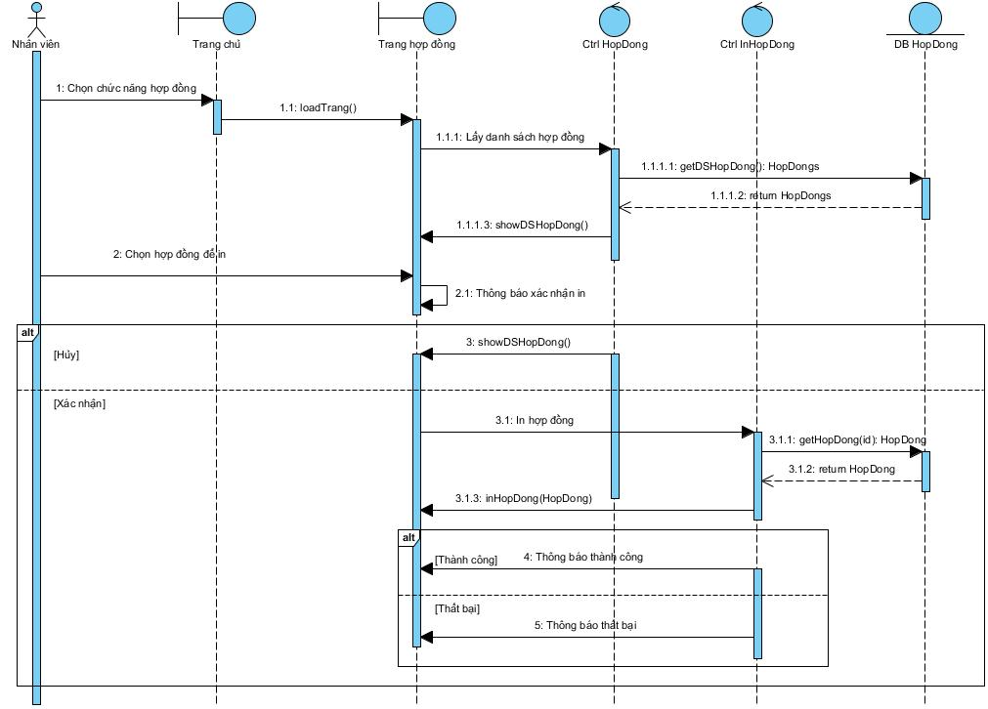

### UC008_Quản lý nhân viên

#### Mô tả

|  |  |
| --- | --- |
| **Use case** | Quản lý nhân viên |
| **Mục đích** | Quản lý thông tin nhân viên trong hệ thống bao gồm việc thêm, sửa, xóa nhân viên. |
| **Mô tả** | Người quản trị có thể thêm, sửa, xóa nhân viên trong hệ thống |
| **Tác nhân** | Người quản trị |
| **Điều kiện trước** | - Người quản trị đăng nhập thành công.  - Chọn nhân viên nếu chọn chức năng "Sửa", "Xóa". |
| **Điều kiện sau** | Thông tin nhân viên được cập nhật vào hệ thống. |
| **Luồng sự kiện chính** | 1. Người quản trị chọn chức năng quản lý nhân viên. 2. Hệ thống hiển thị danh sách nhân viên. 3. Người quản trị chọn một trong các nút "Thêm", "Sửa", "Xóa”. 4. Người quản trị thực hiện một trong các chức năng "Thêm", "Sửa", "Xóa". 5. Hệ thống cập nhật lại danh sách nhân viên và lưu vào hệ thống. |
| **Luồng sự kiện phụ** | 3.1. Người quản trị thực hiện chức năng “Thêm nhân viên”  3.1.1. Hệ thống hiển thị form điền thông tin nhân viên.  3.1.1.1. Người quản trị nhấn "Hủy".  3.1.1.2. Hệ thống quay về bước 2.  3.1.2. Người quản trị nhập thông tin nhân viên, bao gồm CCCD.  3.1.3. Người quản trị nhấn “Thêm nhân viên”.  3.1.4. Hệ thống kiểm tra thông tin nhân viên.  3.1.4.1. Hệ thống kiểm tra trùng lặp CCCD trong cơ sở dữ liệu.  3.1.4.1.1. Nếu CCCD đã tồn tại, hệ thống thông báo "CCCD đã tồn tại trong hệ thống".  3.1.4.1.2. Người quản trị xác nhận và quay về bước 3.1.1 để nhập thông tin khác hoặc điều chỉnh CCCD.  3.1.4.2. Hệ thống kiểm tra thông tin nhân viên còn lại.  3.1.4.2.1. Nếu thông tin không hợp lệ, hệ thống thông báo "Thông tin không hợp lệ".  3.1.4.2.2. Người quản trị xác nhận và quay về bước 3.1.1.  3.1.5. Hệ thống lưu thông tin nhân viên và thông báo "Thành công".  3.1.6. Người quản trị xác nhận.  3.2. Người quản trị thực hiện chức năng “Sửa nhân viên”  3.2.1. Hệ thống hiển thị form có chứa thông tin nhân viên để sửa.  3.2.1.1. Người quản trị nhấn "Hủy".  3.2.1.2. Hệ thống quay về bước 2.  3.2.2. Người quản trị chỉnh sửa thông tin nhân viên.  3.2.3. Người quản trị nhấn “Sửa nhân viên”.  3.2.4. Hệ thống kiểm tra thông tin đã sửa.  3.2.4.1. Hệ thống thông báo "Thông tin không hợp lệ".  3.2.4.2. Người quản trị xác nhận và quay về bước 3.2.1.  3.2.5. Hệ thống cập nhật thông tin và thông báo "Thành công".  3.2.6. Người quản trị xác nhận.  3.3. Người quản trị thực hiện chức năng “Xóa nhân viên”  3.3.1. Hệ thống thông báo “Xác nhận xóa?”  3.3.1.1. Người quản trị nhấn “Hủy”  3.3.1.2. Hệ thống quay về bước 2  3.3.2. Người quản trị xác nhận xóa  3.3.3. Hệ thống xóa tài khoản  3.3.4. Hệ thống thông báo “Thành công”  3.3.5. Người quản trị xác nhận |

#### Biểu đồ

**Activity Diagram**

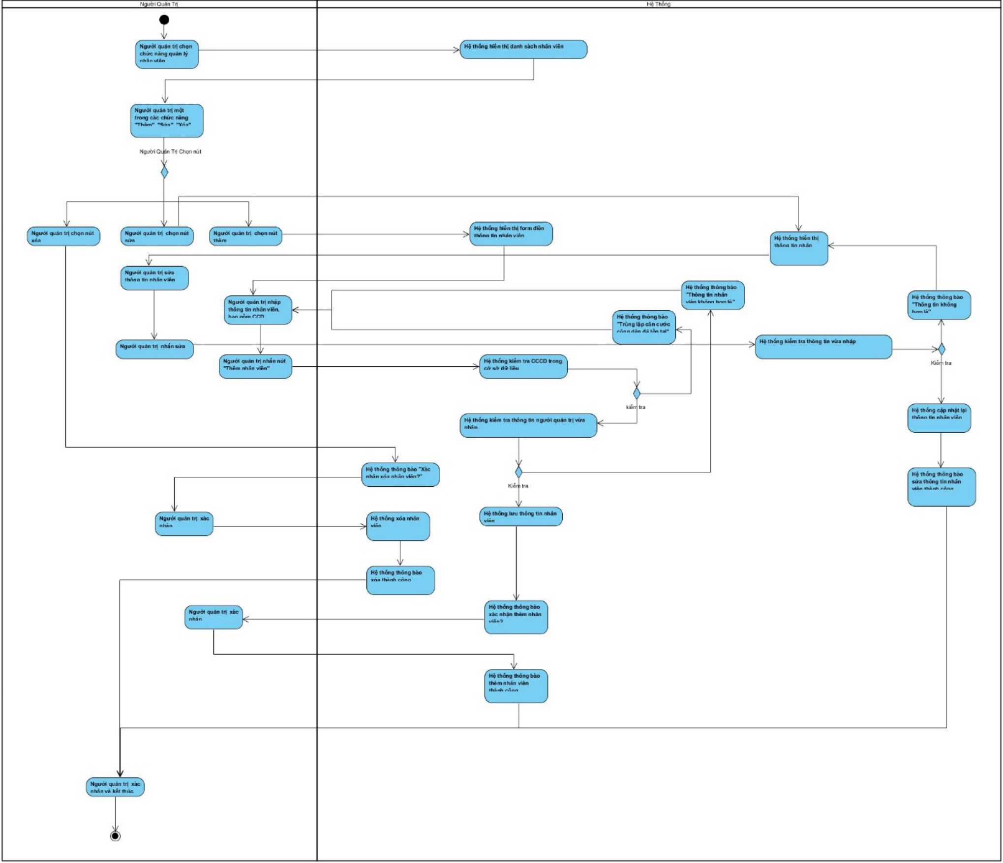

**Sequence Diagram**

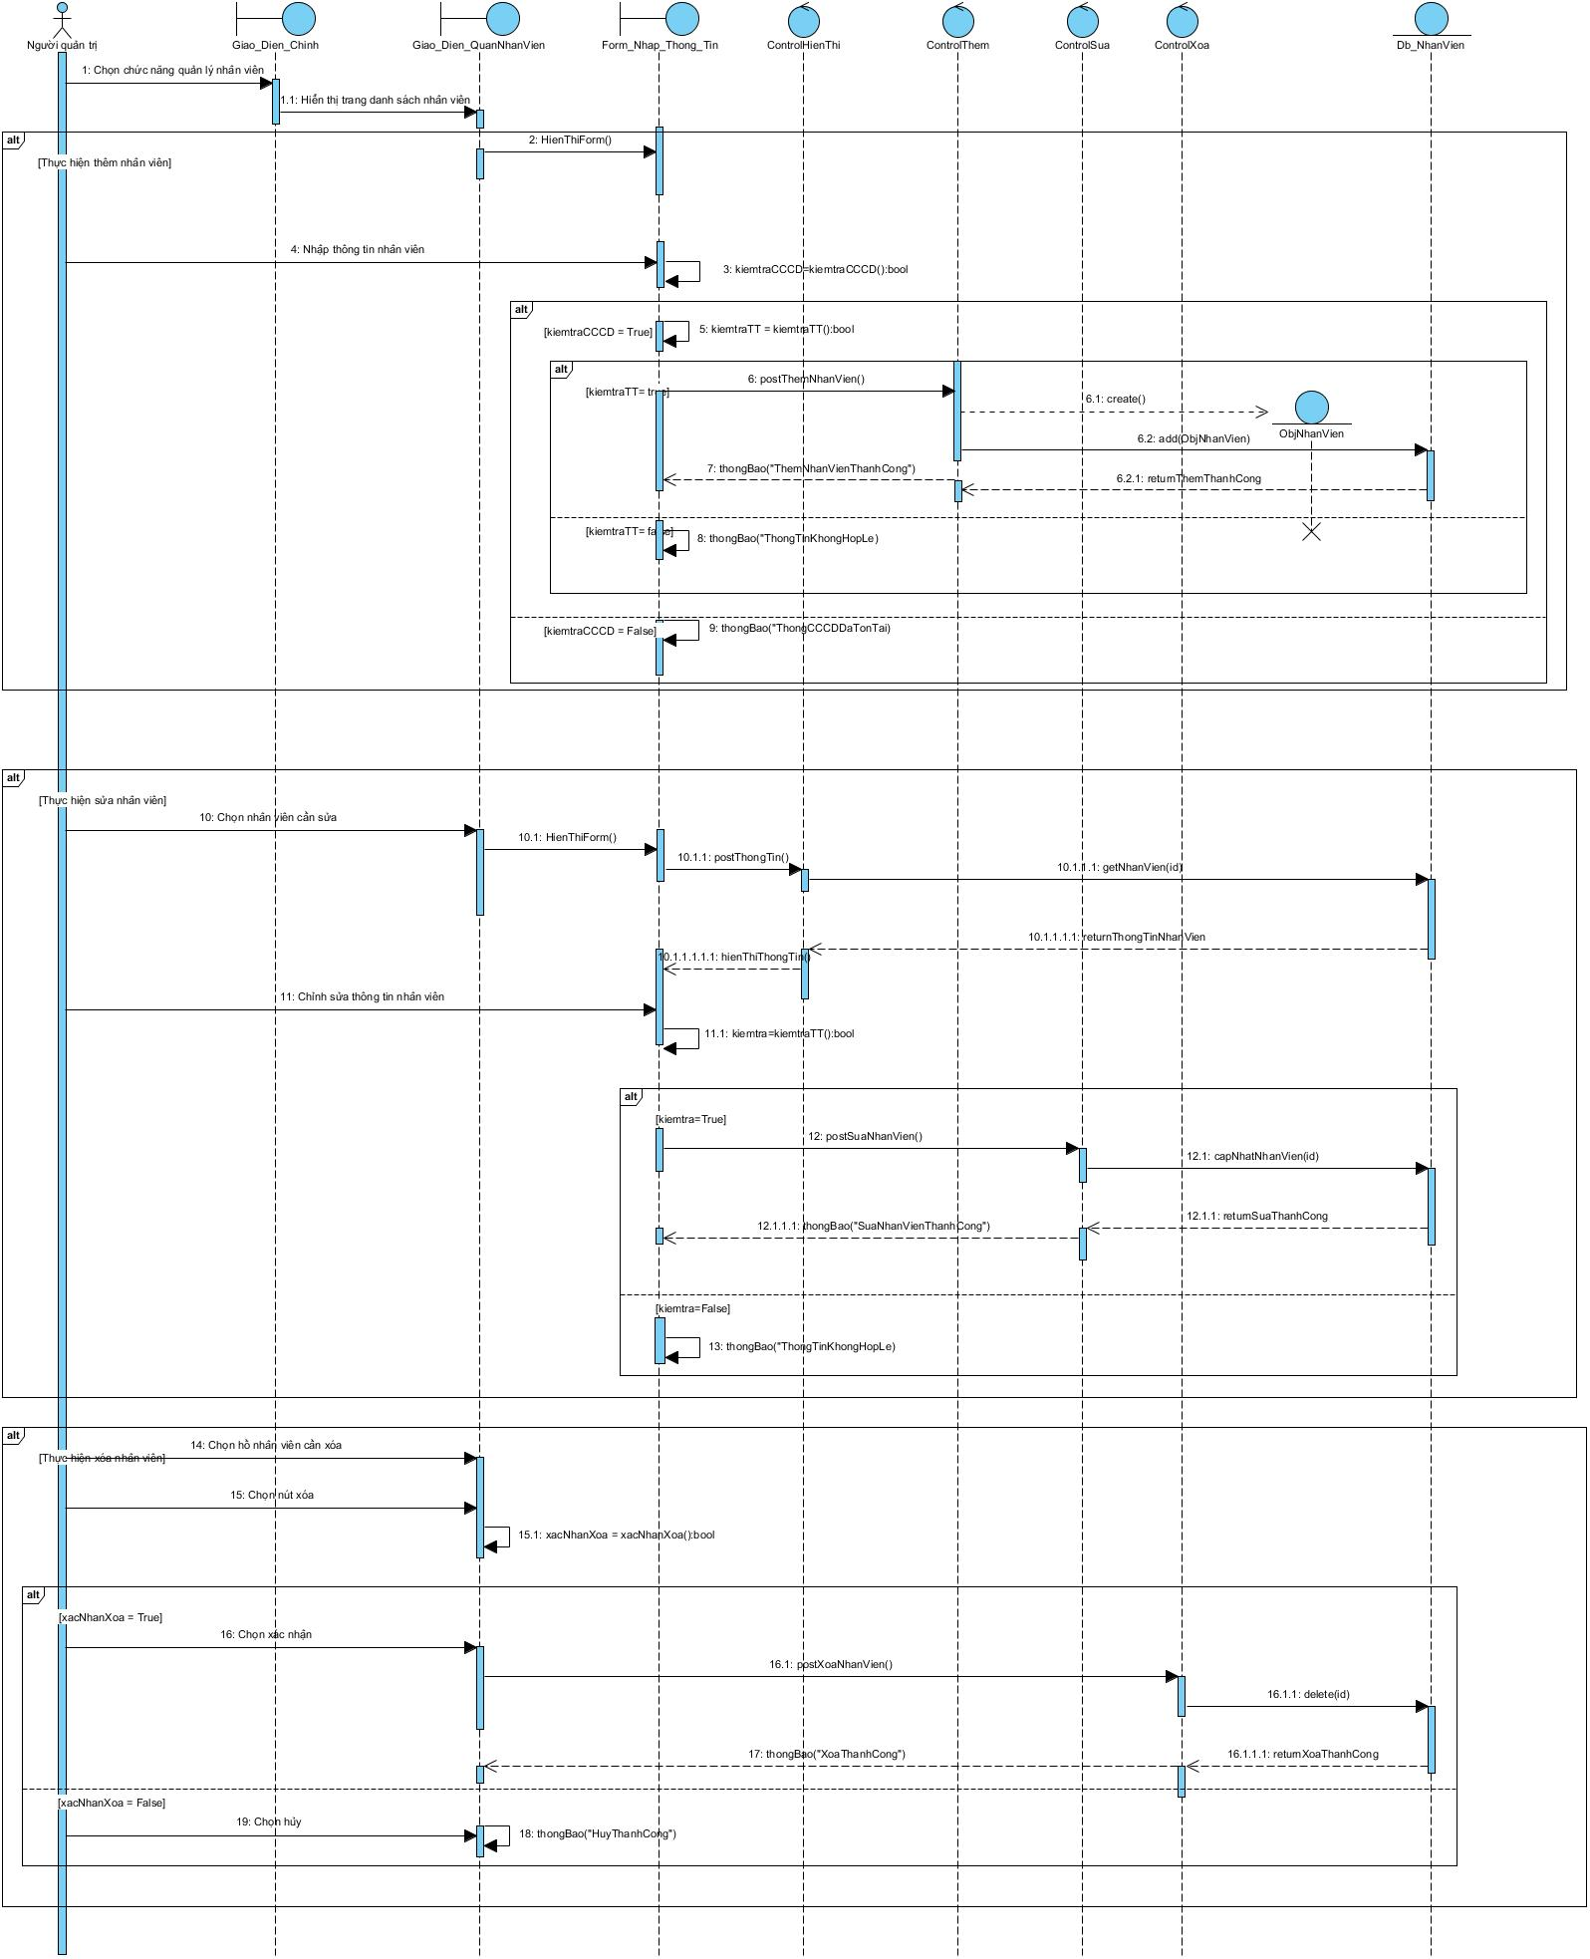

### UC009_Thống kê

#### Mô tả

|  |  |
| --- | --- |
| **Use case** | Thống kê |
| **Mục đích** | Người quản trị theo dõi hệ thống và biết doanh thu, số lượng nhân viên, nhà tuyển dụng, tin tuyển dụng, ứng viên, hồ sơ, hợp đồng |
| **Mô tả** | Người quản trị thực hiện chức năng thống kê doanh thu, nhân viên, nhà tuyển dụng, tin tuyển dụng, ứng viên, hồ sơ, hợp đồng theo các tiêu chí |
| **Tác nhân** | Người quản trị |
| **Điều kiện trước** | Người quản trị đăng nhập bằng tài khoản admin |
| **Điều kiện sau** | Biết số lượng nhân viên, nhà tuyển dụng, tin tuyển dụng, ứng viên, hồ sơ, hợp đồng và doanh thu theo tháng, năm hoặc trong khoảng thời gian |
| **Luồng sự kiện chính** | 1. Người quản trị chọn chức năng thống kê  2. Hệ thống hiển thị form thống kê  3. Người quản trị chọn một trong các thống kê (nhân viên, nhà tuyển dụng, tin tuyển dụng, ứng viên, hồ sơ, hợp đồng, doanh thu)  4. Người quản trị chọn tiêu chí thống kê  5. Người quản trị nhấn “Thống kê”  6. Hệ thống thống kê và hiển thị kết quả  7. Hệ thống thông báo “Thành công”  8. Người quản trị xác nhận và kết thúc |
| **Luồng sự kiện phụ** | 3.1. Người quản trị chọn một thống kê không có dữ liệu  3.2. Hệ thống thông báo “Không có dữ liệu để thống kê”  3.3. Người quản trị xác nhận và quay về bước 2  4.1. Người quản trị chọn tiêu chí thống kê theo ngày  4.2. Người quản trị nhập khoảng thời gian  4.3. Người quản trị nhấn “Thống kê”  4.4. Hệ thống kiểm tra thời gian  4.4.1. Hệ thống thông báo “Thời gian không hợp lệ”  4.4.2. Người quản trị xác nhận và quay về bước 4.2  4.5. Hệ thống thống kê và hiển thị kết quả  4.6. Hệ thống thông báo “Thành công”  4.7. Người quản trị xác nhận và kết thúc |

#### Biểu đồ

**Activity Diagram**

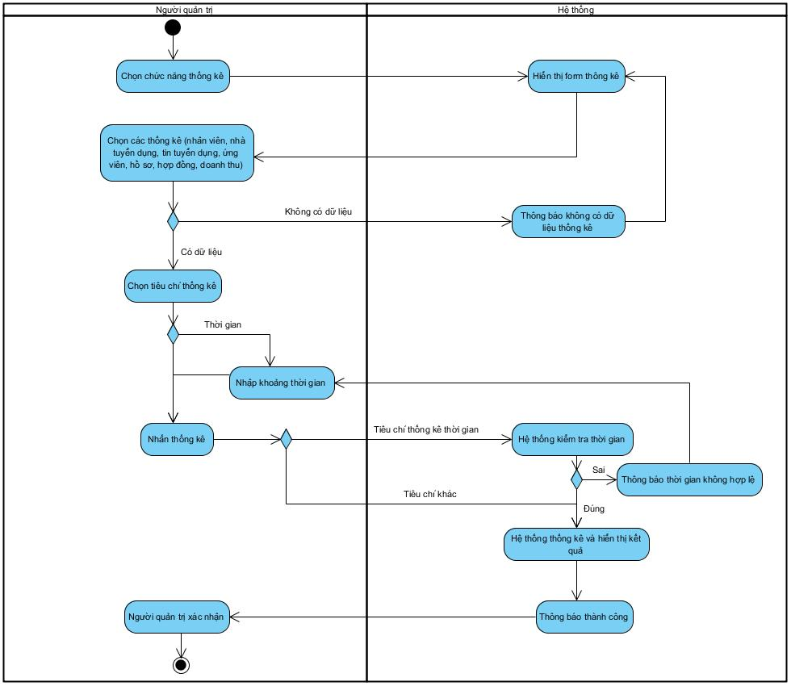

**Sequence Diagram**

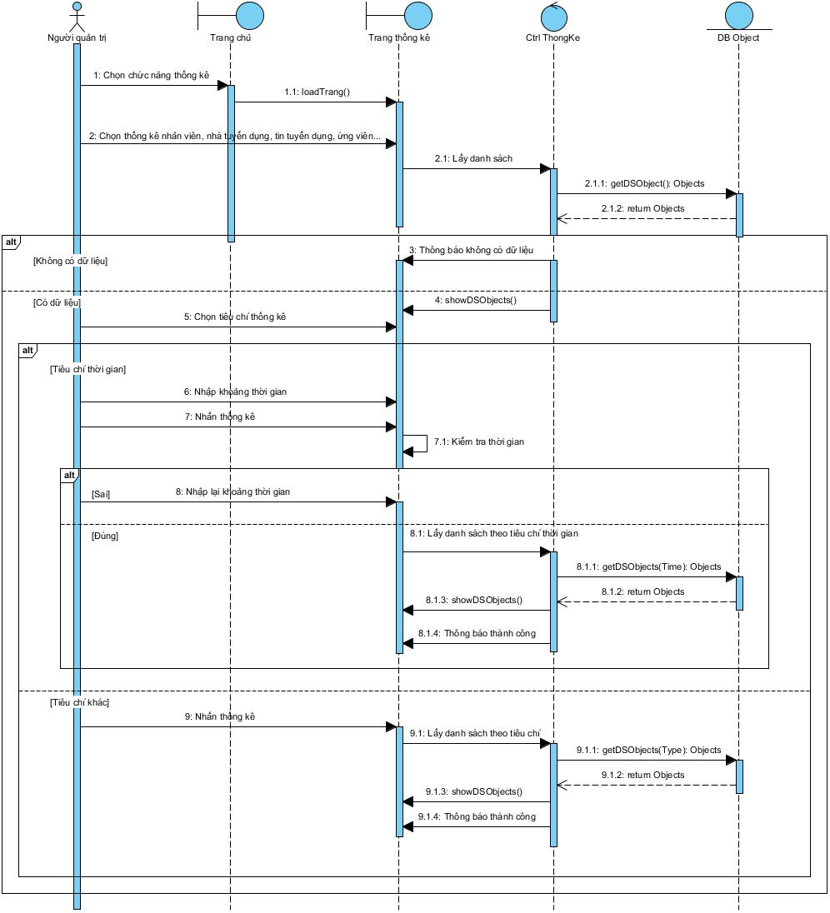

### UC010_Quản lý tài khoản

#### Mô tả

|  |  |
| --- | --- |
| **Use case** | Quản lý tài khoản |
| **Mục đích** | Quản lý thông tin tài khoản người dùng, bao gồm việc thêm, sửa, xóa, cấp tài khoản. |
| **Mô tả** | Người quản trị có thể thêm, sửa, xóa, cấp tài khoản người dùng trong hệ thống. |
| **Tác nhân** | Người quản trị |
| **Điều kiện trước** | - Người quản trị đăng nhập thành công.  - Chọn tài khoản nếu chọn chức năng "Sửa", "Xóa", “Cấp tài khoản”. |
| **Điều kiện sau** | Thông tin tài khoản được cập nhật vào hệ thống. |
| **Luồng sự kiện chính** | 1. Người quản trị chọn chức năng quản lý tài khoản.  2. Hệ thống hiển thị danh sách tài khoản.  3. Người quản trị chọn một trong các nút "Thêm", "Sửa", "Xóa", “Cấp tài khoản”.  4. Người quản trị thực hiện một trong các chức năng "Thêm", "Sửa", "Xóa", “Cấp tài khoản”.  5. Hệ thống cập nhật lại danh sách tài khoản và lưu vào hệ thống. |
| **Luồng sự kiện phụ** | 3.1. Người quản trị thực hiện chức năng “Thêm”  3.1.1. Hệ thống hiển thị form điền thông tin tài khoản.  3.1.1.1. Người quản trị nhấn "Hủy".  3.1.1.2. Hệ thống quay về bước 2.  3.1.2. Người quản trị nhập thông tin tài khoản.  3.1.3. Người quản trị nhấn “Thêm tài khoản”.  3.1.4. Hệ thống kiểm tra thông tin tài khoản.  3.1.4.1. Hệ thống thông báo "Thông tin tài khoản không hợp lệ".  3.1.4.2. Người quản trị xác nhận và quay về bước 3.1.1.  3.1.5. Hệ thống lưu thông tin tài khoản và thông báo "Thành công".  3.1.6. Người quản trị xác nhận.  3.2. Người quản trị thực hiện chức năng “Sửa”  3.2.1. Hệ thống hiển thị thông tin tài khoản.  3.2.1.1. Người quản trị nhấn "Hủy".  3.2.1.2. Hệ thống quay về bước 2.  3.2.2. Người quản trị chỉnh sửa thông tin tài khoản.  3.2.3. Người quản trị nhấn "Sửa tài khoản".  3.2.4. Hệ thống kiểm tra thông tin.  3.2.4.1. Hệ thống thông báo "Thông tin không hợp lệ".  3.2.4.2. Người quản trị xác nhận và quay về bước 3.2.1.  3.2.5. Hệ thống cập nhật thông tin và thông báo "Thành công".  3.2.6. Người quản trị xác nhận.’  3.3. Người quản trị thực hiện chức năng “Xóa”  3.3.1. Hệ thống thông báo “Xác nhận xóa?”  3.3.1.1. Người quản trị nhấn “Hủy”  3.3.1.2. Hệ thống quay về bước 2  3.3.2. Người quản trị xác nhận xóa  3.3.3. Hệ thống xóa tài khoản  3.3.4. Hệ thống thông báo “Thành công”  3.3.5. Người quản trị xác nhận  3.4. Người quản trị thực hiện chức năng “Cấp tài khoản”.  3.4.1. Hệ thống hiển thị danh sách nhân viên.  3.4.1.1. Người quản trị nhấn "Hủy".  3.4.1.2. Hệ thống quay về bước 2.  3.4.2. Người quản trị chọn nhân viên  3.4.3. Hệ thống thông báo “Xác nhận cấp tài khoản”  3.4.3.1. Người quản trị nhấn “Hủy”  3.4.3.2. Hệ thống quay về bước 3.4.1  3.4.4. Người quản trị nhấn xác nhận  3.4.5. Hệ thống cấp tài khoản cho nhân viên  3.4.6. Hệ thống thông báo “Thành công”  3.4.7. Người quản trị xác nhận |

#### Biểu đồ

**Activity Diagram**

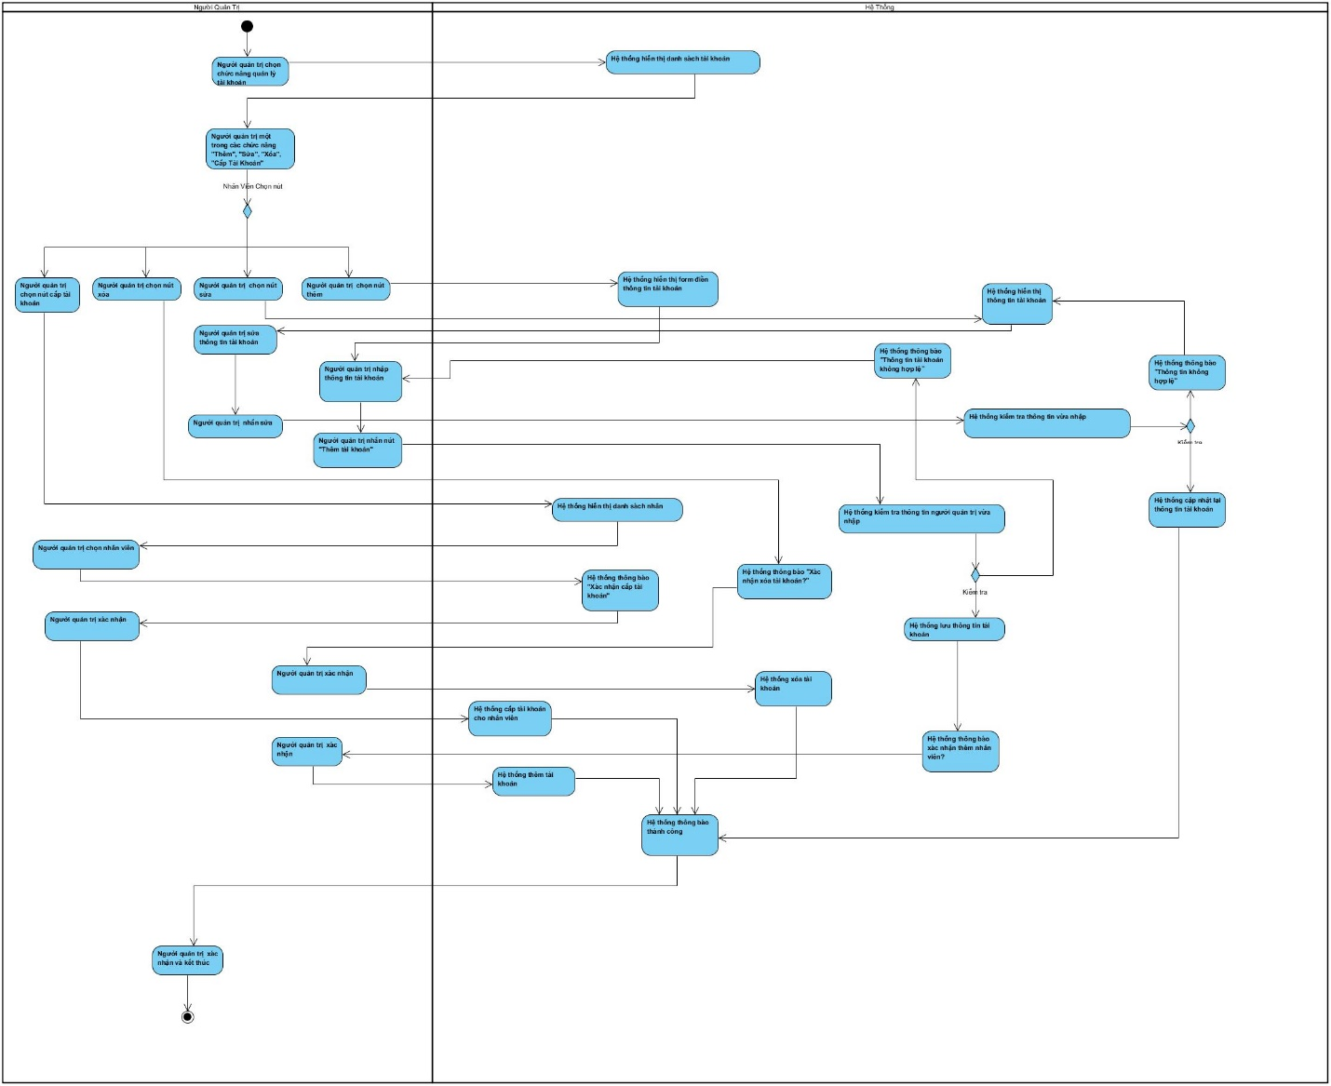

**Sequence Diagram**

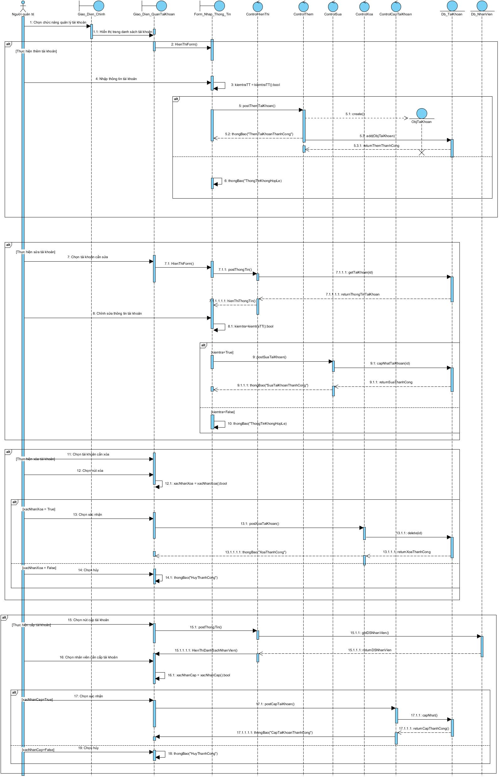

# Thiết kế hệ thống

## Thiết kế cơ sở dữ liệu

### Xác định các lớp lưu trữ

#### NhaTuyenDung

* Thuộc tính: MaNTD, TenNTD, Email, SoDienThoai, Logo, DiaChi.
* Mối quan hệ:
* NhaTuyenDung – TinTuyenDung: 1 – N.

#### UngVien

* Thuộc tính: MaUV, TenUV, Email, NgaySinh, DiaChi, GioiTinh, SoDienThoai.
* Mối quan hệ:
* UngVien – HoSo: 1 – N.
* UngVien – HopDong: 1 – N.

#### HoSo

* Thuộc tính: MaHS, MoTa, TrangThai.
* Mối quan hệ:
* UngVien – HoSo: 1 – N.
* HoSo – NhanVien: N – 1.
* HoSo – TinTuyenDung: N – 1.

#### NhanVien

* Thuộc tính: MaNV, TenNV, NgaySinh, DiaChi, GioiTinh, SoDienThoai, NgayVaoLam.
* Mối quan hệ:
* NhanVien – HoSo: 1 – N.
* NhanVien – TaiKhoan: 1 – 1.
* NhanVien – HopDong: 1 – N.

#### TaiKhoan

* Thuộc tính: MaTK, Email, MatKhau, VaiTro.
* Mối quan hệ:
* NhanVien – TaiKhoan: 1 – 1.

#### TinTuyenDung

* Thuộc tính: MaTTD, TieuDe, MoTa, NgayBatDau, NgayKetThuc, TrinhDo, SoLuong, Luong, HinhThuc, TrangThai, NganhNghe.
* Mối quan hệ:
* NhaTuyenDung – TinTuyenDung: 1 – N.
* HoSo – TinTuyenDung: N – 1.
* TinTuyenDung – HopDong: 1 – N.

#### HopDong

* Thuộc tính: MaHD, PhiDichVu, ThoiGian.
* Mối quan hệ:
* UngVien – HopDong: 1 – N.
* NhanVien – HopDong: 1 – N.
* TinTuyenDung – HopDong: 1 – N.

### Mô hình domain

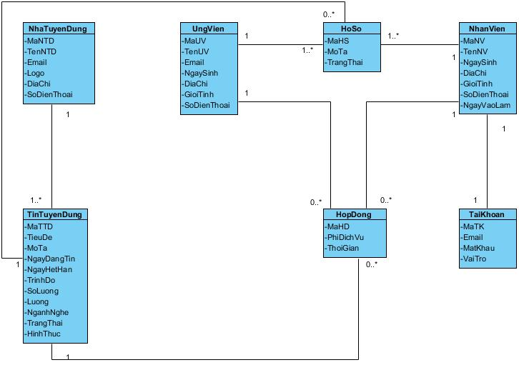

### Mô hình lớp

#### Mô hình

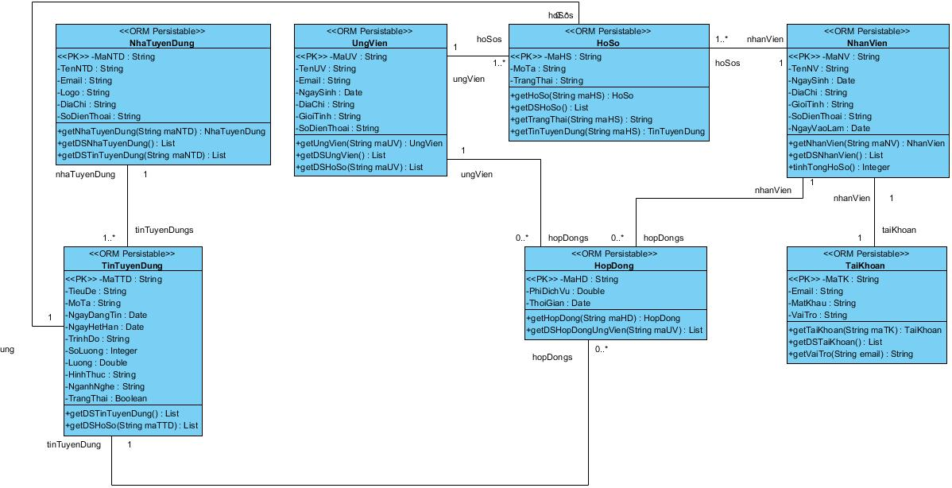

#### Đặc tả lớp

##### Lớp NhaTuyenDung

|  |  |  |  |  |
| --- | --- | --- | --- | --- |
| **Các thuộc tính:** | | | | |
| **STT** | **Tên thuộc tính** | **Kiểu dữ liệu** | **Kích thước** | **Ghi chú** |
| 1 | MaNTD | String | 255 | Khóa chính |
| 2 | TenNTD | String | 255 | Tên công ty tuyển dụng |
| 3 | Logo | String | 255 | Đường dẫn logo công ty |
| 4 | Email | String | 255 | Email của nhà tuyển dụng |
| 5 | DiaChi | String | 255 | Địa chỉ của công ty |
| 6 | SoDienThoai | String | 16 | Số điện thoại của nhà tuyển dụng |

|  |  |  |  |  |  |  |
| --- | --- | --- | --- | --- | --- | --- |
| **Các phương thức:** | | | | | | |
| **STT** | **Tên** | **Mô tả** | **Tham số vào** | **Kết quả** | **Ràng buộc** | **Ghi chú** |
| 1 | getNhaTuyenDung | Lấy thông tin của một nhà tuyển dụng | String maNTD | NhaTuyenDung | - | - |
| 2 | getDSNhaTuyenDung | Lấy danh sách nhà tuyển dụng | - | List<NhaTuyenDung> | - | - |

|  |  |  |
| --- | --- | --- |
| **Các constructor:** | | |
| **STT** | **Tên** | **Ghi chú** |
| 1 | NhaTuyenDung () | Mặc định |
| 2 | NhaTuyenDung (maNTD) | - |
| 3 | NhaTuyenDung (maNTD, tenNTD, logo, email, diaChi, soDienThoai) | - |

##### Lớp TinTuyenDung

|  |  |  |  |  |
| --- | --- | --- | --- | --- |
| **Các thuộc tính:** | | | | |
| **STT** | **Tên thuộc tính** | **Kiểu dữ liệu** | **Kích thước** | **Ghi chú** |
| 1 | MaTTD | String | 255 | Khóa chính |
| 2 | MoTa | String | 255 | Mô tả tin tuyển dụng |
| 3 | TrinhDo | String | 255 | Trình độ yêu cầu |
| 4 | TieuDe | String | 255 | Tiêu đề của tin tuyển dụng |
| 5 | SoLuong | Integer | 10 | Số lượng yêu cầu |
| 6 | Luong | Double | 10 | Mức lương |
| 7 | NgayBatDau | Date | - | Ngày đăng |
| 8 | NgayKetThuc | Date | - | Ngày kết thúc |
| 9 | HinhThuc | String | 255 | Hình thức làm việc |
| 10 | TrangThai | Boolean | - | Trạng thái tin tuyển dụng |
| 11 | NganhNghe | List | - | Danh sách ngành nghề |

|  |  |  |  |  |  |  |
| --- | --- | --- | --- | --- | --- | --- |
| **Các phương thức:** | | | | | | |
| **STT** | **Tên** | **Mô tả** | **Tham số vào** | **Kết quả** | **Ràng buộc** | **Ghi chú** |
| 1 | getDSTinTuyenDung | Lấy tất cả tin tuyển dụng hiện có | - | List<TinTuyenDung> | - | - |
| 2 | getTinTuyenDung | Lấy tin tuyển dụng theo mã tin | String maTTD | TinTuyenDung | - | - |
| 3 | getTinTuyenDungTheoNTD | Lấy các tin tuyển dụng theo của nhà tuyển dụng | String maNTD | List<TinTuyenDung> | - | - |
| 4 | getTinTuyenDungTheoHoSo | Lấy tin tuyển dụng mà hồ sơ đã nộp | String maHS | TinTuyenDung | - | - |

|  |  |  |
| --- | --- | --- |
| **Các constructor:** | | |
| **STT** | **Tên** | **Ghi chú** |
| 1 | TinTuyenDung () | Mặc định |
| 2 | TinTuyenDung (maTTD) | - |
| 3 | TinTuyenDung (maTTD, tenTTD, moTa, trinhDo, soLuong, luong, hinhThuc, trangThai, ngayBatDau, ngayKetThuc) | - |

##### Lớp UngVien

|  |  |  |  |  |
| --- | --- | --- | --- | --- |
| **Các thuộc tính:** | | | | |
| **STT** | **Tên thuộc tính** | **Kiểu dữ liệu** | **Kích thước** | **Ghi chú** |
| 1 | MaUV | String | 255 | Khóa chính |
| 2 | TenUV | String | 255 | Tên ứng viên |
| 3 | NgaySinh | Date | - | Ngày sinh |
| 4 | DiaChi | String | 255 | Địa chỉ |
| 5 | GioiTinh | String | 255 | Giới tính |
| 6 | SoDienThoai | String | 16 | Số điện thoại |
| 7 | Email | String | 255 | Email của ứng viên |

|  |  |  |  |  |  |  |
| --- | --- | --- | --- | --- | --- | --- |
| **Các phương thức:** | | | | | | |
| **STT** | **Tên** | **Mô tả** | **Tham số vào** | **Kết quả** | **Ràng buộc** | **Ghi chú** |
| 1 | getUngVien | Lấy thông tin của một ứng viên | String maUV | UngVien | - | - |
| 2 | getDSUngVien | Lấy danh sách ứng viên | - | List<UngVien> | - | - |

|  |  |  |
| --- | --- | --- |
| **Các constructor:** | | |
| **STT** | **Tên** | **Ghi chú** |
| 1 | UngVien () | Mặc định |
| 2 | UngVien (maUV) | - |
| 3 | UngVien (maUV, tenUV, ngaySinh, diaChi, gioiTinh, soDienThoai, email) | - |

##### Lớp HoSo

|  |  |  |  |  |
| --- | --- | --- | --- | --- |
| **Các thuộc tính:** | | | | |
| **STT** | **Tên thuộc tính** | **Kiểu dữ liệu** | **Kích thước** | **Ghi chú** |
| 1 | MaHS | String | 255 | Khóa chính |
| 2 | MoTa | String | 255 | Mô tả hồ sơ |
| 3 | TrangThai | String | 255 | Trạng thái của hồ sơ |

|  |  |  |  |  |  |  |
| --- | --- | --- | --- | --- | --- | --- |
| **Các phương thức:** | | | | | | |
| **STT** | **Tên** | **Mô tả** | **Tham số vào** | **Kết quả** | **Ràng buộc** | **Ghi chú** |
| 1 | getHoSo | Lấy thông tin của một hồ sơ | String maHS | HoSo | - | -. |
| 2 | getDSHoSo | Lấy danh sách hồ sơ | - | List<HoSo> | - | - |
| 3 | getTrangThai | Cho biết trạng thái của hồ sơ | String maHS | String | - | - |
| 4 | getHoSoTheoTinTD | Lấy thông tin của các hồ sơ theo tin tuyển dụng | String maTTD | List<HoSo> | - | - |
| 5 | getHoSoTheoUngVien | Lấy danh sách hồ sơ của ứng viên | String maUV | List<HoSo> | - | - |
| 6 | tinhTongHoSoTheoNhanVien | Tính tổng các hồ sơ của nhân viên quản lý | String maNV | int |  | - |

|  |  |  |
| --- | --- | --- |
| **Các constructor:** | | |
| **STT** | **Tên** | **Ghi chú** |
| 1 | HoSo () | Mặc định |
| 2 | HoSo (maHS, moTa, trangThai) | - |

##### Lớp HopDong

|  |  |  |  |  |
| --- | --- | --- | --- | --- |
| **Các thuộc tính:** | | | | |
| **STT** | **Tên thuộc tính** | **Kiểu dữ liệu** | **Kích thước** | **Ghi chú** |
| 1 | MaHD | String | 255 | Khóa chính |
| 2 | PhiDichVu | Double | 10 | Phí khi ứng viên nộp hồ sơ ứng tuyển |
| 3 | ThoiGian | Date | - | Thời gian tạo hồ sơ |

|  |  |  |  |  |  |  |
| --- | --- | --- | --- | --- | --- | --- |
| **Các phương thức:** | | | | | | |
| **STT** | **Tên** | **Mô tả** | **Tham số vào** | **Kết quả** | **Ràng buộc** | **Ghi chú** |
| 1 | getHopDong | Lấy thông tin của một hợp đồng | String maHD | HopDong | - | - |
| 2 | getDSHopDong | Lấy danh sách hợp đồng hiện có | - | List<HopDong> | - | - |

|  |  |  |
| --- | --- | --- |
| **Các constructor:** | | |
| **STT** | **Tên** | **Ghi chú** |
| 1 | HopDong () | Mặc định |
| 2 | HopDong (maHD, phiDichVu, thoiGian) | - |

##### Lớp NhanVien

|  |  |  |  |  |
| --- | --- | --- | --- | --- |
| **Các thuộc tính:** | | | | |
| **STT** | **Tên thuộc tính** | **Kiểu dữ liệu** | **Kích thước** | **Ghi chú** |
| 1 | MaNV | String | 255 | Khóa chính |
| 2 | TenNV | String | 255 | Tên nhân viên |
| 3 | NgaySinh | Date | - | Ngày sinh |
| 4 | DiaChi | String | 255 | Địa chỉ |
| 5 | GioiTinh | String | 255 | Giới tính |
| 6 | SoDienThoai | String | 16 | Số điện thoại |
| 7 | NgayVaoLam | Date | - | Ngày bắt đầu làm |

|  |  |  |  |  |  |  |
| --- | --- | --- | --- | --- | --- | --- |
| **Các phương thức:** | | | | | | |
| **STT** | **Tên** | **Mô tả** | **Tham số vào** | **Kết quả** | **Ràng buộc** | **Ghi chú** |
| 1 | getNhanVien | Lấy thông tin của một nhân viên dựa vào mã nhân viên | String maNV | NhanVien | - | - |
| 2 | getDSNhanVien | Lấy danh sách nhân viên | - | List<NhanVien> | - | - |

|  |  |  |
| --- | --- | --- |
| **Các constructor:** | | |
| **STT** | **Tên** | **Ghi chú** |
| 1 | NhanVien () | Mặc định |
| 2 | NhanVien (maNV) | - |
| 3 | NhanVien (maNV, tenNV, ngaySinh, diaChi, gioiTinh, soDienThoai) | - |

##### Lớp TaiKhoan

|  |  |  |  |  |
| --- | --- | --- | --- | --- |
| **Các thuộc tính:** | | | | |
| **STT** | **Tên thuộc tính** | **Kiểu dữ liệu** | **Kích thước** | **Ghi chú** |
| 1 | MaTK | String | 255 | Khóa chính |
| 2 | Email | String | 255 | Email của nhan viên |
| 3 | MatKhau | String | 10 | Mật khẩu của tài khoản |
| 4 | VaiTro | String | 255 | Vai trò của tài khoản |

|  |  |  |  |  |  |  |
| --- | --- | --- | --- | --- | --- | --- |
| **Các phương thức:** | | | | | | |
| **STT** | **Tên** | **Mô tả** | **Tham số vào** | **Kết quả** | **Ràng buộc** | **Ghi chú** |
| 1 | getTaiKhoan | Lấy thông tin dựa vào email | String email | TaiKhoan | - | - |
| 2 | getDSTaiKhoan | Lấy danh sách tài khoản | - | List<TaiKhoan> | - | - |
| 3 | getVaiTro | Lấy vai trò của tài khoản | String email | String | - | - |

|  |  |  |
| --- | --- | --- |
| **Các constructor:** | | |
| **STT** | **Tên** | **Ghi chú** |
| 1 | TaiKhoan () | Mặc định |
| 2 | TaiKhoan (maTK, email, matKhau, vaiTro) | - |

### Mô hình dữ liệu

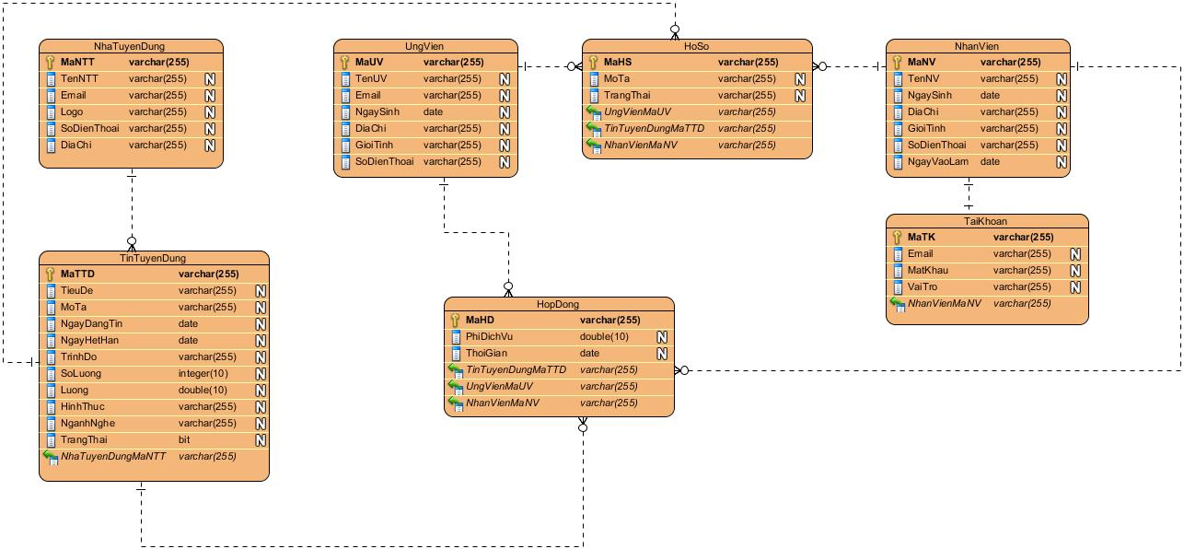

## Thiết kế giao diện

**Trang đăng nhập**

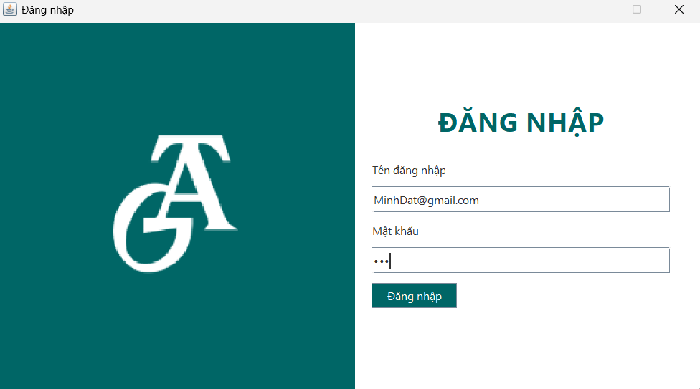**Trang chủ**

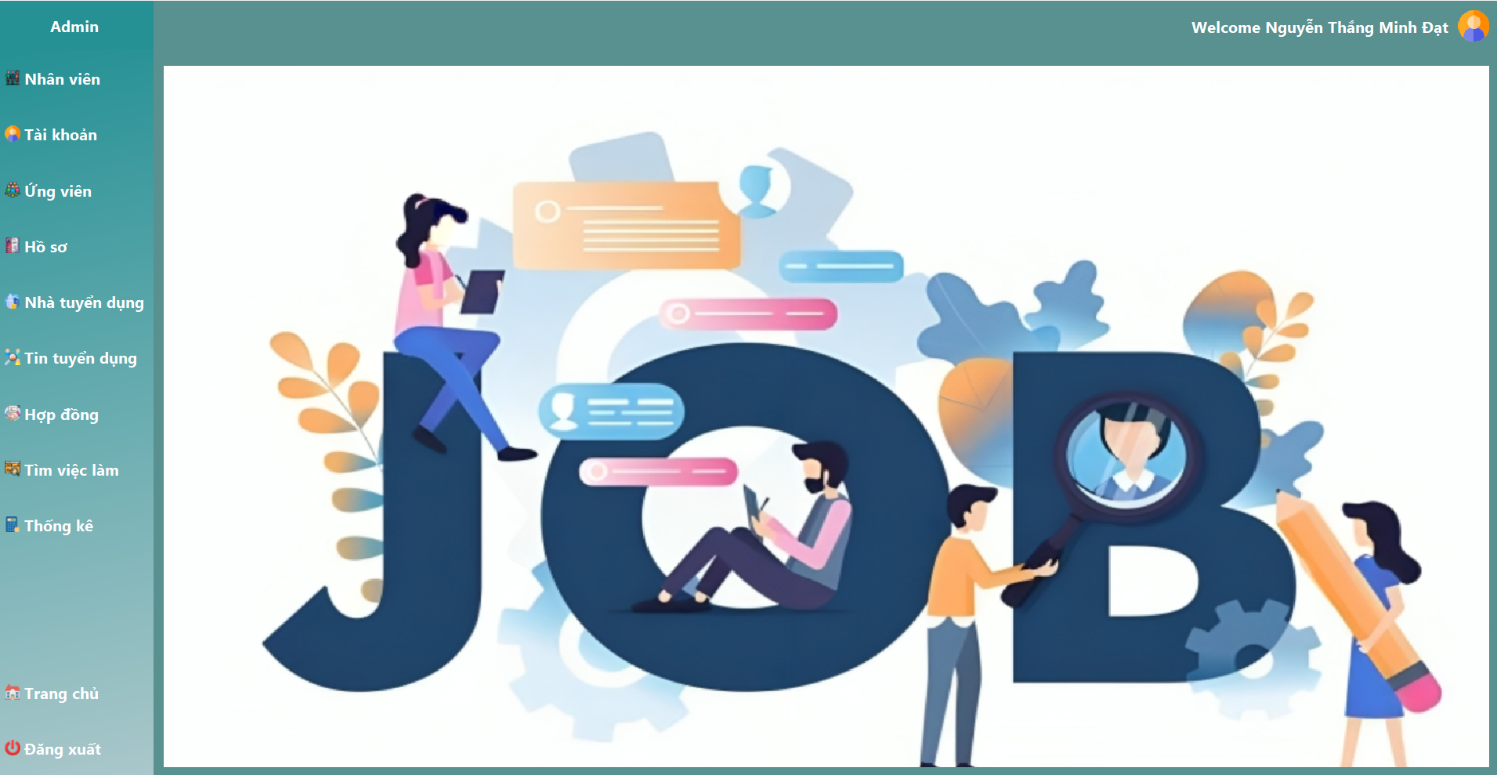

**Trang quản lý nhân viên**

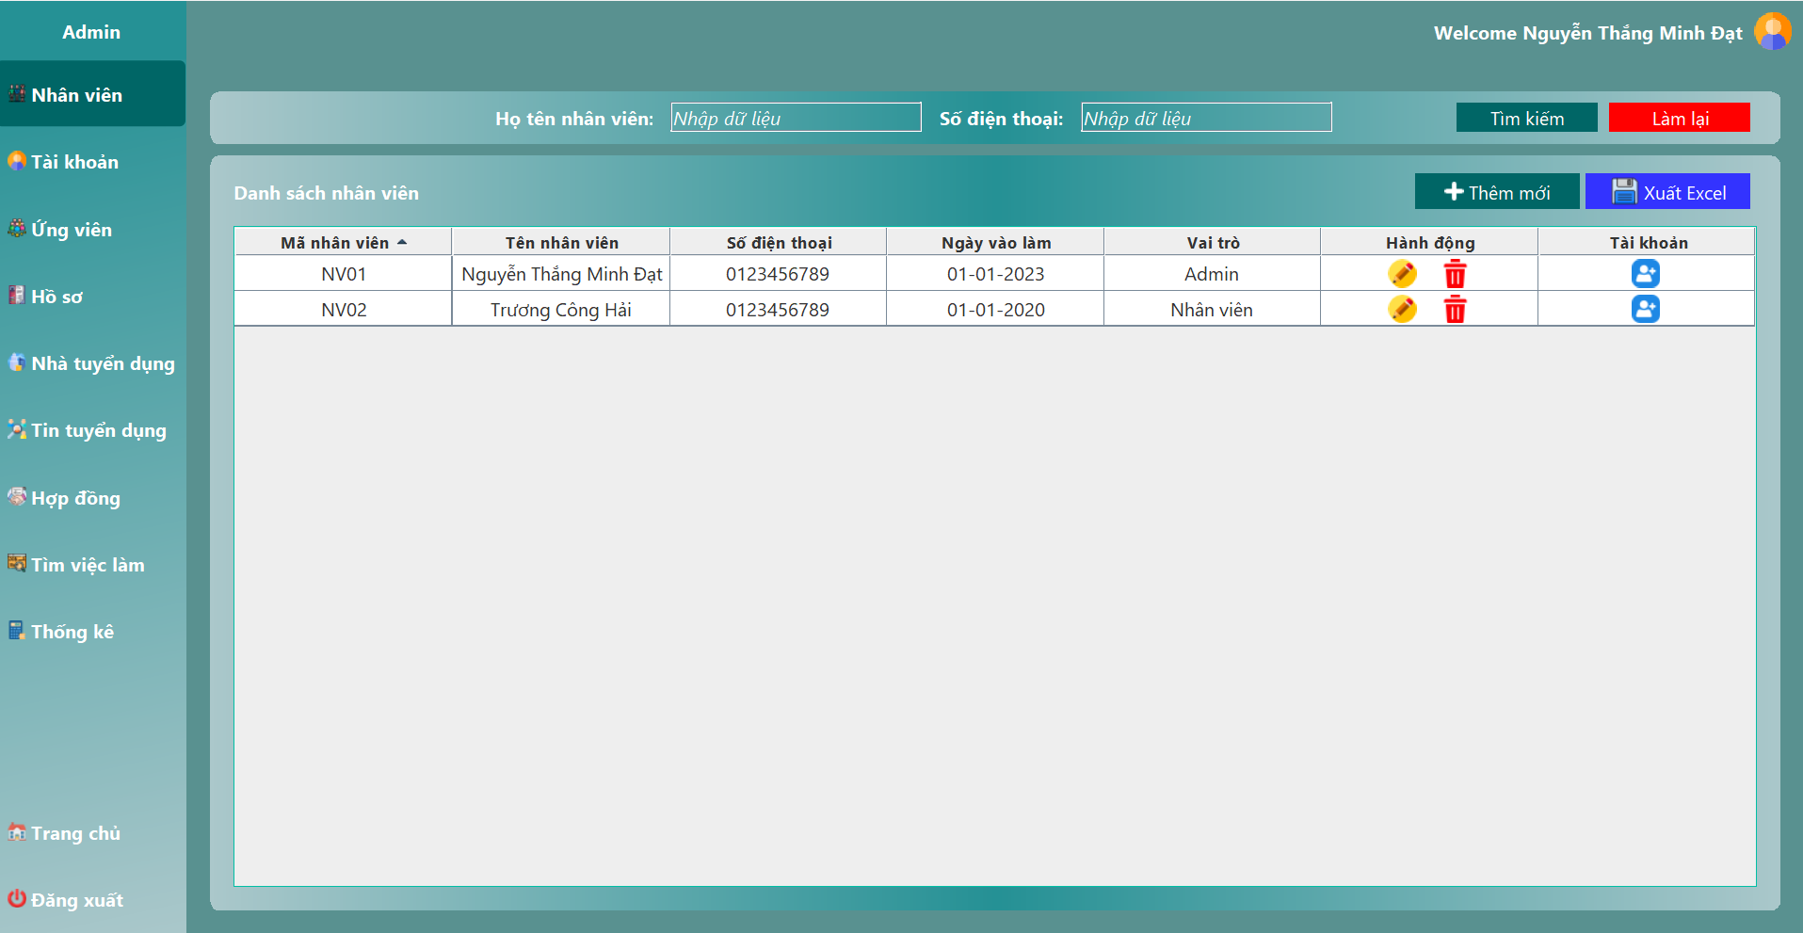

**Thêm nhân viên**

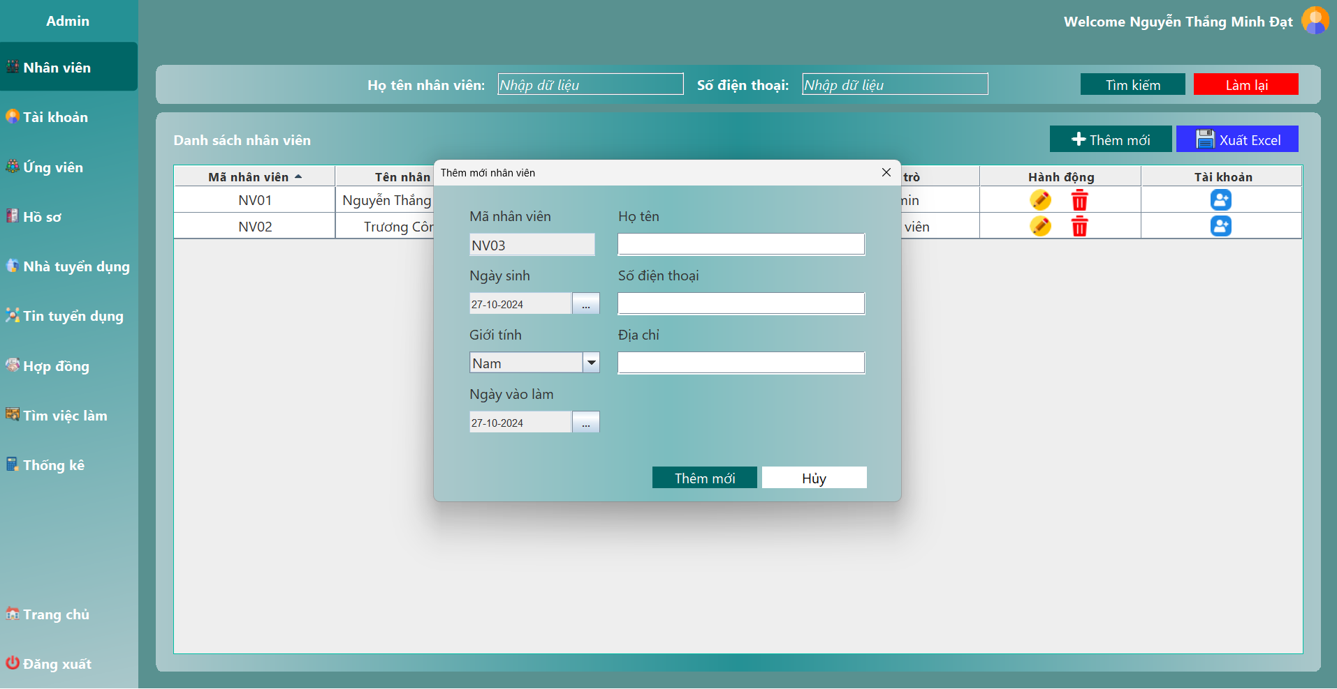

**Cập nhật nhân viên**

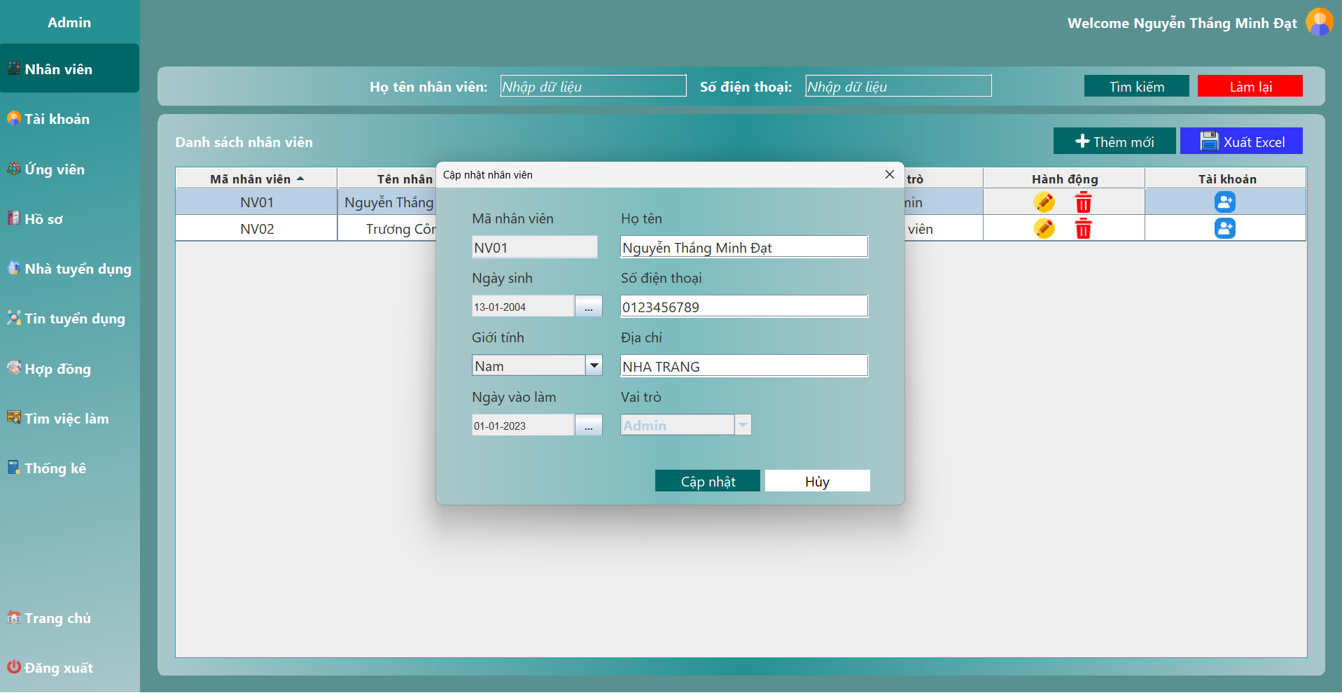

**Xuất danh sách nhân viên**

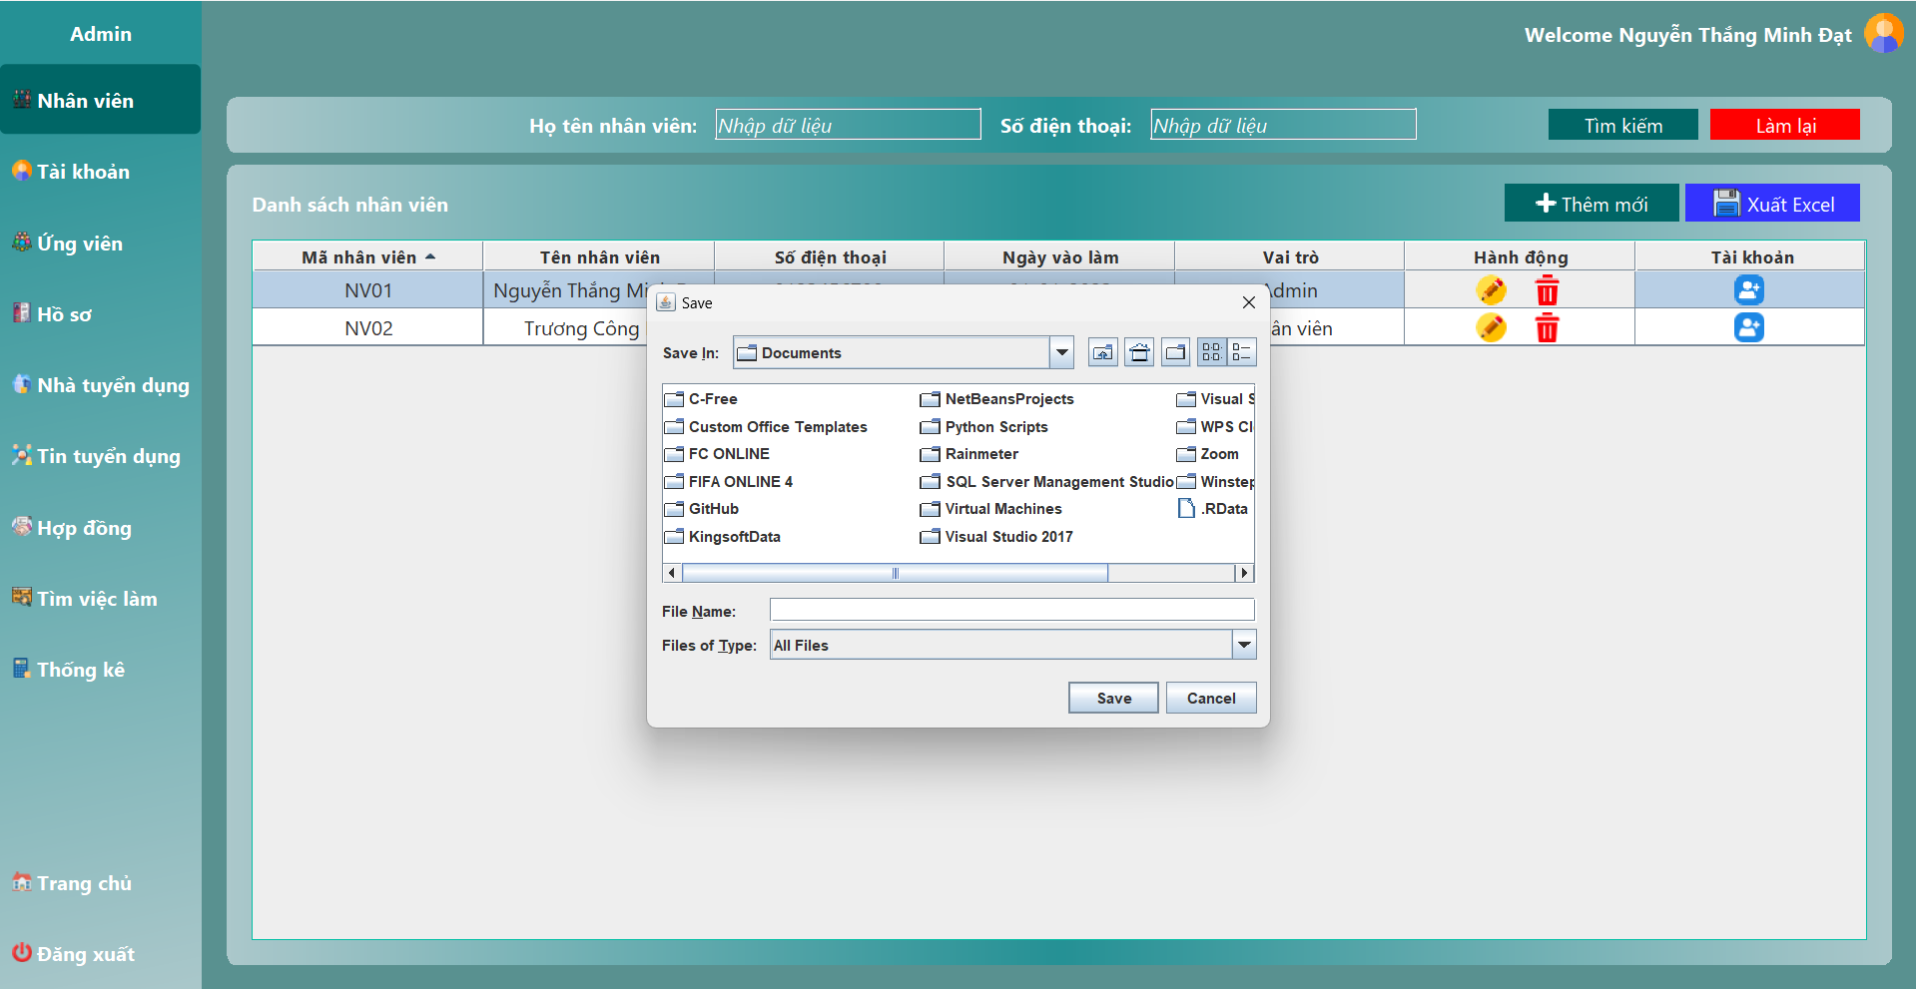

**Cấp tài khoản nhân viên**

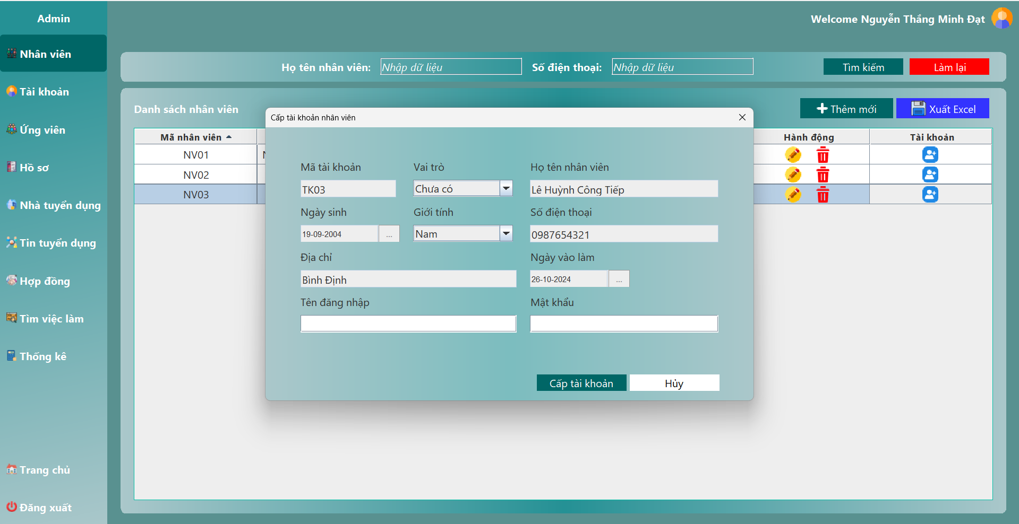

**Trang quản lý tài khoản**

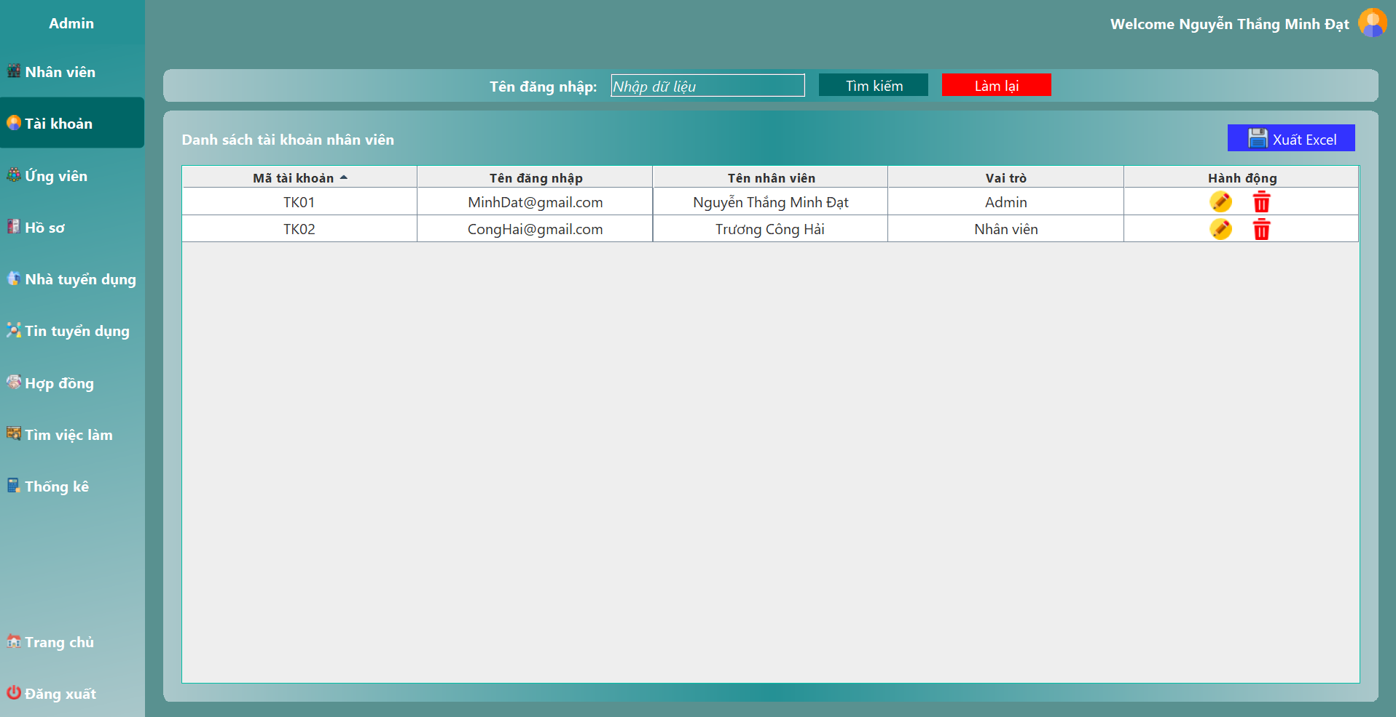

**Cập nhật tài khoản**

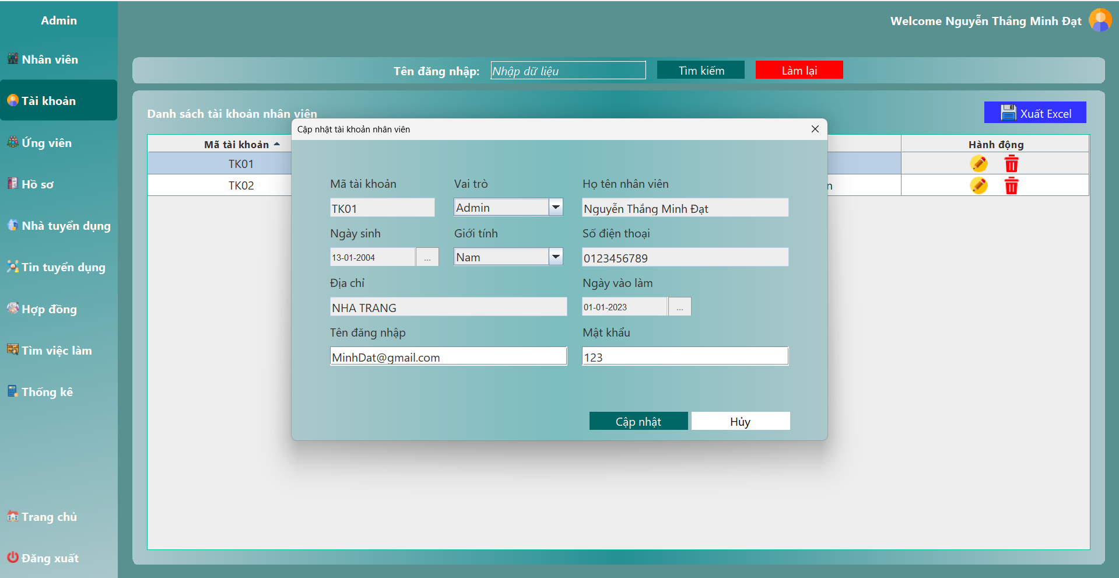

**Trang quản lý ứng viên**

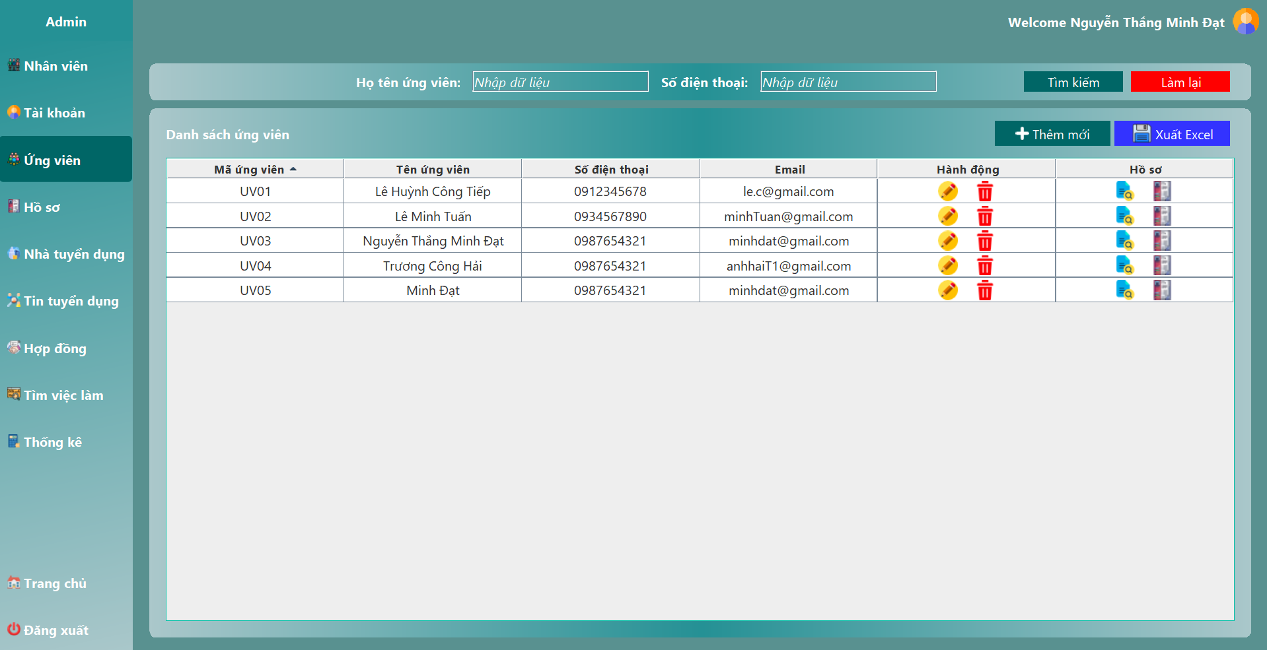

**Thêm mới ứng viên**

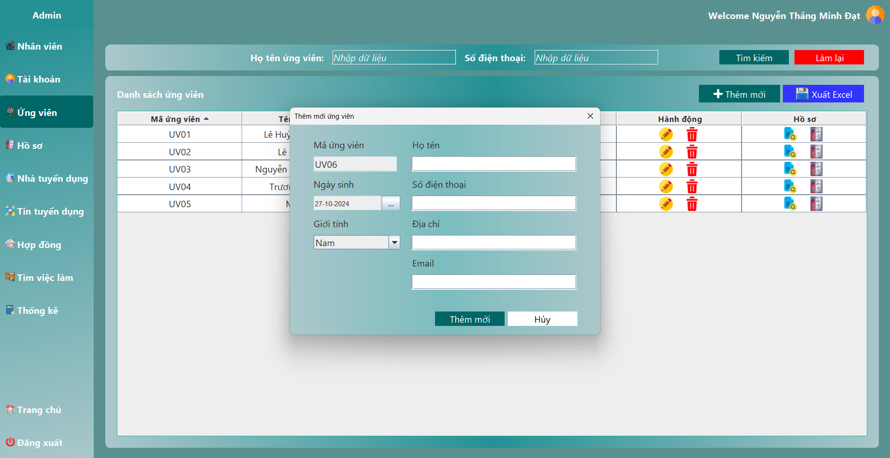

**Cập nhật ứng viên**

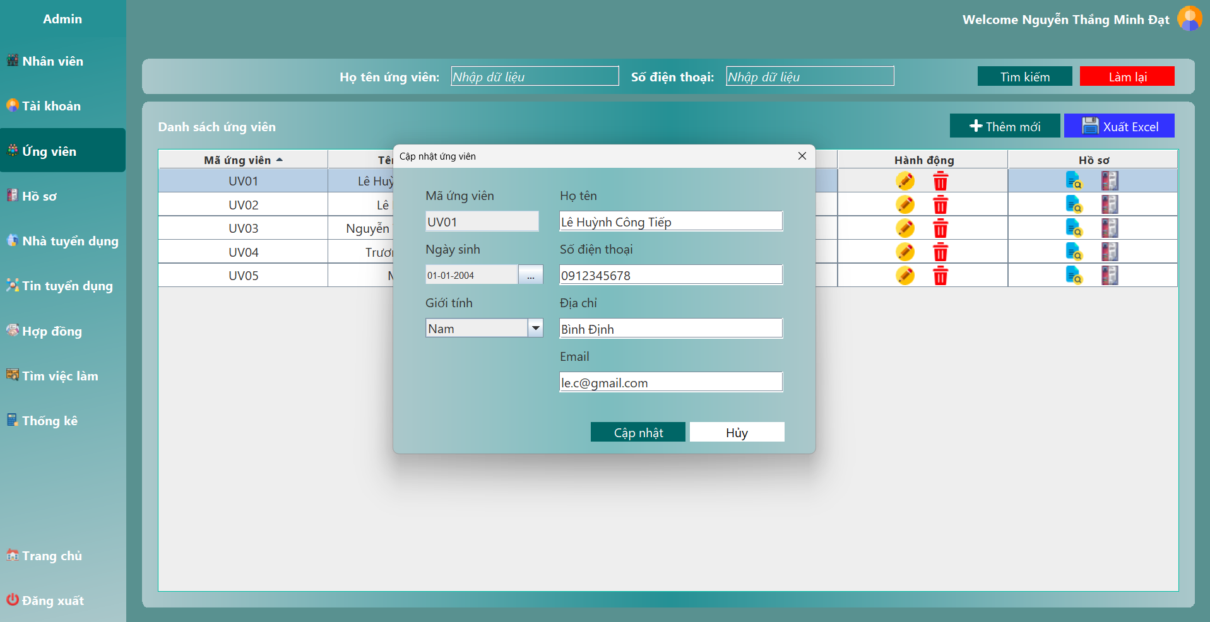

**Tạo hồ sơ ứng viên**

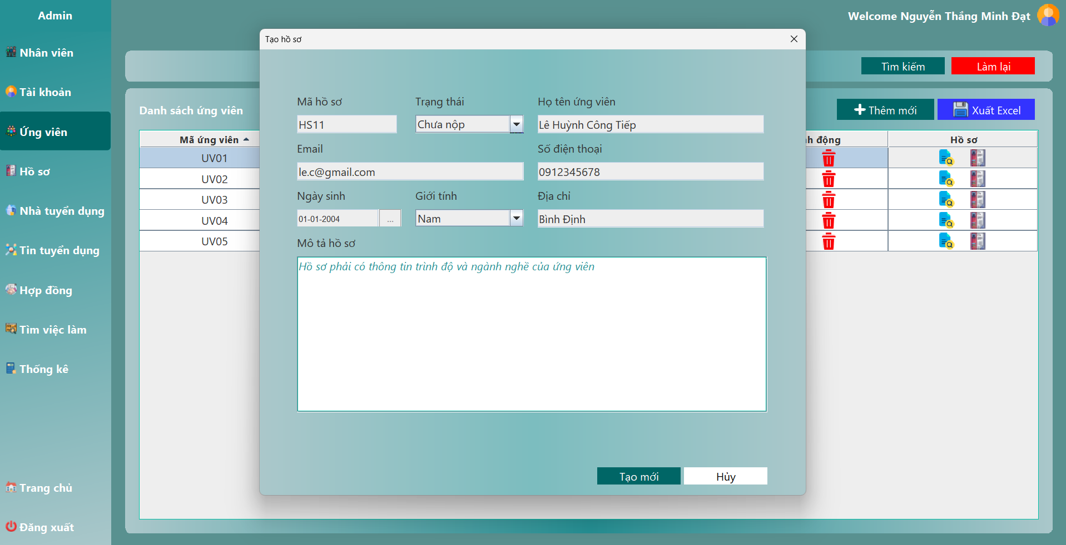

**Xem danh sách các hồ sơ của ứng viên**

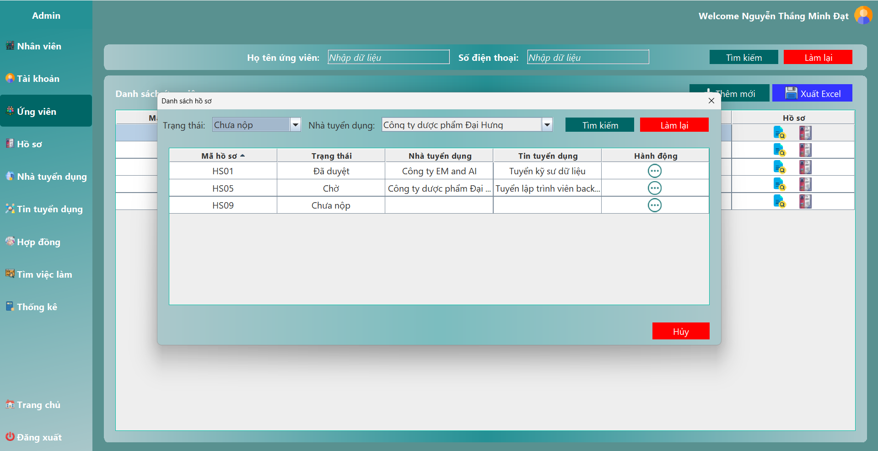

**Xem chi tiết hồ sơ của ứng viên**

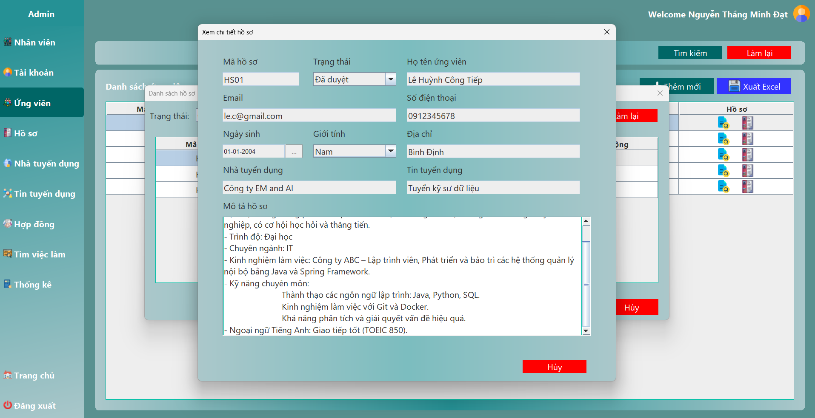

**Trang quản lý hồ sơ**

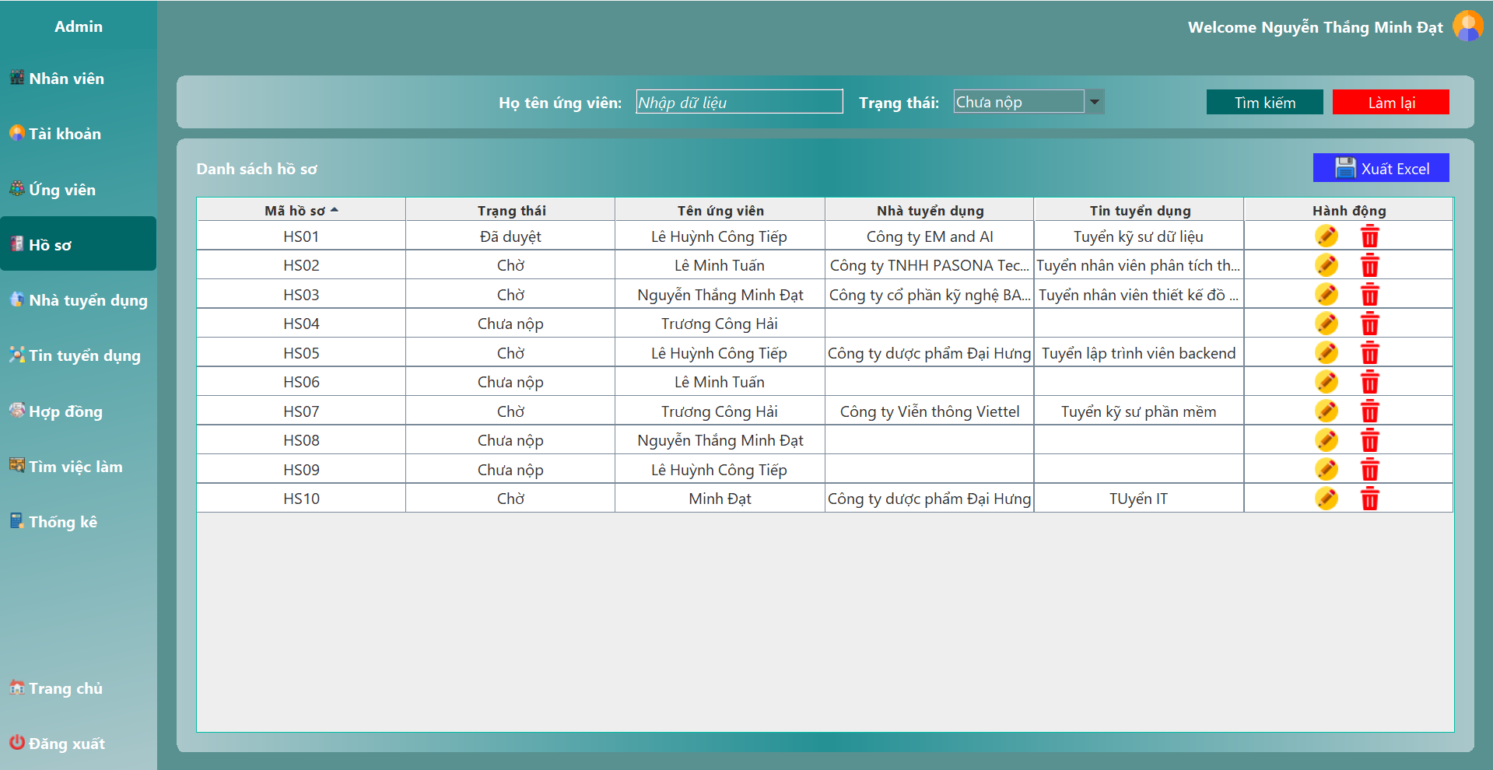

**Cập nhật hồ sơ ứng viên**

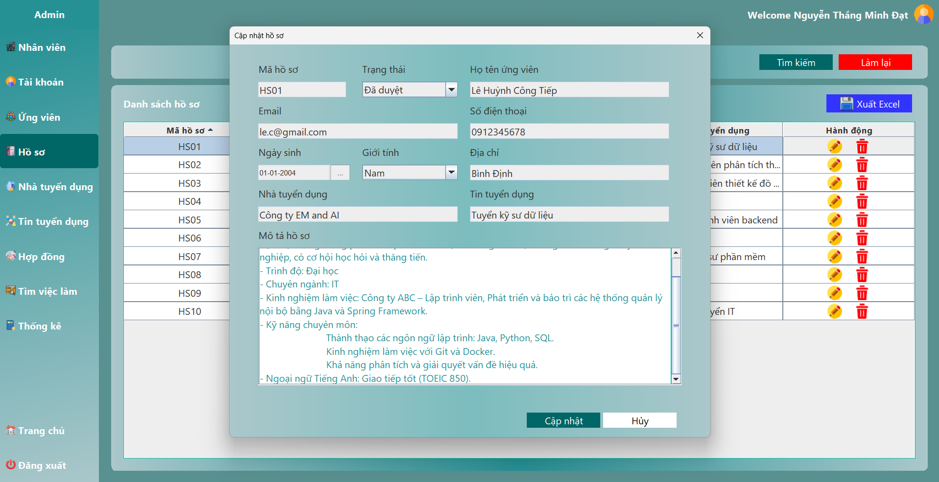

**Trang quản lý nhà tuyển dụng**

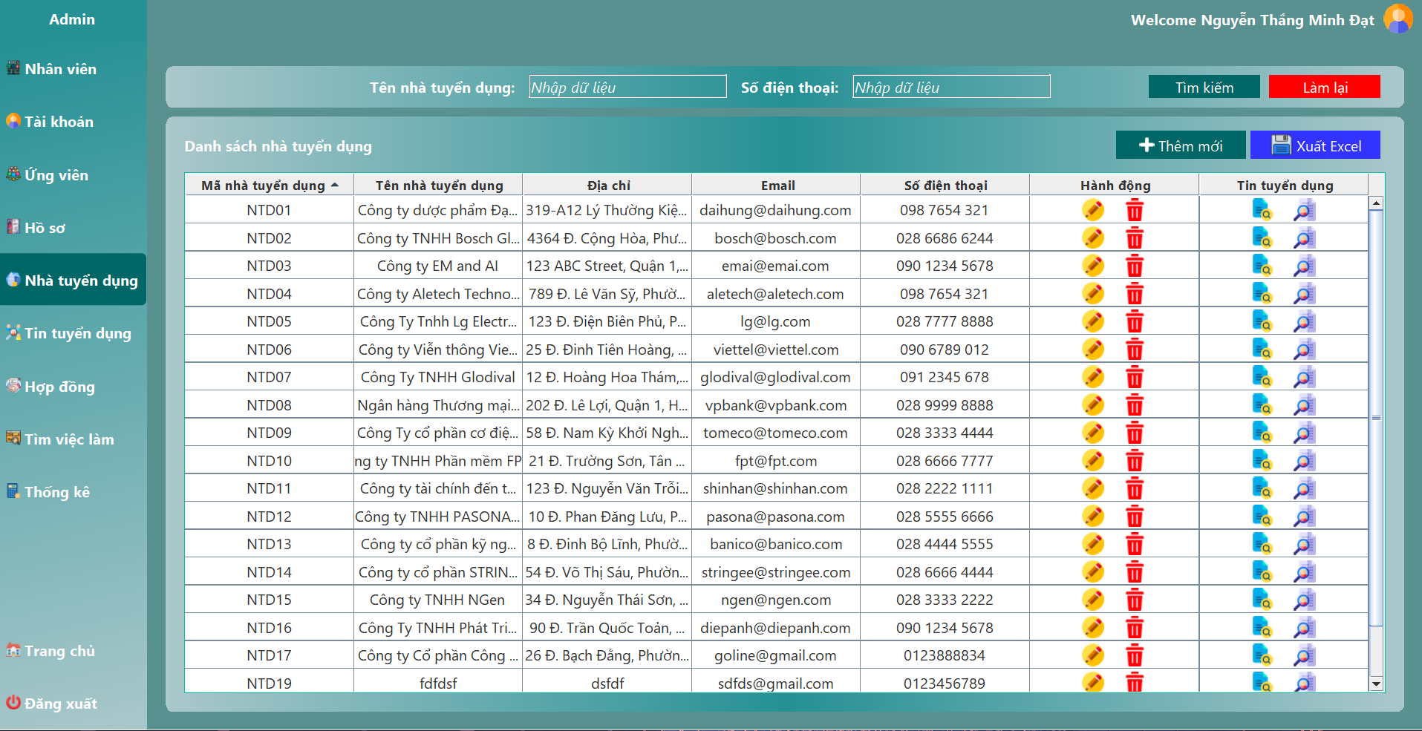

**Thêm nhà tuyển dụng**

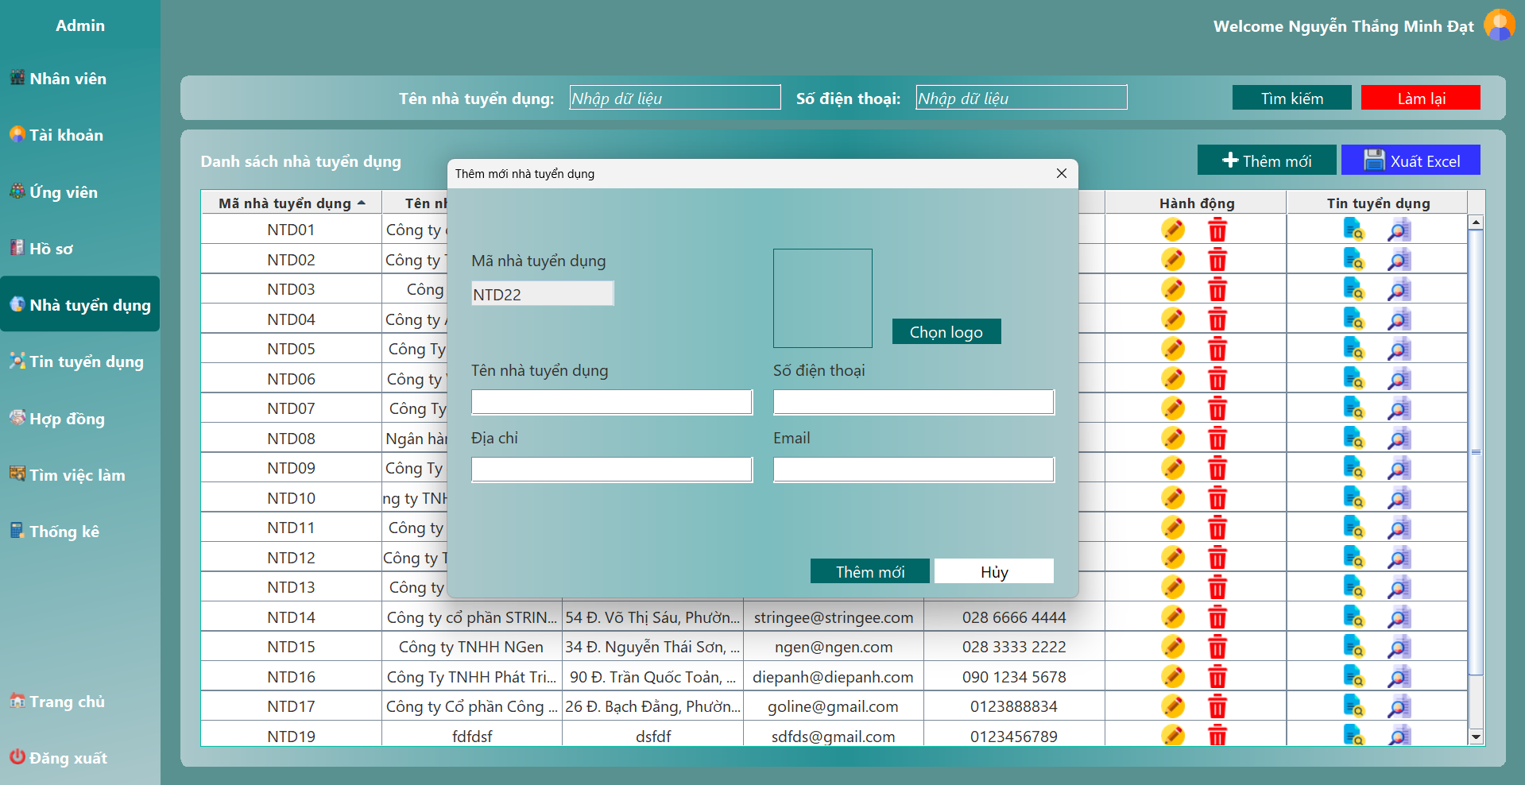

**Cập nhật nhà tuyển dụng**

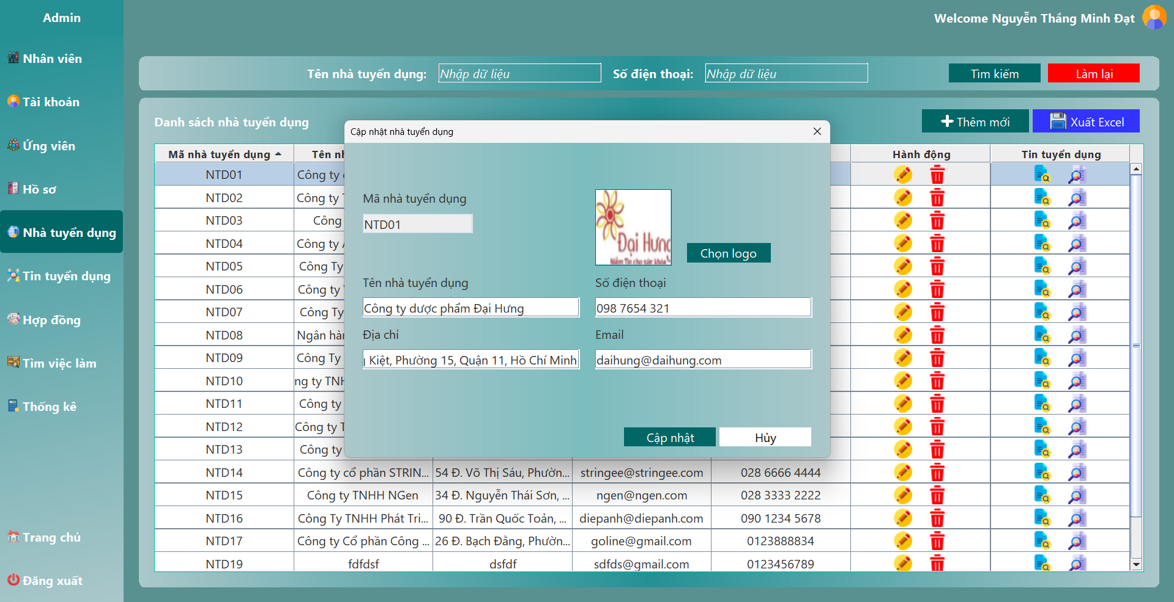

**Tạo tin tuyển dụng**

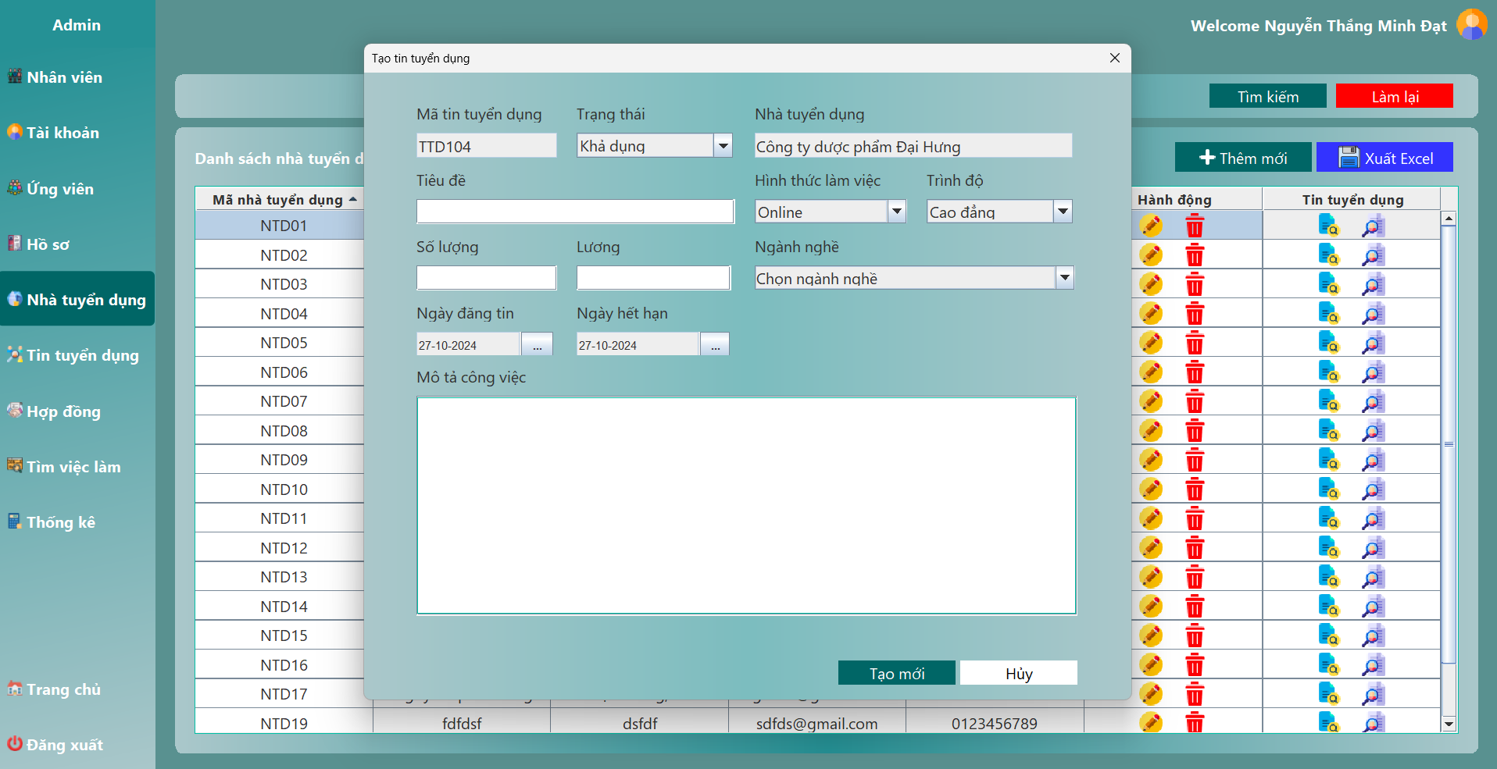

**Danh sách các tin tuyển dụng của nhà tuyển dụng**

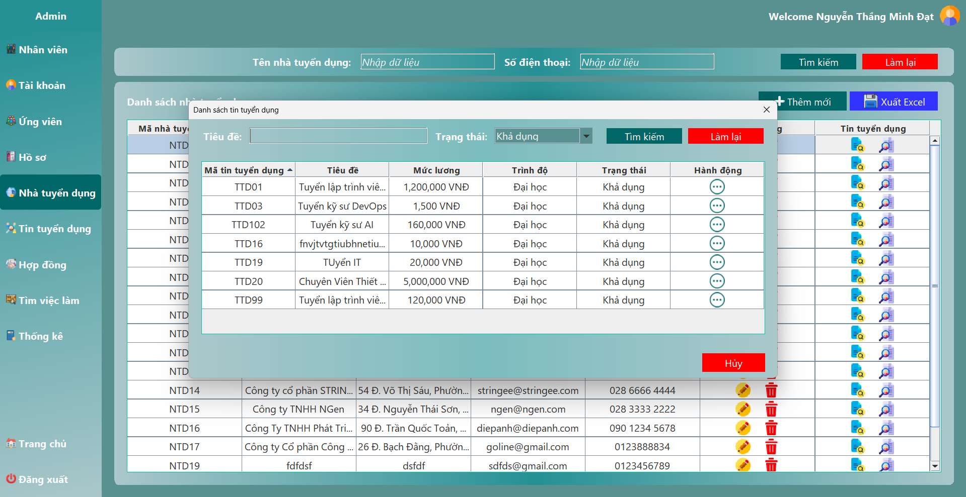

**Xem chi tiết tin tuyển dụng**

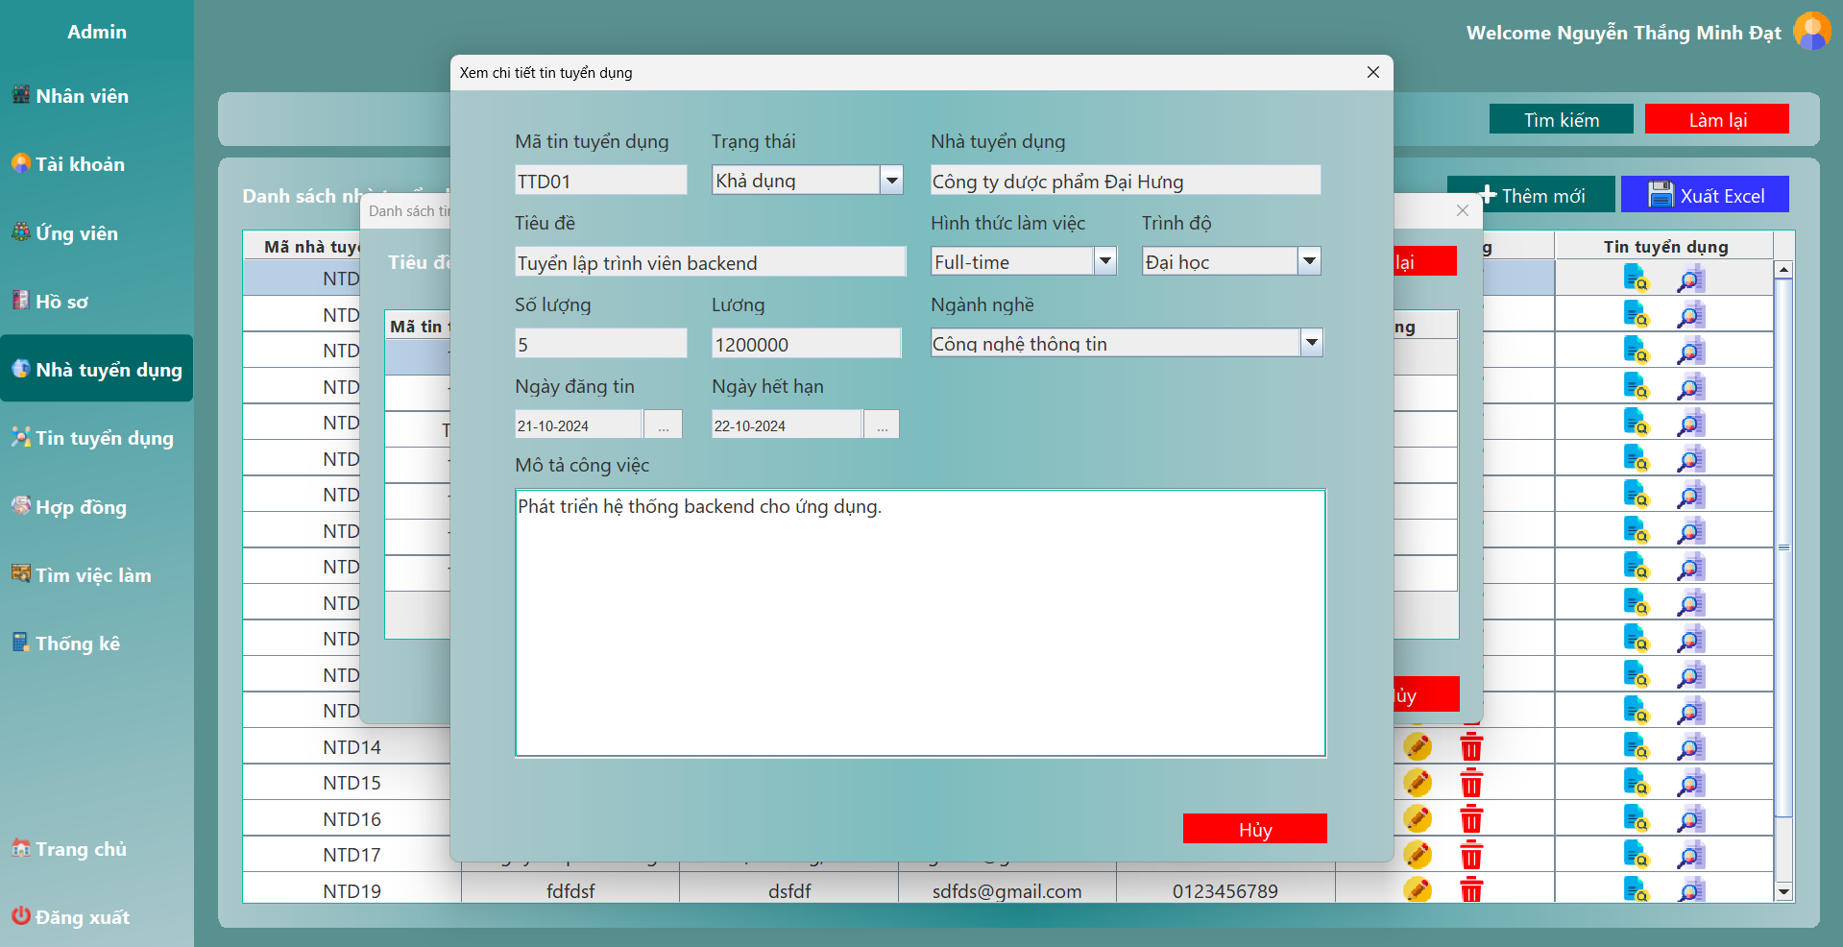

**Trang quản lý tin tuyển dụng**

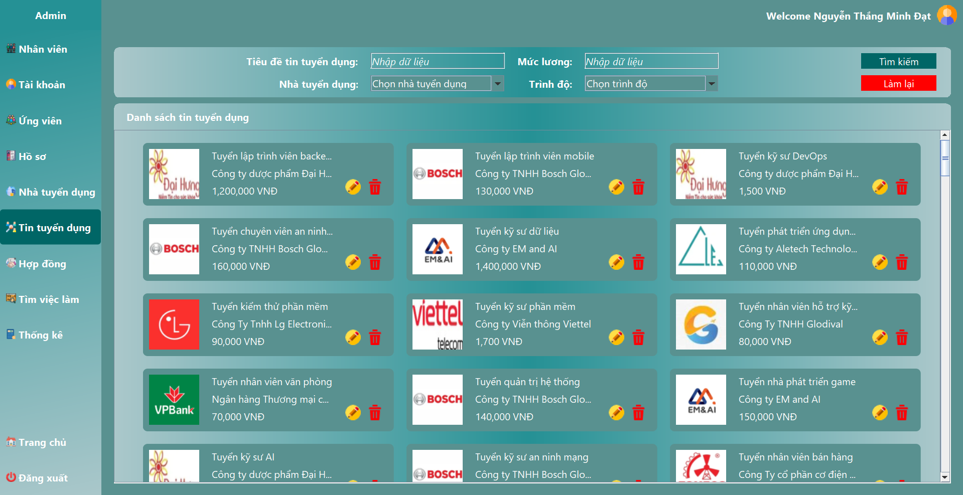

**Cập nhật tin tuyển dụng**

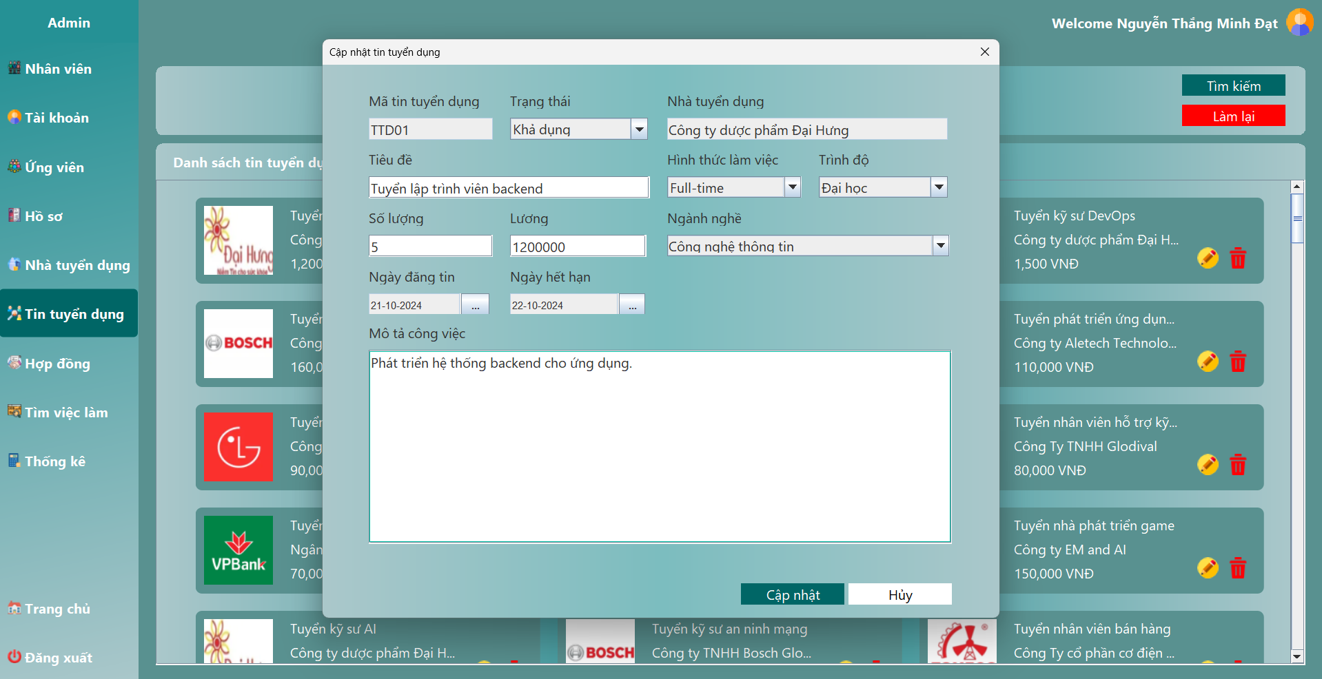

**Trang quản lý hợp đồng**

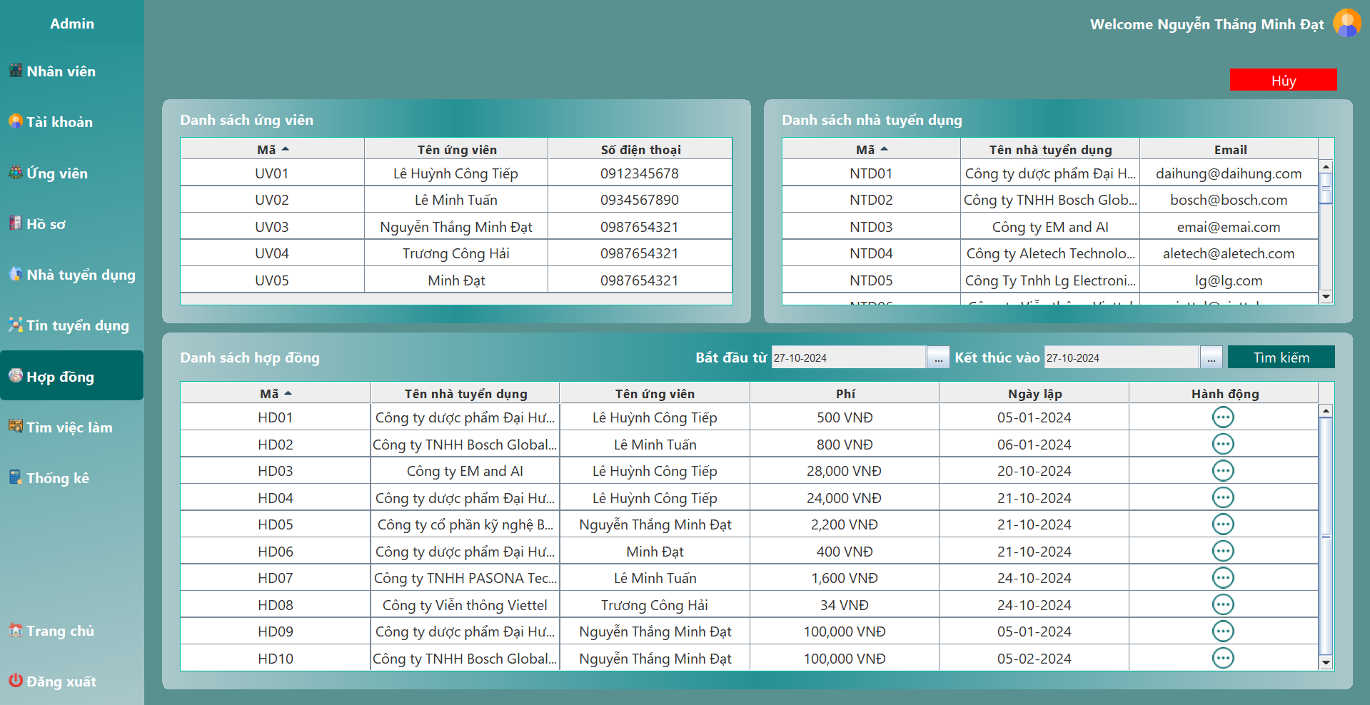

**Xem chi tiết hợp đồng**

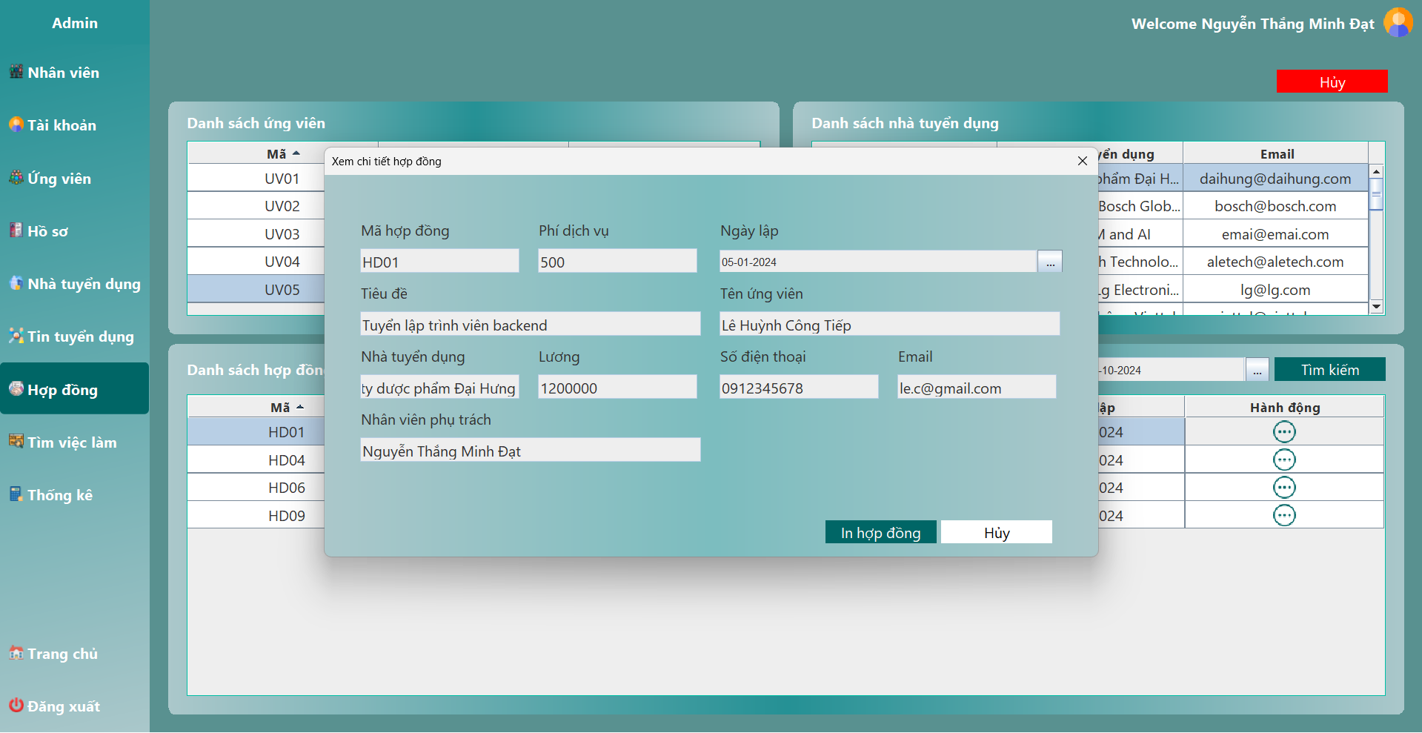

**In hợp đồng**

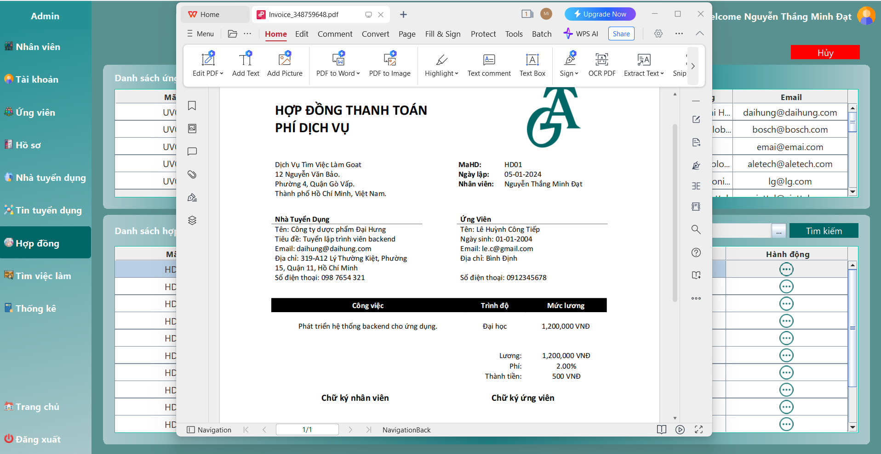

**Trang tìm việc làm**

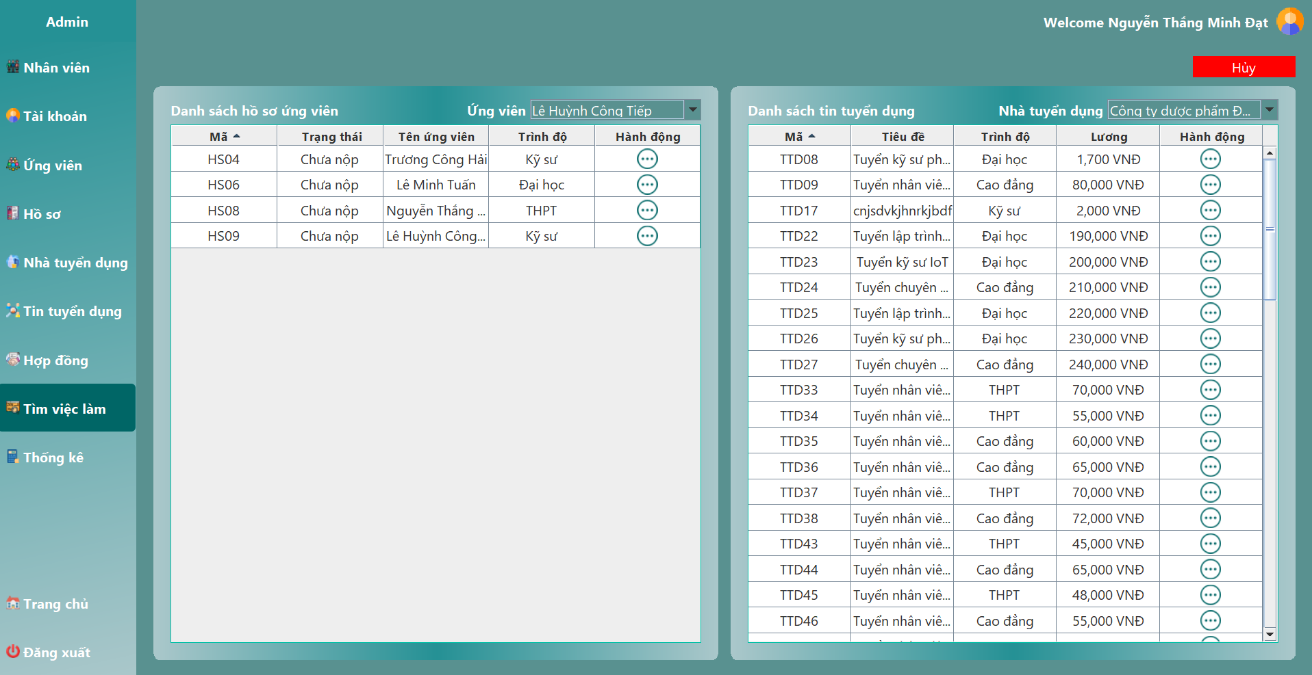

**Trang thống kê**

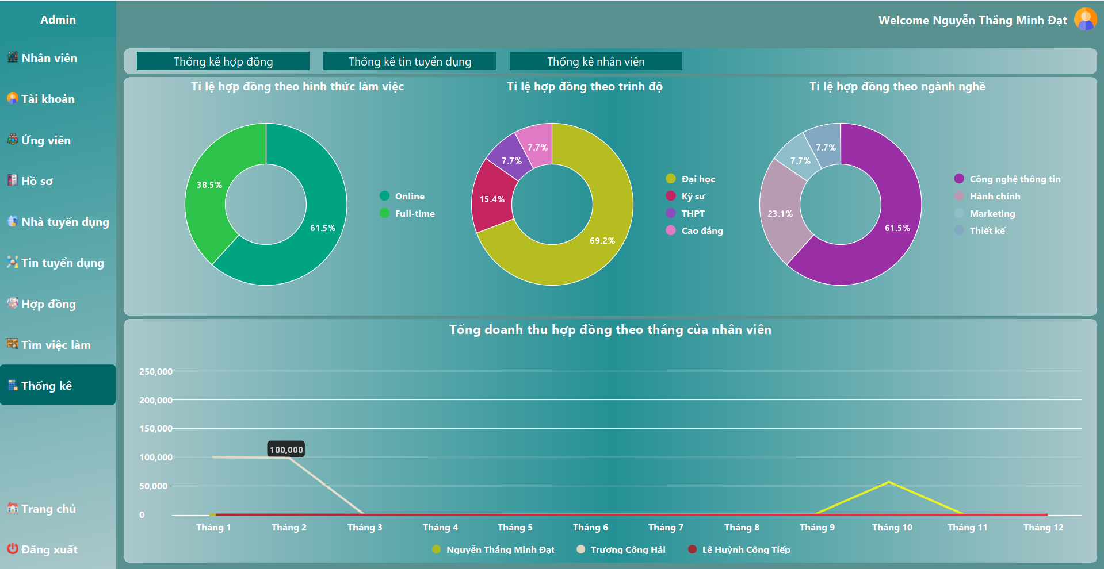

**Thống kê hợp đồng**

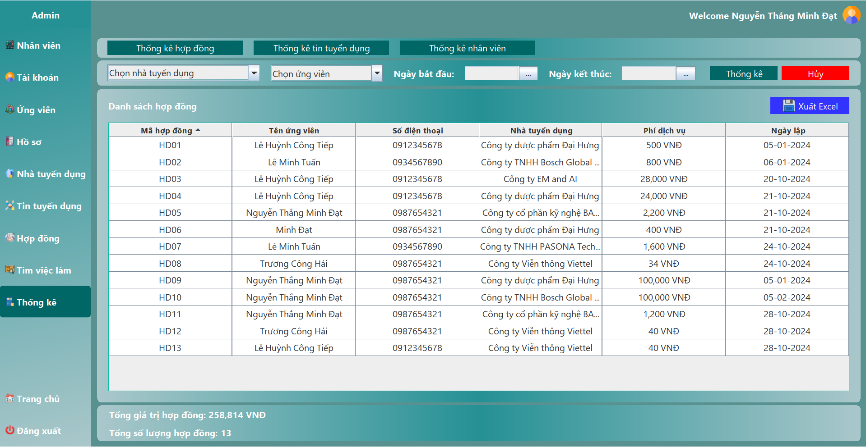

**Thống kê tin tuyển dụng**

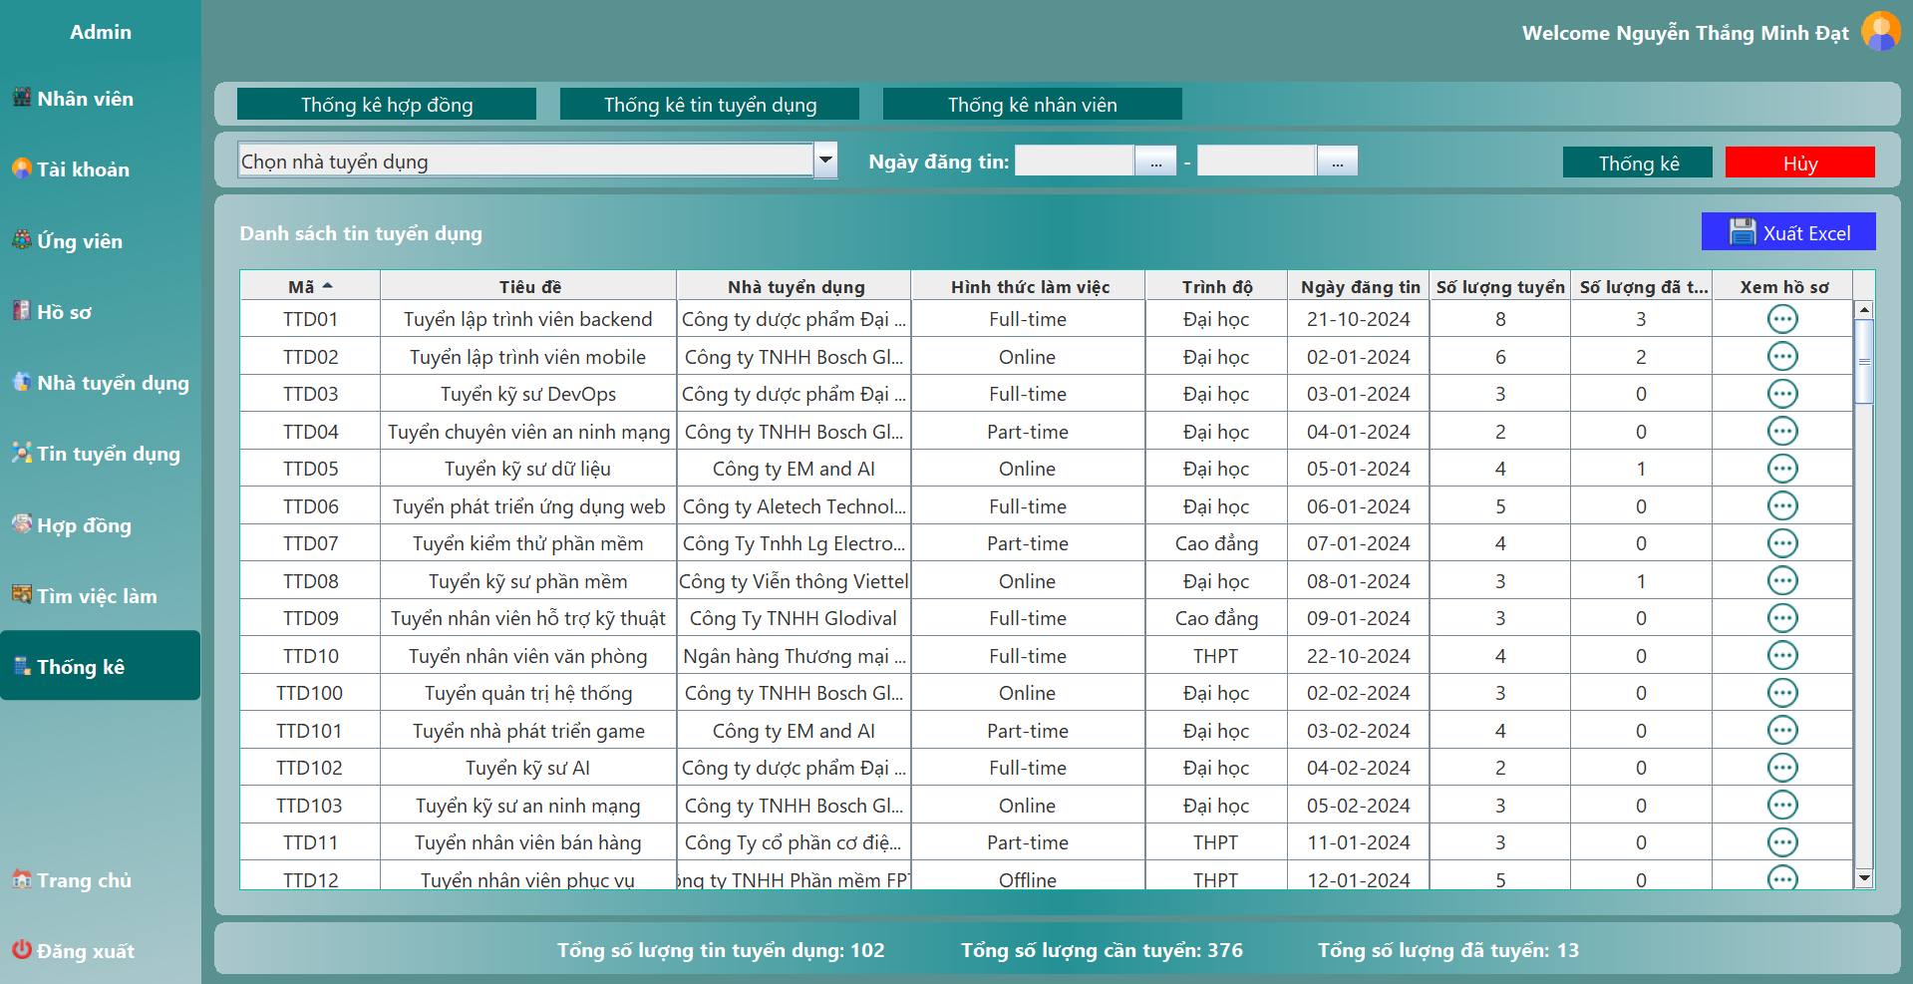

**Xem danh sách các hồ sơ đã nộp vào tin tuyển dụng**

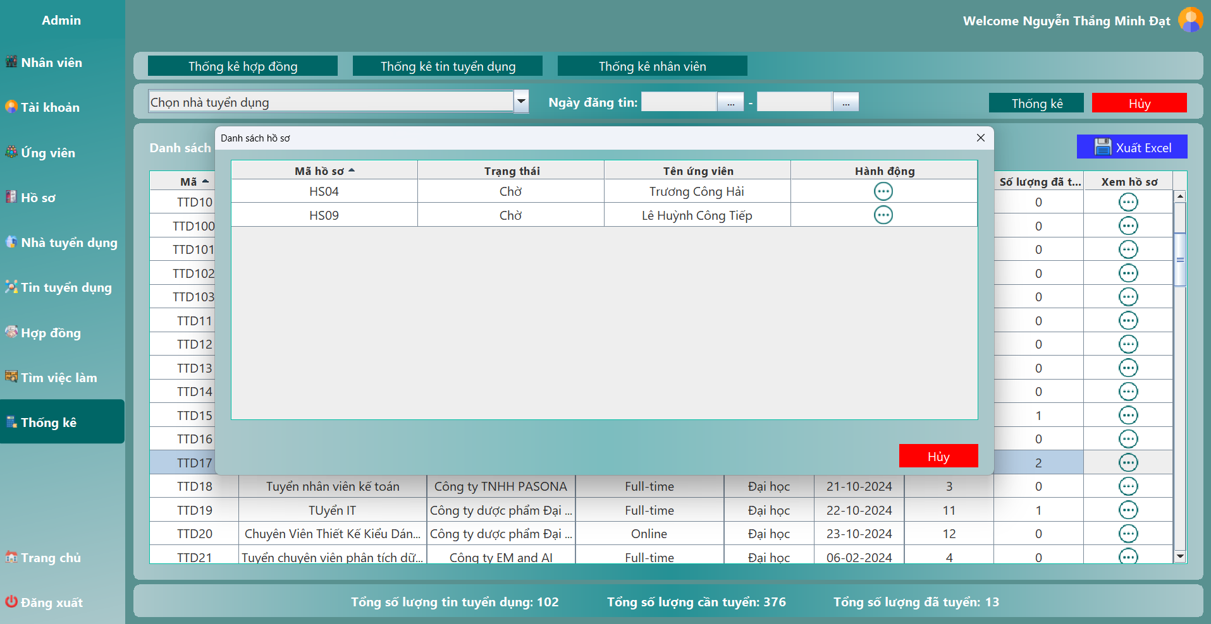

**Thống kê nhân viên**

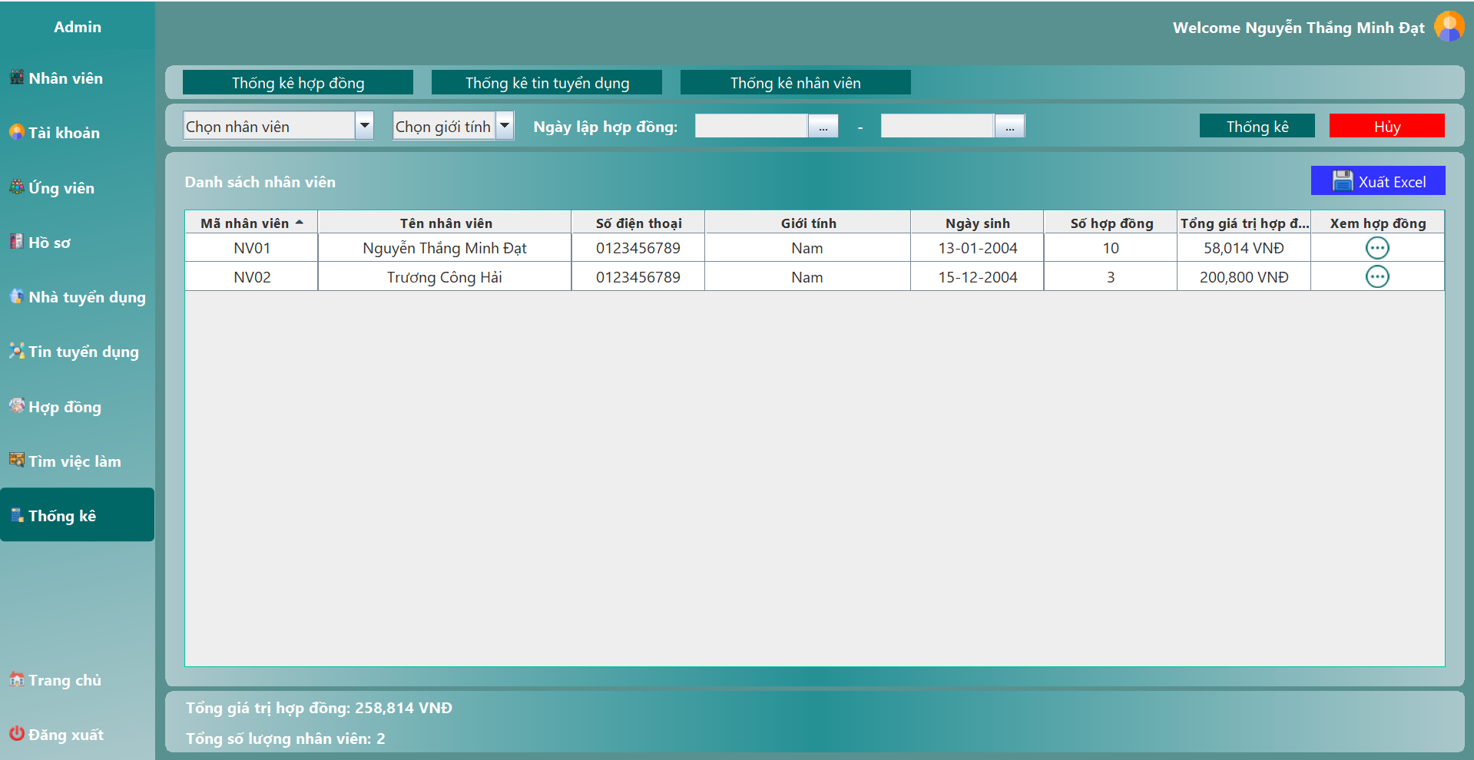

**Xem danh sách các hợp đồng của nhân viên đã lập**

